НАЦІОНАЛЬНИЙ ТЕХНІЧНИЙ УНІВЕРСИТЕТ УКРАЇНИ
«КИЇВСЬКИЙ ПОЛІТЕХНІЧНИЙ ІНСТИТУТ
імені ІГОРЯ СІКОРСЬКОГО»
Навчально-науковий видавничо-поліграфічний інститут
Кафедра видавничої справи та редагування
До захисту допущено:
Завідувач кафедри
________ Ольга, ТРІЩУК
«___»_____________ 2023 р.
Дипломний проєкт
на здобуття ступеня бакалавра
за освітньо-професійною програмою «Реклама і зв’язки з громадськістю»
спеціальності 061 «Журналістика»
на тему: «Концепція просування інтернет-магазину жіночого одягу на прикладі бренду Rosaly»
Виконала:
студентка IV курсу, групи РЗ-91
Ольга КРАВЧУК __________
Керівник:
Доцент, к. н. із соц. к.
Ольвія ГУСАК __________
Консультант із мови
Доцент, к. філол. н.
Ірина ПОБІДАШ __________
Консультант із бібліографії:
Доцент, к. н. із соц. к.
Валерія КАСЯНЧУК __________
Рецензент:
Керівник відділу маркетингу у ТОВ “Рибальство та експедиція”
Олена ДРУЖИНСЬКА __________

Засвідчую, що в цьому дипломному проєкті немає запозичень з праць інших авторів без відповідних посилань.
Студентка _____________
Київ — 2023 року
Національний технічний університет України
«Київський політехнічний інститут імені Ігоря Сікорського»
Навчально-науковий видавничо-поліграфічний інститут
Кафедра видавничої справи та редагування

Рівень вищої освіти – перший (бакалаврський)

Спеціальність: 061 Журналістика

Освітньо-професійна програма: Реклама і зв’язки з громадськістю

ЗАТВЕРДЖУЮ
Завідувач кафедри
Ольга ТРІЩУК
«24» травня 2023 р.

ЗАВДАННЯ
на дипломний проєкт студентці

Кравчук Ользі Петрівні
(прізвище, ім’я, по батькові)

1. Тема проєкту «Концепція просування інтернет-магазину жіночого одягу на прикладі бренду Rosaly»,

керівник проєкту Гусак Ольвія Олександрівна, к. н. із соц. к., доцент
( прізвище, ім’я, по батькові, науковий ступінь, вчене звання)
затверджені наказом по університету від «__» ________ 20__ року № _____
2. Термін подання студентом проєкту 14.06.2023 р.
3. Вихідні дані до проєкту ___________________________________________ __________________________________________________________________
________________________________________________________________________________________________________________________________________________________________________________________________________________________________________________________________________
4. Зміст пояснювальної записки ______________________________________ __________________________________________________________________
______________________________________________________________________________________________________________________________________________________________________________________________________
5. Перелік графічного матеріалу (із зазначенням обов’язкових креслеників, плакатів, презентацій тощо) __________________________________________
______________________________________________________________________________________________________________________________________________________________________________________________________
6. Консультанти розділів проєкту*
Розділ | Прізвище, ініціали та посада  консультанта | Підпис, дата
Розділ | Прізвище, ініціали та посада  консультанта | завдання видав | завдання  прийняв
з мови | Побідаш І. Л., доцент
з бібліографії | Касянчук В. О., доцент

7. Дата видачі завдання 24.05.2023 р.

КАЛЕНДАРНИЙ ПЛАН

№ з/п | Назва етапів виконання дипломного проєкту | Термін виконання етапів проєкту | Примітка
1. | План роботи. Література питання. Написання вступної частини | 24.05.2023  о 16:00 | Дистанційно онлайн з керівником
2. | Написання теоретичної частини дипломного проєкту | 31.05.2023  о 16:00 | Дистанційно онлайн з керівником
3. | Завершення роботи над практичною частиною дипломного проєкту | 07.06.2023  о 16:00 | Дистанційно онлайн з керівником
4. | Здача дипломного проєкту (завершеного) на кафедру.  Попередній захист дипломного проєкту на засіданні кафедри | 14.06.2023  о 16:00 | Дистанційно онлайн з керівником

Студент ______________ Ольга КРАВЧУК

Керівник _______________ Ольвія ГУСАК

_____________________________
*Консультантом не може бути зазначено керівника дипломного проєкту.

ВІДОМІСТЬ ДИПЛОМНОГО ПРОЄКТУ

№ з/п | Формат | Позначення | Найменування | Кількість листів | Примітка
1 | А4 |  | Завдання на дипломний проєкт | 2
2 | А4 | ДП ХХХХ. 00.000 ПЗ | Пояснювальна записка | 103
3 | А4 | ДП ХХХХ. 01.000 ТК | Практичні рекомендації | 19

 |  |  |  | ДП ХХХХ 00.000.00
 | ПІБ | Підп. | Дата
Розробн. | Кравчук О. П. |  |  | Відомість  дипломного проєкту | Лист | Листів
Керівн. | Гусак О. О. |  |  | Відомість  дипломного проєкту | 1 | 1
Консульт. | Побідаш І. Л. |  |  | Відомість  дипломного проєкту | КПІ ім. Ігоря Сікорського  Каф. ВСтаР  Гр. РЗ-91
Консульт. | Касянчук В. О. |  |  | Відомість  дипломного проєкту
Зав. каф. | Тріщук О. В. |  |  | Відомість  дипломного проєкту

РЕФЕРАТ
до дипломного проєкту Кравчук Ольги Петрівни на тему «Концепція просування інтернет-магазину жіночого одягу на прикладі бренду Rosaly». Кафедра видавничої справи та редагування Національного технічного університету України «Київський політехнічний інститут імені Ігоря Сікорського», Київ, 2023. Науковий керівник — кандидат наук із соціальних комунікацій, доцент Гусак Ольвія Олександрівна.

Мета дипломного проєкту — розроблення концепції просування “@rosaly_ua” у соцмережі інстаграм для збільшення цифрового охоплення сторінки, залучення нового сегменту цільової аудиторії та збільшення продажів. Об’єктом дипломного проєкту є сторінка “@rosaly_ua” у соціальній мережі інстаграм. За структурою робота складається зі вступу, двох розділів із підрозділами, висновків, списку використаних джерел та додатків. Загальний обсяг дипломного проєкту становить 103 сторінки.
У першому розділі було проаналізовано теоретичне підґрунтя дослідження просування інтернет-магазинів на ринку електронної комерції: з’ясовано поточний стан ринку, окреслено панівні тенденції та визначено рівень конкуренції. Також було детально сегментовано цільову аудиторію інтернет-магазинів одягу, а для кращого розуміння споживачів — проведено опитування активних користувачів інстаграму. Крім цього було ретельно досліджено основних конкурентів на ринку та розкрито їхні сильні й слабкі сторони за допомогою SWOT-аналізу.
У другому розділі було здійснено ребрендинг Rosaly і змінено: логотип, слоган, місію, філософію, позиціонування, а для покращення візуального оформлення соціальних мереж було створено єдиний фірмовий стиль. Концепція просування сторінки “@rosaly_ua” включала взаємодію з інструментами контент-маркетингу, створення лендінгу та планування рекламної кампанії за допомогою контекстної реклами в сервісі Google Ads.
Ключові слова: інтернет-просування, онлайн-шопінг, електронна комерція, бренд одягу, конкуренція, SWOT-аналіз, цільова аудиторія, сегментування споживачів, ребрендинг, позиціонування, лендінг, Weblium, контент-маркетинг, контент-план, контекстна реклама, Google Ads.

ABSTRACT
to the diploma project on the topic “The concept of promoting an online women’s clothing store using the example of the Rosaly brand” by Olga Petrivna Kravchuk. Department of Publishing and Editing of the National Technical University of Ukraine “Ihor Sikorskyi Kyiv Polytechnic Institute”, Kyiv, 2023. Research supervisor — Candidate of Sciences in Social Communications, Associate Professor Husak Olvia Oleksandrivna.

The goal of the diploma project is to develop the concept of promoting “@rosaly_ua” on the Instagram social network to increase the digital reach of the page, attract a new segment of the target audience and increase sales. The object of the diploma project is the page “@rosaly_ua” in the Instagram social network. The structure of the work consists of an introduction, two sections with subsections, conclusions, a list of used sources and appendices. The total volume of the diploma project is 103 pages.
In the first chapter, the theoretical basis of the study of the promotion of online stores in the e-commerce market was analyzed: the current state of the market was clarified, the prevailing trends were outlined, and the level of competition was determined. The target audience of online clothing stores was also segmented in detail, and for a better understanding of consumers, a survey of active Instagram users was conducted. In addition, the main competitors in the market were carefully studied and their strengths and weaknesses were revealed with the help of SWOT analysis.
In the second chapter, Rosaly was rebranded and changed: logo, slogan, mission, philosophy, positioning, and a unified corporate style was created to improve the visual design of social networks. The concept of promoting the “@rosaly_ua” page included interaction with content marketing tools, creating a landing page and planning an advertising campaign using contextual advertising in the Google Ads service.
Keywords: Internet promotion, online shopping, e-commerce, clothing brand, competition, SWOT analysis, target audience, consumer segmentation, rebranding, positioning, landing, Weblium, content marketing, content plan, contextual advertising, Google Ads.

Пояснювальна записка
до дипломного проєкту
на тему: «Концепція просування інтернет-магазину жіночого одягу на прикладі бренду Rosaly»

Київ — 2023 року
ЗМІСТ
ВСТУП 11
РОЗДІЛ 1. ДОСЛІДЖЕННЯ РИНКУ ІНТЕРНЕТ-МАГАЗИНІВ ЖІНОЧОГО ОДЯГУ В УКРАЇНІ 14
1.1 Просування інтернет-магазинів жіночого одягу: стан дослідження та перспективи 14
1.2 Аналіз цільової аудиторії бренду Rosaly 20
1.3 Конкуренція на ринку інтернет-магазинів жіночого одягу 27
РОЗДІЛ 2. РЕАЛІЗАЦІЯ КОНЦЕПЦІЇ ПРОСУВАННЯ ІНТЕРНЕТ-МАГАЗИНУ ЖІНОЧОГО ОДЯГУ 34
2.1 Ребрендинг як інструмент підвищення лояльності споживачів 34
2.2 Контент-маркетинг як засіб розширення сегменту цільової аудиторії 40
2.3 Планування просування інтернет-магазину за допомогою контекстної реклами в Google Ads 46
ВИСНОВКИ 53
СПИСОК ВИКОРИСТАНИХ ДЖЕРЕЛ 56
ДОДАТКИ 59

ВСТУП
Актуальність теми зумовлена швидкими темпами цифровізації сучасного суспільства та стрімким розвитком ринку електронної комерції. Рівень конкуренції серед підприємств легкої промисловості в Україні щодня безперервно зростає. Це викликає потребу для брендів залишатися видимими для цільових споживачів, щодня демонструючи їм свої переваги над конкурентами. Пандемія COVID-19 та повномасштабна збройна агресія росії проти України в лютому 2022 року внесли свої корективи в роботу українського бізнесу. Під загрозою припинення діяльності опинилася значна кількість брендів. А після тривалої паузи повернутися на ринок, не втративши свою колишню провідну позицію, майже неможливо.
Сьогодні, щоб продати продукт, бренду недостатньо розповісти про нього чітку беземоційну інформацію та описати характеристики. Компанія повинна зацікавити цільового клієнта, викликати у нього сильні емоції або асоціації, і таким чином спонукати до дії. Правильне позиціонування бренду є не менш важливим, оскільки саме через неправильне донесення своєї цінності велика кількість компаній залишається непоміченою на ринку.
Для того, щоб успішно просувати свій продукт на ринку, слід використовувати декілька маркетингових інструментів у комплексі. Використання окремих рекламних технологій значно знижує показники ефективності та не принесе швидкого бажаного результату.
Теоретичне підґрунтя дослідження становлять наукові статті, наукові фахові видання, вісники, фахові підручники, матеріали з інтернет-ресурсів, мас-медіа, тематичних інформаційних блогів, які стосуються теми просування брендів одягу на ринку електронної комерції. Під час дослідження актуальності теми та реалізації дипломного проєкту з метою об’єктивної оцінки ситуації та пошуку найкращих шляхів виконання поставлених завдань було розглянуто праці таких науковців, як З. Двуліт, С. Наумчук, А. Сміт, М. Стелзнер, О. Філіна, Ф. Котлер, А. Маслоу, М. Портер, Дж. Еванс, К. Келлер, В. Швед та ін. Огляд наукової літератури допоміг проаналізувати ринок інтернет-магазинів, окреслити його тенденції, розкрити особливості просування та протидії конкуренції на ньому.
Об’єктом дослідження дипломного проєкту є сторінка “@rosaly_ua” у соціальній мережі інстаграм.
Предметом дослідження є рекламні інструменти, спрямовані на розширення сегменту цільової аудиторії інтернет-магазину одягу “@rosaly_ua” та підвищення його лояльності.
Метою роботи є розроблення концепції просування “@rosaly_ua” у соцмережі інстаграм для збільшення цифрового охоплення сторінки, залучення нового сегменту цільової аудиторії та збільшення продажів.
Для досягнення поставленої мети, необхідно вирішити такі завдання:
- дослідити ситуацію на ринку інтернет-магазинів: з’ясувати поточний стан, тенденції та перспективи;
- визначити цільову аудиторію бренду одягу;
- окреслити рівень конкуренції на ринку, виявити сильні й слабкі сторони брендів за допомогою SWOT-аналізу;
- розробити концепцію просування в інтернеті для бренду Rosaly.
Методи дослідження. Досягнення поставлених завдань дипломного проєкту передбачається шляхом використання методів: аналізу (теоретичних засад просування інтернет-магазину та результатів опитування активних інстаграм-користувачів), моніторингу і порівняння (дослідження стану ринку інтернет-магазинів, детальне визначення цільової аудиторії та оцінка рівня конкуренції в даному сегменті), моделювання та прогнозування (розробка концепції просування в інтернеті для бренду одягу Rosaly).
Наукова новизна результатів. У кваліфікаційній роботі було вперше створено концепцію просування інтернет-магазину одягу “@rosaly_ua” з урахуванням змін у сфері української комерції, спричинених надзвичайними ситуаціями міжнародного та глобального масштабів. У роботі набули подальшого розвитку дослідження проблем конкуренції на ринку легкої промисловості й невдалого позиціонування брендів, а також на практиці було перевірено ефективність використання інструментів інтернет-маркетингу без залучення матеріальних коштів.
Практичне значення одержаних результатів. Результати та висновки цієї кваліфікаційної роботи можуть бути використані для просування бренду одягу Rosaly в інтернеті, а також у навчальному процесі для підготовки фахівців із просування.
Структура роботи: вступ, два розділи з підрозділами, висновки, список використаних джерел та додатки. Загальний обсяг становить 103 сторінки.

РОЗДІЛ 1. ДОСЛІДЖЕННЯ РИНКУ ІНТЕРНЕТ-МАГАЗИНІВ ЖІНОЧОГО ОДЯГУ В УКРАЇНІ

1.1 Просування інтернет-магазинів жіночого одягу: стан дослідження та перспективи
Під терміном “просування” науковці розуміють будь-які форми повідомлень, що використовується підприємством для інформування, переконання та нагадування про свої товари/послуги або про саме підприємство [1, c. 191]. Просування виконує такі функції: формування сприятливого іміджу підприємства та його продукції; інформування про властивості та характеристики товарів; сприяння впізнаваності наявних продуктів компанії та популяризації нових; покращення сприйняття товарів чи послуг, які втрачають свої позиції на ринку; інформування про місце, де можна придбати товари чи послуги; заохочення покупців робити вибір на користь дорожчих товарів; переконання споживачів у доцільності встановленої на товари чи послуги ціни; мотивування до активності учасників каналів збуту; задоволення запитів цільової аудиторії; інформування клієнтів про знижки та акційні пропозиції; забезпечення належного обслуговування споживачів після покупки товарів; формування лідерської позиції в конкурентній боротьбі.
Першим в історії кейсом із використання рекламних технологій для просування в інтернеті стало розміщення графічних банерів на сторінках американської пошукової мережі «Yahoo!» наприкінці 1995 р. — на початку 1996 p. Відтоді всесвітня павутина стала універсальним способом просування товарів та послуг, а також вдосконалення репутації брендів.
Значний науковий доробок у сферу інтернет-просування внесли такі закордонні вчені, як Р. Александер, Г. Армстронг, Б. Берман, Дж. Гелбрейт, Ф. Котлер, А. Маслоу, М. Портер, Дж. Еванс. Їхні праці стали основою для подальших досліджень у галузі маркетингу та реклами.
Торгівля одягом займає провідну позицію на ринку електронної комерції. Структура ринку одягу складається з таких сегментів: первинний, вторинний та торговий. До первинного сегменту належить виробництво сировини та матеріалів, які необхідні для виготовлення одягу. У ньому взаємодіють постачальники сировини й матеріалів, а також дизайнери. Вторинний сегмент — це виробництво одягу. У цій категорії працюють виробники мас-маркету, модельєри з індивідуального пошиття та функціонують шоуруми. Торговий сегмент стосується споживачів, посередників та мережі реалізації готових товарів, а саме мультибрендових торгових точок у великих торгових центрах, сток-центрах та інтернет-платформах [2, с. 73-80].
Станом на 2023 рік населення планети становить уже понад 8 мільярдів людей. Більш ніж 57 % з них живуть у містах. 68 % населення (близько 5,44 млрд осіб) є власниками мобільних телефонів. 64,4 % населення (близько 5,16 мільярда осіб) є активними інтернет-користувачами. За 2022 рік кількість користувачів всесвітньої павутини зросла на 1,9 %. Сьогодні більше 4,76 мільярда громадян мають акаунти в соціальних мережах та використовують їх на регулярній основі (див. додаток А, рис. А. 1, А. 2).
Незважаючи на регулярну появу нових активних користувачів мережі, люди почали витрачати в ній на 5 % менше часу. За дослідженнями GWI, середньостатистичний користувач всесвітньої павутини скоротив час, який проводить в інтернеті, в середньому на 20 хвилин на добу (див. додаток А, рис. А. 3). Наразі цей показник став близьким до того, що був до пандемії до Covid-19. Оскільки саме в “ковідні” часи у 2020–2021 роках відбулась істотна зміна кількості користувачів мережі та часу їхнього перебування в інтернеті.
За статистичними даними GWI, лідерами серед категорій онлайн-сервісів, якими люди найчастіше користуються, є такі: чати та месенджери (94,8 %), соціальні мережі (94,6 %), пошукові системи та веб-сайти (81,8 %), покупки, аукціони або оголошення (76 %) (див. додаток А, рис. А. 4).
Постійне збільшення активності на ринку електронної комерції спричинило стрімкий розвиток цифрової реклами. За даними Statista, частка діджитал-технологій сьогодні становить близько 73,3 %, тобто, порівняно з 2019 роком, вона збільшилася на 27,7 % (див. додаток А, рис. А. 5).
Відмінним майданчиком для розміщення реклами залишаються соціальні мережі. Оскільки за 2019-2022 роки новими користувачами соціальних мереж стали близько 1 мільярда людей у зв’язку зі світовою пандемією. За даними GWI, люди витрачають на соцмережі 4 із 10 хвилин від загального часу, який вони проводять в інтернеті. Наразі середньостатистичний власник акаунту користується своїми соціальними мережами близько 2,5 години на день. Тобто актуальність реклами там не підлягає сумнівам. Лідерами серед соцмереж за кількістю активних користувачів є такі: фейсбук (2 958 млн. осіб), ютуб (2 514 млн. осіб), вотсап (2000 млн. осіб), інстаграм (2000 млн. осіб), вічат (1309 млн. осіб) (див. додаток А, рис. А. 6). Окремої уваги заслуговує тікток, оскільки ця платформа рекордно швидко набирає популярності в наші дні. Але слід зазначити, що зараз її рекламна платформа не працює на території України через повномасштабне вторгнення росії. Таким чином, інструменти для запуску та налаштування рекламних кампаній на українську цільову аудиторію поки не доступні, а українські тікток-користувачі взагалі не бачать рекламу в цій соціальній мережі [3].
Відповідно до даних із дослідження Soul Partners і Baker Tilly Україна, обсяг ринку електронної комерції 2020 року зріс на 41 % та досягнув $4 млрд, що становило 8,8 % від загального обсягу роздрібної торгівлі в Україні. За прогнозами на 2025 рік, на ринку очікується позитивна динаміка (див. додаток А, рис. А. 7). До найбільш розвинених секторів українського e-commerce увійшли такі категорії: електроніка (27 %); іграшки, хобі та зроби сам (27 %); одяг, взуття, аксесуари (20 %); меблі та фурнітура (15 %); косметика, особистий догляд та продукти харчування (11 %) (див. додаток А, рис. А. 8) [4].
Після початку повномасштабної війни в Україні ринок електронної комерції зазнав значних змін. 24 лютого 2022 року всі інтернет-магазини в середньому втратили 82,7 % сеансів. Російська агресія вплинула не лише на локалізацію українців, але й на купівельну спроможність та патерни поведінки під час шопінгу. У новому місті люди не завжди могли знайти бажані товари, тому стали надавати перевагу онлайн-покупкам. Також у громадян з’явилася необхідність облаштувати нове тимчасове або навіть постійне житло та змінювати одяг в залежності від сезону. Це все призвело до тимчасового зростання покупок певних категорій товарів. Найшвидше за доходом відновлювалися такі категорії товарів: продукти, ліки, одяг і взуття (див. додаток А, рис. А. 9).
Відповідно до аналітики маркетплейсу Prom.ua, кількість інтернет-замовлень у березні 2022, порівняно з 2021 роком, зменшилася на 63 %. Однак уже в червні 2022 цей показник майже досяг довоєнного рівня й становив 93 %. Змін зазнали не лише географічні, але й гендерний показники: серед онлайн-покупців кількість чоловіків збільшилася майже на 10 %, хоча до початку повномасштабної війни частка жінок та чоловіків у електронній комерції була приблизно однаковою [5].
На початку війни ринок одягу та взуття зазнав значних втрат через проблеми логістичного характеру, спричинені відмовою ввозити товар, який не підлягає під критерії критичного імпорту. Більше того, від початку війни були закриті магазини багатьох великих міжнародних операторів, зокрема Inditex (Zara, Bershka, Oysho, Pull&Bear, Stradivarius) та H&M. Деякі з них залишають свої двері зачиненими для покупців і сьогодні.
Український мас-маркет почав поступово відновлювати свою роботу за два тижні після початку повномасштабної російсько-української війни. Частка електронної комерції зросла на 45 % і таким чином склала 80 % відносно до офлайн, поки офлайн-магазини не працювали. Станом на поточний рік, частка онлайн відносно офлайн становить 26 %. Загалом сегмент одягу має найкращу динаміку відновлення кількості користувачів в онлайні, однак все ще не може похизуватися хорошими показниками в розділі доходу (див. додаток А, рис. А. 10).
У перший день повномасштабного вторгнення російських військ усі українські бренди припинили свої рекламні кампанії в Google Ads. Деякі з рітейлерів почали відновлювати свою маркетингову та рекламну діяльність уже через тиждень, але більшість з них поки не хочуть ризикувати та повертатися до своїх довоєнних витрат на рекламу (див. додаток А, рис. А. 11, А. 12) [6].
Активність українських інтернет-користувачів невпинно зростає, разом з тим і розширюються можливості суб’єктів підприємницької діяльності щодо залучення нових цифрових технологій та засобів впливу на потенційних покупців. Головна відмінність інструментів цифрового маркетингу від традиційних у тому, що вони надають споживачам можливість активного вибору. Під час вводу певного тексту в пошукових системах та натискання на конкретні посилання на сайтах, інтернет-користувачі свідомо вибирають саме те, що хочуть, або те, чого потребують, у певний момент. У цей же час відбувається взаємодія, у якій можна виокремити дії користувача та бренду.
Сьогодні перед брендами з’явилася низка проблем, для вирішення яких необхідний сучасний технологічний підхід. До основних проблем належать:
1. Необхідність знайомства конкретної цільової аудиторії зі своєю компанією. Для вирішення цієї проблеми слід використовувати правильно налаштовану таргетинг-контекстну рекламу й взаємодія лише з тими майданчиками, що є найбільш актуальними для цієї аудиторії.
2. Потреба в унікальній та інноваційній пропозиції, яка розрахована на сучасне покоління. Соціальні медіа, мобільні додатки, а також вірусні рекламні ролики обов’язково допоможуть забезпечити бажане широке охоплення.
3. Бажання здобути визнання та впізнаваність серед цільових споживачів. У нагоді стане вірусний контент, контекстна реклама в інтернеті й оригінальні акційні пропозиції.
4. Наявність складного технологічного продукту, який складається з багатьох деталей та потребує інструкції для використання новими споживачами. Вирішити цю проблему зможуть онлайн-відеоролики, у яких можна не лише проінформувати клієнтів про новий продукт, а й наочно ознайомити їх із ним, продемонструвавши правильне використання товару.
5. Залежність вибору певного продукту від настрою чи емоційного стану клієнтів. Для досягнення цієї мети слід штучно створити у цільової аудиторії бажаний настрій або викликати необхідні емоції. Актуальними стануть цікаві динамічні анімації, яскраві графічні зображення та відеоролики, що викликають сильні позитивні або негативні емоції.
6. Необхідність підтримки постійної комунікації з клієнтом для ефективного просування продукту. Для досягнення цієї мети найкраще підійде соціальний медіапростір, у якому можна щоденно взаємодіяти зі споживачами та сприяти формуванню в них позитивного ставлення до свого бренду [7].
Усе більшої популярності серед інноваційних інструментів маркетингових комунікацій набуває контент-маркетинг. Він вимагає своєчасного моніторингу контенту та його оновлення на сторінці бренду в соціальних мережах з метою задоволення потреб споживачів та зміцнення конкурентних позицій на ринку. Найбільш поширеними видами контент-маркетингу є такі: блоги, відео— та фотоматеріали, різноманітні інтерактивні інструменти, подкасти. Сучасні світові тенденції демонструють, що споживачам легше сприймати інформацію саме через соціальні мережі, оскільки такий вид комунікації не потребує від них багатьох ресурсів і тому не стомлює їх [8, с. 13].
Отже, просування в інтернеті не втрачає свою актуальність для бізнесу, незважаючи на такі істотні перешкоди, як пандемія або війна. Ринок електронної комерції підлаштовується під усі форс-мажорні обставини та проблеми економічного чи соціального характеру. Відмінною платформою для публікації цифрової реклами залишаються соціальні мережі, оскільки кількість їхніх користувачів невпинно зростає кожного дня.

1.2 Аналіз цільової аудиторії бренду Rosaly
Цільова аудиторія — група людей, які зацікавлені в певній категорії товарів чи послуг, що пропонуються. У сфері маркетингу та реклами правильне визначення потенційної аудиторії має основоположне значення, оскільки допомагає підібрати правильний підхід до кожної з категорій споживачів та краще мотивувати їх до покупки. Диференціювання своїх потенційних споживачів надає бренду такі можливості: запускати рекламні кампанії з максимальною ефективністю (SMM, email-розсилки, банерні, контекстні); сформувати найбільш привабливий для конкретної цільової аудиторії асортимент; активно комунікувати з клієнтами, залучати їх до участі в розпродажах та акціях і поступово розширювати коло своїх покупців; пришвидшити розвиток і покращити просування магазину [9, с. 8].
Для практичного дослідження було обрано бренд жіночого одягу Rosaly (https://instagram.com/rosaly_ua?igshid=YmMyMTA2M2Y=). Бренд засновано 9 жовтня 2019 року в місті Києві. Він спеціалізується на індивідуальному виробництві домашнього та спортивного одягу для всієї родини. У 2023 році відбулася зміна позиціонування компанії, в асортименті з’явився повсякденний одяг для жінок. У Rosaly наявний великий вибір тканин різноманітних відтінків. У виробництві використовують лише якісні матеріали найвищого ґатунку. Співробітники проводять консультації на всіх етапах виробництва, відправляють замовлення по Україні та за кордон.
У своїх попередніх дослідженнях цього бренду ми дійшли висновків про те, що первинною цільовою аудиторією компанії є жінки віком 25-44 роки, заміжні, мають дітей, значна частина з них ще перебуває в декретній відпустці. Вони мають неідеальні параметри фігури, а тому їм підходить не весь одяг у масмаркетах. Через догляд за дітьми вони мають не так багато вільного часу, аби вийти в люди, тому хочуть почуватися красивими вдома. В одязі цінують комфорт та жіночність. Надають перевагу лише якісним тканинам. У повсякденному житті звикли носити спортивний одяг, однак не хочуть виглядати маскулінними. Вторинною цільовою аудиторією є жінки віком 18-25 років, незаміжні, хочуть виглядати привабливо за будь-яких обставин, наслідують модні тренди, шукають стильну піжаму або нічну сорочку. Вони займаються спортом, а тому купують зручний та якісний спортивний одяг. Також цільовою аудиторією є чоловіки віком 25-40 років, одружені, хочуть, аби вдома їхні дружини виглядали якнайкраще, а тому вирішили подарувати їм красивий домашній одяг. Ще однією категорією є молоді матусі 25-40 років, які хочуть бути в тренді, а тому вирішили організувати сімейну фотосесію та хочуть замовити family look.
Вік цільових споживачів — 25-44 років. Це економічно активне населення, що самостійно приймає рішення та здійснює покупки необхідних товарів. Більшість з них — люди, що мають сім’ю. У них уже сформований рівень достатку, а дохід дорівнює середньому, вище середнього або високому. На модель купівельної поведінки можуть впливати діти. За характеристикою від цільової групи — це клієнти в сфері індивідуального споживання (B2C).
Відповідно до моделі психографічного сегментування VALS, цільова аудиторія — творці. Стимулом до дій є прагнення до самоідентифікації, яке виявляється в постійному удосконаленні свого життя та створенні ціннісно важливих речей. Вони схильні до практичності, цінують самодостатність, мають творчі здібності та шукають нові способи для самовираження. Основним цінностями для творців є сім’я, робота та фізичний відпочинок.
Згідно з психографічним сегментуванням на основі поколінь, споживачі належать до генерації Y та Z. Представники покоління Y — сімейні люди, які надають перевагу комфорту та практичності у своєму виборі. Вони цінують вигідне співвідношення ціна-якість та орієнтуються на схвальні відгуки інших покупців. Попри певну конформність, вони здатні чудово адаптуватися до нових технологій та визнають бренди з чітким і зрозумілим позиціонуванням. Представники покоління Z — новатори, які не мають жорстких рамок у поведінці. Вони креативні та здатні до руйнування усталених шаблонів. Ці особи часто перебувають у пошуках натхнення. Їх захоплює новий досвід, а прагнення до яскравих емоцій служить мотиватором для дій.
Також цільових споживачів було проаналізовано відповідно до психографічного сегментуванням (див. додаток Б, табл. Б. 1), соціально-демографічного (див. додаток Б, табл. Б. 2), поведінкового (див. додаток Б, табл. Б. 3), географічного (див. додаток Б, табл. Б. 4) та моделі 5 w (див. додаток Б, табл. Б. 5).
Згідно з cегментуванням цільової аудиторії за частотою покупки та використання продукту, heavy users — жінки, які шукають зручний одяг із хорошим співвідношенням ціна-якість та можливістю індивідуального пошиття. Вони регулярно доглядають за собою, прагнуть виглядати привабливо навіть у домашньому одязі та відслідковують модні тренди. Жінки є прихильницями бренду, а тому охоче купують моделі з нових колекцій. Medium users — жінки, які шукають зручний одяг із хорошим співвідношенням ціна-якість та можливістю індивідуального пошиття. Вони позитивно ставляться до бренду, однак готові купувати новий одяг лише за потреби, їх мало цікавлять моделі з нових колекцій та останні модні тенденції. Light users — молоді матусі, які хочуть бути в тренді, а тому вирішили організувати сімейну фотосесію та хочуть замовити family look. Ще одна категорія — жінки та чоловіки, які шукають ідею для подарунку.
З метою більш детального дослідження цільової аудиторії інтернет-магазинів 9 травня 2023 року у соціальній мережі Інстаграм було проведено опитування 100 активних користувачів інтернету у віці 18-55 років. У дослідженні взяли участь 76 % жінок і 24 % чоловіків (див. додаток В, рис. В. 1). За віковою ознакою респонденти поділились таким чином: 37 % — 18-25 років, 23 % — 26-35 років, 20 % — 36-45 років, 20 % — 45-55 років (див. додаток В, рис. В. 2).
За результатами опитування, 73 % опитаних купують одяг в торгово-розважальних центрах, 52 % респондентів надають перевагу придбанню одягу в інтернеті, 34 % користувачів купують нові вбрання в соціальних мережах, 5 % — одягаються на ринку, 2 % — обрали варіант “інше”, серед них 1 % вказав, що обирає ательє з послугою індивідуального пошиття (див. додаток В, рис. В. 3).
Більше половини опитаних — 57 % покладаються на рекомендації знайомих при пошуку магазинів одягу, на 48 % користувачів впливає реклама у соціальних мережах, 44 % респондентів знаходять магазини в інтернеті, 17 % опитаних довіряють рекомендаціям блогерів, 14 % — знаходять магазини за геолокацією, 8 % — обрали варіант “інше”, значна частина з них зазначила, що давно має певні улюблені магазини, у яких вони зазвичай купують одяг, тому в нових брендах на ринку вони не дуже зацікавлені (див. додаток В, рис. В. 4).
Переважна частина опитаних — 92 % позитивно ставиться до онлайн-шопінгу, лише 3 % респондентів — негативно, а 5 % інтернет-користувачів відповіли, що ніколи не купували одяг онлайн (див. додаток В, рис. В. 5).
Більшості осіб — 59 % зручніше робити онлайн-замовлення на сайті, 32 % опитаних обирають для онлайн-шопінгу соціальні мережі, а 9 % — надають перевагу мобільним застосункам (див. додаток В, рис. В. 6).
Результати опитування показали, що найбільш істотними перевагами онлайн-шопінгу для інтернет-користувачів є: економія часу (86 % голосів), відсутність черги (49 % голосів), великий вибір (39 % голосів), відгуки покупців (35 % голосів), економія коштів (33 % голосів), можливість порівняння товарів (31 % голосів), відсутність зайвої комунікації з консультантами (20 % голосів). На думку 1 % опитаних — переваг у онлайн-шопінгу немає, оскільки у респондента є кілька невдалих спроб зробити покупку в інтернеті, під час яких споживачу не підходив розмір і одяг не сідав по фігурі (див. додаток В, рис. В. 7).
Найбільш істотними недоліками онлайн-шопінгу, на думку респондентів, є такі: неможливість наочного ознайомлення з товаром (78 % голосів), незручності, пов’язані з поверненням або обміном товару (57 % голосів), ризик натрапити на шахраїв (56 % голосів), недостовірність вказаної в інтернеті інформації про товар (наприклад, інший розмір/колір/якість) (57 % голосів), необхідність додатково оплачувати доставку (39 % голосів), тривалість доставки (21 % голосів). Жоден із респондентів не знайомий із проблемами технічного характеру через нестабільне інтернет-з’єднання (див. додаток В, рис. В. 8).
При виборі магазину опитані інтернет-користувачі орієнтуються на такі фактори: ціна (78 % опитаних), якість та швидкість обслуговування (58 % опитаних), позитивні відгуки (45 % опитаних), хороша репутація магазину (44 % опитаних), великий асортимент (43 % опитаних), наявність сайту (32 % опитаних), дружня комунікація співробітників (30 % опитаних), швидка доставка (29 % опитаних), рекомендація знайомих (27 % опитаних), наявність офлайн-магазину (23 % опитаних), візуальне оформлення магазину (21 % опитаних), власне виробництво (20 % опитаних), активне ведення соцмереж (19 % опитаних), унікальність пропозиції (18 % опитаних), вигідна програма лояльності та система знижок (17 % опитаних), наявність індивідуального пошиття (14 % опитаних), рекомендація блогерів/лідерів думок (10 % опитаних), екологічне пакування (5 % опитаних), реклама (5 % опитаних) (див. додаток В, рис. В. 9).
55 % опитаних споживачів зазначили, що для них важлива наявність у магазину сайту, для 16 % осіб — цей фактор не є важливим, а 29 % покупців байдуже на існування сайту (див. додаток В, рис. В. 12).
Переважна частина опитаних — 73 % не покладається на рекомендації блогерів та інстаграм-інфлюенсерів при покупці одягу, лише 29 % інстаграм-користувачів довіряють їхнім порадам (див. додаток В, рис. В. 13).
Блогерами із найвищим рівнем довіри для онлайн-покупців стали: Daria Kvitkova (@kvittkova) (4 % респондентів), Баба Даша (@_baba_dasha) (3 % респондентів), Karina Grek Jawad (@karina_grek_) (3 % респондентів), Yulia Verbynets (@verbaaa.verbaaa) (2 % респондентів), Таня Парфільєва (@tanyaparfileva) (2 % респондентів), Ольга Фільова (@fileva_oli) (2 % респондентів), Роксолана Величковська (@velichkovskayaa) (див. додаток В, рис. В. 14).
Більшість опитаних осіб — 68 % надають перевагу загальним магазинам (одяг для чоловіків, жінок та дітей), лише 32 % респондентів подобаються гендерно-орієнтовані магазини (лише чоловічий/жіночий/дитячий одяг) (див. додаток В, рис. В. 15).
Більше половини опитаних — 54 % користувалися коли-небудь послугами індивідуального пошиття і залишилися задоволеними цією послугою; 19 % респондентів не користувалися, оскільки не мають у цьому потреби; 13 % споживачів не користувалися, але хочуть; 7 % користувалися, але їм не сподобалося; 7 % не користувалися, оскільки вважають, що це дорого (див. додаток В, рис. В. 20).
Переважна частина респондентів — 81 % вважає, що одяг, виготовлений за індивідуальними мірками, коштує дорожче, ніж одяг із класичною розмірною сіткою, 19 % — не згодні з цією думкою (див. додаток В, рис. В. 21).
58 % інтернет-користувачів зазначили, що на них має вплив таргетована реклама в соціальних мережах, 25 % — піддаються впливу контекстної реклами, 18 % — рекламі від блогерів, 15% — зовнішній рекламі, лише 3 % — друкованій рекламі, а 30 % стверджують, що на них не впливає жодна реклама (див. додаток В, рис. В. 22).
45 % опитаних споживачів зазначили, що найменший вплив на них має друкована реклама, 30 % — не довіряють рекламі від блогерів, 26 % — не піддаються зовнішній рекламі, 11 % — контекстній рекламі, 10 % — таргетованій рекламі у соціальних мережах, а 23 % — стверджують, що на них не впливає жодна реклама (див. додаток В, рис. В. 23).
Отже, більшість опитаних представників цільової аудиторії Rosaly позитивно ставляться до шопінгу в інтернеті, оскільки це дозволяє їм заощаджувати час та позбавляє від необхідності стояти в черзі. Ключовими факторами вибору магазину для покупців є ціна, якість і швидкість обслуговування, а також позитивні відгуки. Переважна частина респондентів вказали на важливість для них наявності сайту в інтернет-магазину та відмітили, що саме там їм найзручніше робити замовлення. Більшість інстаграм-користувачів піддаються впливу таргетованої реклами в соціальних мережах, не сприймають друковану рекламу та не довіряють блогерам.

1.3 Конкуренція на ринку інтернет-магазинів жіночого одягу
У науковій літературі немає єдиного загальноприйнятого визначення конкуренції. Над дослідженням цього терміну працювало багато відомих науковців, серед яких — Ф. Шерер, Д. Росс, А. Сміт, Й. Шумпетер, В. Швед та інші. Одним із найбільш поширених трактувань є таке: конкуренція — економічний процес взаємодії, взaємозв’язку і боротьби між підприємствами, що виступають на ринку з метою забезпечення крaщих можливостей збуту своєї продукції, задоволення різноманітних потреб покупців і одержання найбільшого прибутку [10, с. 92-97].
Першим дослідником, який дав пояснення конкуренції як силі, здатній встановлювати та регулювати рівновагу на ринку, був А. Сміт. Він стверджував, що скорочення пропозиції спричиняє конкуренцію серед споживачів — гонитву за обмеженою пропозицією, що збільшує ціни; а надлишок пропозиції призводить до суперництва між виробниками заради позбавлення від надлишку, що зумовлює зниження цін. Конкурентна боротьба як складова частина господарського механізму діє через попит, пропозицію та ціни. А. Сміт пов’язував конкуренцію з парним, без змови суперництвом, що відбувається між продавцями/покупцями за найбільш вигідні умови продажу товару. При цьому основним методом конкурентної боротьби він вважав вартісні зміни [11, с. 736].
Значний внесок у розвиток теорії конкуренції здійснив Й. Шумпетер. Він визначав конкуренцію як суперництво консерватизму з інноваціями. Й. Шумпетер стверджував, що досконала конкурентна боротьба має позитивний вплив на суспільство, оскільки вона є стимулом для мінімізації витрат і наближення оплати праці до її максимальної продуктивності. На думку видатного економіста, ефективна конкуренція стає можливою лише за умов економічної динаміки, яка забезпечується новим рівнем виробництвa, що має в основі невпинне запровадження інновацій, новaторство на всіх рівнях виготовлення продукції, управління й організації виробництва, якості продукту, освоєння нових ринків збуту, сировини. Таким чином, ефективна конкуренція — це конкуренція нового типу, яка базується нa новaторстві [12, с. 360].
Конкуренція серед брендів у сфері легкої промисловості щоденно стрімко зростає, проте велика кількість вітчизняних компаній залишається невидимою для цільових споживачів. Найчастіше це явище спричинене відсутністю чіткого позиціонування торгових марок і невдалим використанням інструментів для просування [13, с. 2]. Одним із найбільш ефективних методів для здобуття конкурентної позиції на ринку, активного розширення клієнтської бази та збільшення обсягів продажів є використання цифрового маркетингу для просування підприємств.
У своїх попередніх дослідженнях ми аналізували конкурентів бренду Rosaly — виробників лише домашнього та спортивного одягу, орієнтованих на жінок. Однак за останній рік Rosaly змінив свою концепцію та позиціонування й вирішив поступово розширювати категорії виготовленої продукції з метою охоплення ширшої аудиторії. Бренд почав шити повсякденний жіночий одяг, а також у перспективі планує запускати повноцінну чоловічу та дитячу лінійки, щоб позиціонувати себе як магазин одягу для всієї родини.
За результатами опитування, улюбленими магазинами опитаних інстаграм-користувачів стали: Zara (12 % опитаних), H&M (8 % опитаних), Reserved (7 % опитаних), LC Waikiki (7 % опитаних), Cropp (6 % опитаних), Nike (6 % опитаних), Rosaly (5 % опитаних), Colin’s (5 % опитаних), One by One (4 % опитаних), Romashka (4 % опитаних), Gepur (4 % опитаних), Mango (4 % опитаних), Bershka (4 % опитаних), Sinsay (4 % опитаних), Adidas (4 % опитаних), Goldi (3 % опитаних), Next (3 % опитаних), New Yorker (3 % опитаних), O’stin (2 % опитаних), Sendeli (2 % опитаних), Rikky Hype (2 % опитаних), byMe (2 % опитаних), Pull&Bear (2 % опитаних), MustHave (2 % опитаних), Staff (2 % опитаних), Stradivarius (2 % опитаних), C&A (2 % опитаних), DTN8 (2 % опитаних), Vika Adamskaya (2 % опитаних) (див. додаток В, рис. В. 10).
Інтернет-користувачі зазначили, що саме ці бренди є їхніми фаворитами через низку факторів: великий асортимент (59 % респондентів), ціна (56 % респондентів), якість та швидкість обслуговування (51 % респондентів), хороша репутація магазину (34 % респондентів), наявність сайту (30 % респондентів), власне виробництво (26 % респондентів), позитивні відгуки (26 % респондентів), дружня комунікація співробітників (25 % респондентів), вигідна програма лояльності та система знижок (21 % респондентів), рекомендація знайомих (20 % респондентів), унікальність пропозиції (18 % респондентів), швидка доставка (15 % респондентів), активне ведення соціальних мереж (15 % респондентів), візуальне оформлення магазину (14 % респондентів), наявність офлайн-магазину (14 % респондентів), наявність індивідуального пошиття (7 % респондентів), реклама (5 % респондентів), екологічне пакування (5 % респондентів), рекомендація блогерів/лідерів думок (3 % респондентів), 9 % опитаних респондентів зазначили інші переваги, лідерами серед яких стали — якість та стиль продукції, можливість тактильно обрати товар, а також наявність у магазині одягу великих розмірів (див. додаток В, рис. В. 11).
Визначні рітейлери такі, як Zara, H&M, Reserved і LC Waikiki відносяться до категорії мас-маркету та пропонують одяг для жінок, чоловіків та дітей у різних країнах. Бренди не є новачками на ринку та вже встигли здобути кількарічну позитивну репутацію, тому кожен з них є сильним конкурентом та займає вищу долю на ринку. У кожного з них є свій сайт та наявні акаунти в соціальних мережах, де відбувається активна щоденна комунікація зі споживачами. Вони мають величезну кількість підписників у інстаграмі: Zara (58,2 млн), H&M (38,2 млн), Reserved (2 млн) і LC Waikiki (6,4 млн). Однак, порівняно з цими конкурентами, бренд Rosaly має значну перевагу — послугу індивідуального пошиття та пропонує широкий вибір якісних тканин, у той час, як значна частина споживачів мас-маркету скаржиться на незадовільну якість їхньої продукції. Відсутність сайту поки є вагомим недоліком бренду та слугує для нього певною зоною росту, оскільки зменшує видимість Rosaly в інтернеті при пошуковій оптимізації.
Окремо слід виділити конкурентів, які є виробниками продукції на вітчизняному ринку. До них належать такі бренди: Staff, MustHave, byMe, Rikky Hype та Vika Adamskaya. Вони є яскравими прикладами ведення успішного бізнесу українцями.
Staff (https://www.instagram.com/staff_clothes_original/?hl=uk) — бренд повсякденного одягу, розрахований на підлітків та молодь. Історія компанії почалася 2013 року. Слоган — ставай краще з кожним днем. Засновники — енергійні та креативні хлопці, брати з невеликого міста в західній частині України, які вирішили спрямувати свою діяльність на розвиток української streetwear культури. У бренду є свій сайт та наявні сторінки в декількох соціальних мережах (інстаграм, телеграм, ютуб, фейсбук), де відбувається активна щоденна комунікація з підписниками. В інстаграмі — 569 тис. підписників. З березня 2018 почали випускати жіночу колекцію. У бренду є офлайн-магазини у кількох містах України. Сильні сторони бренду: креативний та сучасний візуал, який допомагає виділятися серед конкурентів. Наявність сайту та активних сторінок у багатьох соціальних мережах. Рубрика: базові луки на щодень від #Staffclothes. УТП бренду — колаборації з блогерами, лідерами думок та відомими особистостями нашого часу, серед яких художник Saga4, спецпідрозділ ГУР МО Kraken, Герой України — Вадим Karaya. Слабкі сторони: націленість на досить вузьку молодіжну аудиторію та специфічний креатив, який зрозуміє не кожен споживач. Орієнтація більше на чоловіків, ніж на жінок.
MustHave (https://www.instagram.com/musthaveua/) — перший український мас-маркет жіночого одягу. Бренд працює на ринку з 2010 року, його засновницями є Анна Бец та Анастасія Дзюба. Сьогодні MustHave — це власне виробництво площею 1500 кв. м, 10 магазинів у Києві та Львові (зокрема в найбільших торгово-розважальних центрах), інтернет-магазин, нові колекції кожен четвер і 250 талановитих співробітників. У бренду є свій сайт та наявні сторінки в декількох соціальних мережах (інстаграм, телеграм, ютуб, фейсбук, пінтерест), де відбувається активна щоденна комунікація з підписниками. В інстаграмі — 132 тис. підписників. Нещодавно компанія запустила свій перший унісекс дроп. Сильні сторони бренду: позитивна репутація, сформована 12-річним досвідом, власне виробництво, хороша якість матеріалів та приємний візуал у пастельних відтінках. УТП бренду — авторські принти, спеціально розроблені креативною командою бренду для кожного нового сезону. Слабкі сторони: націленість на аудиторію з високим доходом, оскільки вартість їхньої продукції доступна далеко не кожному споживачу.
byMe (https://www.instagram.com/tm.byme/) — український бренд одягу, що має за плечима 6 років досвіду. Він був створений молодою сім’єю з Києва — Аліною та Дімою. Основна цінність бренду — щира любов до України, яку вони намагаються вкладати в кожен свій продукт. Слоган — закохувати українців в українське. Окрім одягу, компанія пропонує товари для дому та прикраси. У byMe є свій шоурум у центрі Києва на Хрещатику. Бренд має свій сайт та активні сторінки в декількох соціальних мережах (інстаграм, фейсбук), де відбувається щоденна дружня комунікація з підписниками. В інстаграмі — 130 тис. підписників. Сильні сторони бренду: патріотична тематика, що знаходиться на піку популярності в Україні, вишиті орнаменти та високоякісні тканини. У byMe чітке позиціонування та вдалий виклад місії бренду. УТП бренду — одяг з українською символікою, а також унікальна digital-колекція, 100 % доходу від якої йде на Збройні Сили України. Слабкі сторони: досить висока вартість продукції.
Rikky Hype (https://www.instagram.com/rikkyhype/) — український бренд базового та спортивного одягу, а також білизни для жінок і чоловіків, що був заснований 2017 року. Слоган — Rikky Hype — стильні, комфортні, практичні речі, якості, якій довіряєш. У бренду є свій сайт та наявні сторінки в декількох соціальних мережах (інстаграм, телеграм, фейсбук, тікток, пінтерест), де відбувається активна щоденна комунікація з підписниками. І інстаграмі — 244 тис. підписників. Сильні сторони: власне виробництво. УТП бренду — універсальність, оскільки речі бренду ідеально підходять як для щоденного носіння чи особливих моментів, так і для активного проведення часу та занять спортом. Слабкі сторони: відсутність офлайн-магазину.
Vika Adamskaya (https://www.instagram.com/adamskaya_official/) — бренд жіночого одягу та аксесуарів середнього цінового сегменту, заснований українським дизайнером Вікторією Адамською 2011 року. Головною концепцією бренду є баланс між популярними трендами та комфортом. У бренду є свій сайт та наявні сторінки в декількох соціальних мережах (інстаграм, фейсбук), де відбувається активна щоденна комунікація з підписниками. В інстаграмі — 49,8 тис. підписників. Сильні сторони: фінансова політика марки — найкраща якість за демократичною ціною. УТП бренду — тематичні лінійки (спортивні, повсякденні, костюмні та святкові), де майже кожна капсула — це готове рішення для актуального образу. Колекція завжди доповнюється оригінальними аксесуарами у стилістиці бренду та авторським мерчем. Кастомізація стала ще однією особливістю магазину: клієнти можуть замовити іменні куртки, а також костюми та футболки. Слабкі сторони: невелика кількість підписників у соціальних мережах.
На основі аналізу конкурентів було зроблено SWOT-аналіз (див. додаток Г, табл. Г. 1)
Отже, на ринку електронної комерції в категорії продажу одягу існує високий рівень конкуренції. Для виокремлення свого бренду на ринку слід використовувати інструменти цифрового маркетингу. Rosaly володіє унікальною торговою пропозицією на ринку, але має певну кількість слабких сторін, над мінімізацією яких потрібно працювати. Основними недоліками компанії є відсутність сайту, недостатня кількість асортименту продукції та низький рівень активності в соціальних мережах.
Використання інструментів цифрового маркетингу для просування бренду є одним із найбільш дієвих способів, щоб залучити нових цільових споживачів, підвищити лояльність дійсних клієнтів, зайняти провідну позицію на ринку серед конкурентів, збільшити обсяги продажів та покращити прибуток. Інтернет-торгівля швидко адаптується до будь-яких змін національного чи навіть світового масштабу та надає змогу бізнесу йти в ногу з усіма сучасними трендами. Розміщення реклами в інтернеті є ефективним, оскільки взаємодіє зі споживачами на простій для них мові та надає можливість швидкого аналізу її успішності в режимі реального часу.
Цільовою аудиторією Rosaly є економічно активне населення віком 25-44 роки, що самостійно приймає рішення про здійснення покупки необхідних товарів. Аналіз опитування репрезентантів цільових споживачів Rosaly показав, що переважна частина з них позитивно ставляться до інтернет-шопінгу, оскільки в епоху глобалізації люди надають все більшої цінності своєму часу. Основним недоліком купівлі одягу в інтернеті, на їх думку, є відсутність можливості фактичного ознайомлення з продукцією. Більше половини учасників опитування зазначили, що покладаються на рекомендації знайомих або рекламу в соціальних мережах при пошуку магазинів одягу.
Аналіз конкуренції на ринку інтернет-магазинів жіночого одягу дозволив виокремити велику кількість конкурентів Rosaly. Кожен із конкурентів має як сильні, так і слабкі сторони. Недоліки конкурентів відкривають можливості для Rosaly з охоплення більшої цільової аудиторії. Для підсилення своєї сильної конкурентної позиції бренду слід проводити постійний моніторинг пропозицій конкурентів, розвивати унікальність продукту, підвищувати цінність товару у сприйнятті клієнта та покращувати рівень обізнаності цільової аудиторії про свій товар.

РОЗДІЛ 2. РЕАЛІЗАЦІЯ КОНЦЕПЦІЇ ПРОСУВАННЯ ІНТЕРНЕТ-МАГАЗИНУ ЖІНОЧОГО ОДЯГУ

2.1 Ребрендинг як інструмент підвищення лояльності споживачів
Бренд наявний у свідомості клієнта. Від цього уявлення залежить те, як певний споживач сприймає продукт чи компанію та які в нього при цьому виникають асоціації. На це сприйняття впливає низка факторів: назва, комунікація, дизайн, якість обслуговування, але найбільш впливовим є особистий досвід клієнта [14].
У 2019 році бренд Rosaly мав на меті охопити жіночу аудиторію віком 18-55 років, позиціонуючи себе як магазин одягу для дому та сну з можливістю індивідуального пошиття. Місією бренду була зміна ставлення пересічних українок до домашнього одягу, яку чудово демонструвало його гасло “Краса та ніжність важливі вдома”. На логотипі під назвою та фірмовим знаком бренду був напис “home & sleepwear” (див. додаток Д, рис. Д. 1). Однак, за перші півроку Rosaly зміг охопити незначну кількість цільової аудиторії. Було мало охочих часто купувати домашній одяг, а замовлень було недостатньо для подальшого існування бренду. Тоді власниці бізнесу вперше спала ідея невеликого ребрендингу. У 2020 році на логотипі залишилася лише назва бренду та фірмовий знак, асортимент інтернет-магазину поповнився спортивними костюмами та фемілі-луками. Бренд почав позиціонувати себе як магазин домашнього одягу та спортивних костюмів, але орієнтувався переважно на жіночу аудиторію. У 2021 році було випущено окрему лінійку одягу в стилі кежуал під назвою Daily (див. додаток Д, рис. Д. 2) та невелику чоловічу колекцію під назвою R_Y (див. додаток Д, рис. Д. 3), тоді у бренду з’явилася невелика кількість чоловічої аудиторії. Після 24 лютого 2022 року інтернет-магазин зіткнувся з багатьма проблемами, спричиненими повномастабним вторгненням російських військ на територію України. Через економічну кризу та переїзд власниці бренду за кордон, Rosaly призупинив виробництво та діяльність у соціальних мережах більш ніж на рік. За цей час відбулося чергове переосмислення власної місії, концепції та позиціонування.
З метою отримання суб’єктивної думки щодо бренду було проведено опитування активних споживачів онлайн-шопінгу в мережі інстаграм. Користувачам був запропонований до перегляду логотип бренду Rosaly (див. додаток В, рис. В. 17). 47 % опитаних логотип сподобався, 29 % респондентів відповіли, що скоріше логотип їм подобається, 12 % осіб логотип не сподобався і ще 12 % — скоріше не сподобався. (див. додаток В, рис. В. 16).
33 % респондентів вирішили, що наведений логотип представляє магазин жіночого одягу, 25 % — магазин постільної білизни, 22 % — квіткову майстерню, 10 % — магазин домашнього та спортивного одягу, 3 % — кондитерську, 1 % — жіночі парфуми, 1 % — косметику, 1 % — товари для гігієни, 1 % — магазин жіночої білизни і ще 1 % — не визначився (див. додаток В, рис. В. 18, В. 19). Згідно з отриманими результатами, необхідність ребрендингу не піддається жодним сумнівам.
Визначення поняття «ребрендинг» є недостатньо популярним у науковій літературі. Видатними американськими дослідниками у сфері брендингу Д. Аакером та К. Келлером було введено термін «оздоровлення» бренду, який часто вважають синонімічним до ребрендингу. К. Келлер стверджував, що правильне використання цього інструменту сприяє збільшенню обсягів продажів, завдяки підвищенню рівня обізнаності про бренд у його цільової аудиторії, а також підтримує неповторність асоціацій, які визначають імідж бренду [15].
Однак термін «оздоровлення» охоплює більш широке значення та передбачає заходи, які не є характерними для ребрендингу, тому друге поняття може бути інструментом першого. Оздоровлення зазвичай відбувається на етапі зрілості або спаду бренду, проте ребрендинг може бути реалізований у будь-який час.
Дослідники з Ірландії Л. Мазелек, М. Дуган та М.Лембкін грунтовно дослідили зміст ребрендингу в праці «Corporate rebranding — an exploratory review». Вони дали визначення цьому терміну, як стратегічному підходу підприємства у побудові нового образу та позиції, відмінної від тої, що вже існує в свідомості клієнтів, завдяки модифікації його елементів: назви, слогану, логотипу, дизайну та їхніх комбінацій [16, с. 264].
Ребрендинг виконує низку таких завдань:
- збільшення сили та впливовості бренду для підвищення рівня лояльності серед споживачів;
- диференціація серед конкурентів задля акцентування на його унікальності;
- розширення цільової аудиторії, що має на меті залучення нових клієнтів [17, с. 21].
Під час ребрендингу Rosaly було вирішено змінити такі складові: логотип, слоган, місію, філософію, позиціонування, а для покращення візуального оформлення соціальних мереж було створено єдиний фірмовий стиль. Завдання полягало у тому, щоб змістити акцент із жіночності на унісекс та зруйнувати хибну асоціацію із магазином постільної білизни чи квітковою майстернею в уяві нових клієнтів.
Назва бренду не зазнала змін, оскільки вона є звичною та впізнаваною для певного кола цільової аудиторії.
Позиціонування: Rosaly — український виробник естетичного та практичного одягу для всієї родини.
Слоган — краса та комфорт за будь-яких обставин.
Місія бренду — довести, що вітчизняний виробник виготовляє якісний, натуральний одяг із особливою турботою й пильністю до деталей та знаходить індивідуальний підхід до кожного клієнта; продемонструвати, що одяг може бути естетичним, зручним, виготовлятися під індивідуальне замовлення та мати демократичну ціну; мотивувати українок та українців виглядати комфортно й стильно за будь-яких обставин: вдома чи на прогулянці.
Філософія — краса та комфорт за будь-яких обставин: вдома чи на прогулянці.
Цінності: комфорт, практичність та висока якість у поєднанні з естетичністю, вишуканістю та демократичнною вартістю.
УТП — індивідуальне пошиття високоякісного повсякденного та домашнього одягу для всієї родини.
Стиль комунікації: неформальний, ставлення на “ти”, ніби розмова між друзями. До клієнтів ставляться з повагою, із дотриманням усіх етичних норм та правил ввічливості. Комунікація сповнена компліментів та заохочень: «Ти особлива(-ий)», «Будь собою», «Ти красива(-ий)» тощо, з метою підвищення самооцінки й мотивації клієнтів.
Логотип та фірмовий знак було створено спільно з графічним дизайнером Надіюєю Побуцькою (https://www.instagram.com/nadia_pobucka/). В основі логотипу залишилося стилізоване поєднання першої літери назви бренду з графічним елементом — гілочкою, яка є символом природності, натуральності та високої якості виробництва. Назва бренду створена за допомогою комбінації кількох мінімалістичних шрифтів без засічок. Напис “casual & home” акцентує на основному асортименті магазину. Його виконано за допомогою рукописного шрифту Brooke Smith Script, який додає логотипу вишуканості, а тонкі пологі лінії відображають акуратність та делікатність. Логотип став сучаснішим, лаконічним та більш гендерно-нейтральним, що дозволяє залучити ширше коло цільової аудиторії. Результат можна переглянути на рис. 2.1. Фірмовий знак складається з тих самих елементів, що і логотип — стилізованого поєднання літери R з гілочкою. Його можна переглянути на рис. 2.2.

Рис. 2.1. Логотип після ребрендингу

Рис. 2.2. Фірмовий знак після ребрендингу
Для кращого наочного ознайомлення із ребрендингом було розроблено візуалізацію брендованої продукції, а саме: візитка (див. додаток Е, рис. Е. 1, Е. 2), бірка (див додаток Е, рис. Е. 3), еко-шопер (див. додаток Е, рис. Е. 4), пакет (див. додаток Е, рис. Е. 5), крафтова коробка (див. додаток Е, рис. Е. 6, Е. 7), картка подяки (див. додаток Е, рис. Е. 8), подарунковий сертифікат (див. додаток Е, рис. Е. 9).
Для оформлення соціальних мереж було створено єдиний стиль. Шрифт Blacker Sans Text — гротескний шрифт (без засічок), який є мінімалістичним та витонченим. Основні кольори — PANTONE P 39-9C та PANTONE P 13-4C — теплі пастельні відтінки бежевого, які надають відчуття тепла, ніжності та комфорту і є символом домашнього затишку та батьківської турботи; PANTONE 11-0601 TPX — колір чистоти, та невинності, який символізує спокій та душевну гармонію; PANTONE Black 6 C — колір контрасту, лаконічності та стриманості, який символізує елегантність та моду, що не піддається часу.
Профіль Rosaly в інстаграмі також зазнав змін. Було змінено ім’я, логотип, біографію, категорію бізнесу, вибрані сторіс. Трансформація акаунту наочно продемонстрована на рисунку 2.3.
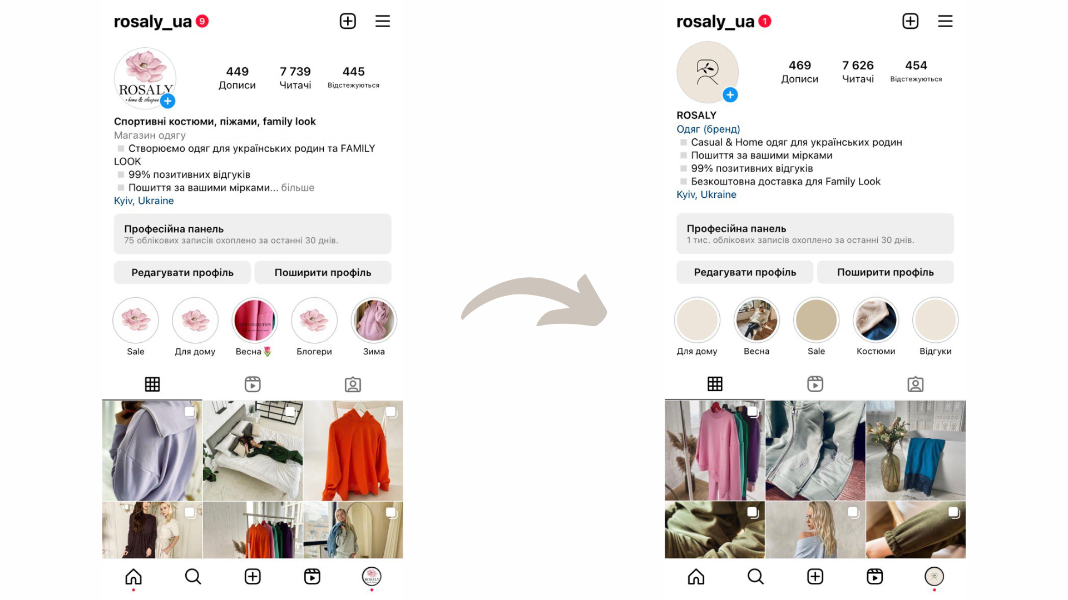
Рис. 2.3. Трансформація інстаграм-акаунту після ребрендингу
Отже, ребрендинг надає змогу компанії переосмислити власне позиціонування та змінити її сутність у свідомості споживачів без істотних змін в асортименті й на етапі виробництва продукції. Ця технологія сприяє створенню більш сучасного образу, завдяки чому бренд буде йти в ногу з часом, здобуде визнання та лояльність серед клієнтів, і зможе утримати сильну конкурентну позицію на ринку. Вдалий ребрендинг допомагає розширити сегмент цільової аудиторії, вийти на новий ринок та збільшити прибуток підприємства.

2.2 Контент-маркетинг як засіб розширення сегменту цільової аудиторії
Сьогодні, щоб продати продукт, недостатньо просто його показати та коротко описати основні характеристики, необхідно розказати історію та заволодіти почуттями клієнтів. Споживачі, особливо міленіали та покоління Z, хочуть купувати продукцію у тих компаній, які демонструють цінності та мають певну соціальну місію, що знаходить відгук у свідомості клієнтів та викликає в них емоції.
Контент-маркетинг — це сукупність маркетингових технологій, що базуються на створенні й поширенні цікавої, важливої та ціннісної для клієнта інформації з метою завоювання довіри поточної цільової аудиторії та залучення нових потенційних споживачів [18, с. 383].
За даними Content Marketing Institute 2023 [19], контент-маркетологи, які хочуть виділити свій контент, повинні зосередитися на його якості та унікальності історій (див. додаток Ж, рис. Ж. 1). Серед типів контенту найвищі показники отримали короткі статті/пости (обсягом до 1,500 слів) та відео (див. додаток Ж, рис. Ж. 2). 49 % опитаних маркетологів повідомили про ефективність використання особистих заходів, порівняно з лише 19 % минулого року, а частота використання відео зросла до 75 %, порівняно з 66 % 2022 року. Головна мета, заради якої компанії використовують контент-маркетинг, це створення впізнаваності бренду (83 % респондентів), зміцнення авторитету/довіри (77 % опитаних) та навчання аудиторії (72 % учасників) (див. додаток Ж, рис. Ж. 3).
Ефективний контент бренду повинен виконувати одне із наведених завдань:
- Надихати: інформація має зацікавити або емоційно вразити аудиторію, щоб вона захотіла дізнатися більше про компанію. Чудовим способом викладу інформації для цього є сторітелінг. Контент повинен акцентувати на цінностях, соціальній місії та благородних намірах підприємства.
- Інформувати: контент повинен донести до цільових споживачів повідомлення про основні сильні сторони бренду та його продуктів; наочно продемонструвати відмінність і перевагу над конкурентами; аргументувати необхідність покупки; розповісти про новини та зміни всередині компанії.
- Навчати: контент повинен мати повчальний характер, бути корисним для підписників і сприяти підвищенню їхньої обізнаності в тематиці бренду.
- Продавати: інформація повинна мати рекламний характер, тут доцільно розповісти про наявну продукцію та її вартість, а також слід згадати про спеціальні пропозиції та знижки.
- Розважати: контент повинен бути веселим і зрозумілим для цільової аудиторії. Можна використовувати популярні меми, цитати, уривки з фільмів тощо.
- Залучати: інформація має на меті залучити до взаємодії максимальну кількість підписників та підвищити їхню активність. Вдалим рішенням є проведення конкурсів.
- Комунікувати: контент націлений на зближення бренду з наявним клієнтом, шляхом налагодження двосторонньої комунікації. Будь-які цікаві питання або опитування — ефективні методи спілкування з аудиторією, за допомогою яких можна виявити болі клієнтів і усунути їх.
- Підвищити репутацію: інформація повинна формувати експертність компанії в свідомості споживачів. Тут доцільно навести позитивні відгуки реальних клієнтів, розповісти про досягнення бренду або його окремих співробітників.
Наповнення сторінок соціальних мереж бренду контентом повинне відбуватися згідно із завчасно розробленим контент-планом.
Контент-план — це заздалегідь спланований на визначений проміжок часу графік публікацій, який виконує такі завдання: забезпечує правильну організацію процесу маркетингу; допомагає у виборі найбільш доцільної теми публікації; нагадує про важливі дати та свята; забезпечує дотримання послідовності публікацій; сприяє завчасній підготовці матеріалів для дописів; допомагає швидко аналізувати ефективність публікацій [20, с. 103].
Майкл Стелзнер, автор книги «Контент-маркетинг. Нові методи залучення клієнтів в епоху Інтернету» [21], рекомендує формувати контент-план на основі такого співвідношення контенту: 40 % — залучальний, розважальний, комунікаційний; 30 % — репутаційний, про компанію; 25 % — навчальний, інформаційний; 5 % — рекламний, продавальний.
Для поповнення бази бренду новим контентом було організовано та проведено зйомку у «Фотостудія 193» у Києві. Для фотосесії було попередньо підготовлено референси. Знімки було зроблено на iPhone 12 Pro Max, а потім оброблено й відретушовано за допомогою сервісів Adobe Photoshop та Adobe Photoshop Lightroom.
З метою відновлення активної діяльності Rosaly в соціальних мережах було розроблено контент-план на два місяці (див. додаток К, табл. К. 1, К. 2). Протягом квітня-травня відбулося наповнення сторінки бренду в інстаграмі контентом відповідно до зазначеного графіку. Із прикладами публікацій і відео-рілс можна ознайомитися на сторінці Rosaly за посиланням: https://www.instagram.com/rosaly_ua/.
Протягом двох місяців було опубліковано 20 постів, 3 відео-рілс та 80 сторіс. Увесь фото- та відеоконтент створювався з дотриманням єдиного фірмового стилю бренду: мінімалістичне оформлення сторіс у кольоровій палітрі компанії, дружня комунікація, викладена в текстах, та використання незначної кількості смайлів. Графік публікацій формувався з урахуванням усіх календарних релігійних та національних свят (у таблиці вони відмічені червоним кольором). Загалом на квітень-травень припали такі визначні дати, як Благовіщення (7 квітня), Вербна неділя (9 квітня), Великдень (16 квітня), День памʼяті та примирення (8 травня), День матері (14 травня), День вишиванки (18 травня), День Героїв України (25 травня), День Києва (28 травня). За тематичним спрямуванням контент поділявся на такі категорії: залучальний, комунікаційний, розважальний, надихаючий, репутаційний, інформаційний, навчальний, рекламний. Залучальний контент спонукав аудиторію до взаємодії через участь у різних анімованих сторіс і за допомогою акційних пропозицій. Комунікаційний контент містив опитування різної тематики, які розміщувалися в сторіс або закликали до спілкування в коментарях під постом. Розважальний контент налічував різні тематичні підбірки з мемами або цитатами визначних діячів сфери моди та культури, а також містив привітання з національними та релігійними святами. Надихаючий контент акцентував на цінностях бренду, таких як патріотизм; гармонія з природою; повага до історії та традицій; любов до рідного міста і до неньки; повага до Героїв України та воїнів, які загинули в Другій світовій війні. Репутаційний контент висвітлював експертність бренду в своїй сфері, давав підписникам корисні поради та демонстрував реальні відгуки клієнтів. Інформаційний контент сприяв інформуванню аудиторії про переваги бренду та його відмінності від конкурентів, а також мав на меті підвищення рівня тематичної обізнаності аудиторії через розповіді про характеристики продукції й особливості матеріалів, з якої вона виготовляється. Навчальний контент містив поради та лайфхаки про те, як правильно вибирати тканину залежно від сезону, і переказував історії походження різних відтінків кольорової палітри. Рекламний контент анонсував нову продукцію бренду, містив детальну інформацію про її характеристики та вартість. Новий фото- та відеоконтент відновив активність цільової аудиторії на сторінці бренду та значно покращив його показники.
Аналіз ефективності контент-маркетингу проводився за допомогою статистичних даних інстаграму. Були досліджені показники активності на сторінці Rosaly протягом 1 квітня - 30 квітня. Загалом було охоплено 2307 облікових записів, таким чином показники збільшилися на 3017 % порівняно з даними за березень. Серед інстаграм-користувачів, які переглядали контент акаунту, було 1948 читачів і 359 людей, не підписаних на акаунт. Із контентом акаунту взаємодіяли 117 інстаграм-користувачів, що на 3800 % більше, ніж у попередньому місяці. Серед охопленого контенту дописи переглянули 1854 особи, сторіс — 1189 підписників, а відео-рілс — 699 інстаграм-користувачів. Загальна кількість читачів залишилася сталою — 7627 підписників, але, оскільки протягом визначеного часу не застосовувалися жодні платні рекламні інструменти, то такі показники можна вважати позитивними. Детальні статистичні дані охоплень можна переглянути на рис 2.4.
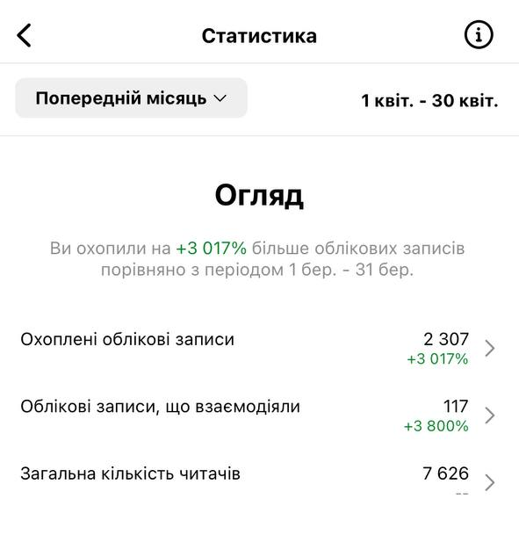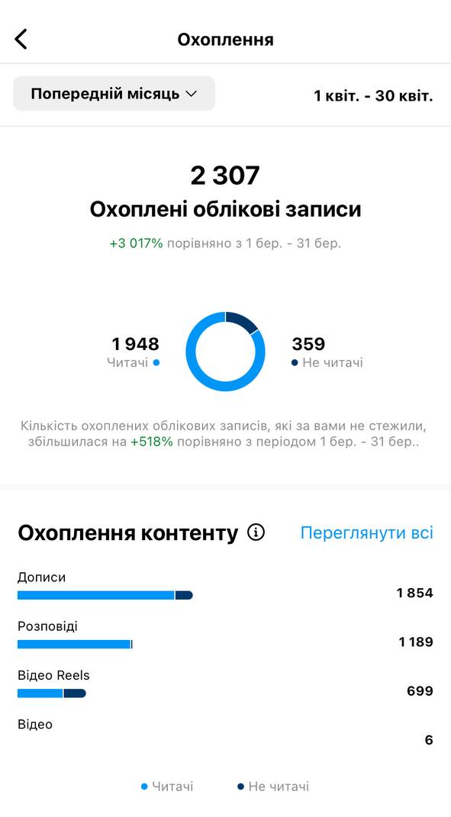
Рис. 2.4. Статистичні дані охоплень акаунту Rosaly за квітень
За результатами інших статистичних даних, протягом квітня із контентом взаємодіяли 504 акаунти, що на 14166 % більше, ніж за аналогічний період у березні. Загалом підписники поставили на дописах акаунту 379 позначки “Подобається”, залишили 36 коментарів, зберегли 10 дописів і 2 з них були поширені інстаграм-користувачами. Детальні статистичні дані взаємодії з контентом можна переглянути на рис. 2.5.
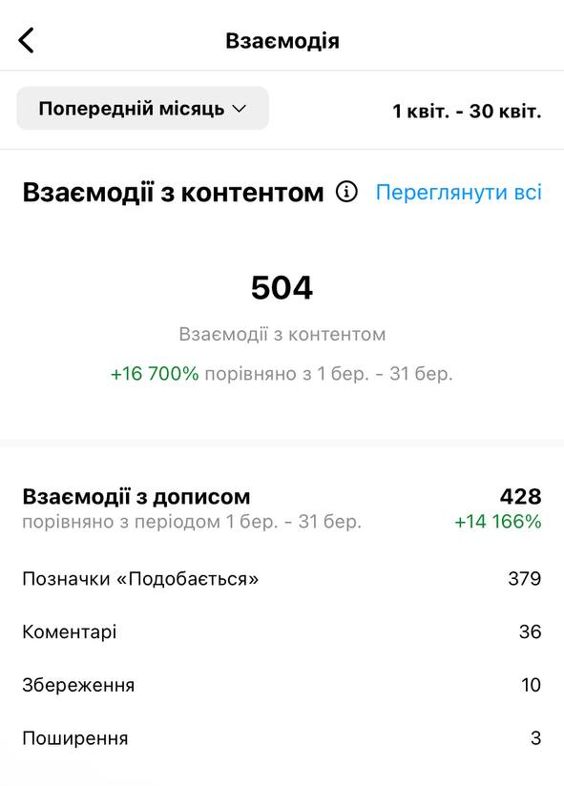
Рис. 2.5. Статистичні дані взаємодії з контентом Rosaly за квітень
У результаті регулярного наповнення інстаграму бренду цікавими фото- та відеоматеріалами, Rosaly отримав 21 замовлення за 2 місяці.
Отже, контентне наповнення профілю Rosaly протягом квітня-травня 2023 року із урахуванням співвідношення Майкла Стелзнера, а також написання та оформлення текстів із дотриманням єдиного фірмового стилю допомогло відновити активність підписників на сторінці бренду та істотно збільшити статистичні показники охоплень і взаємодії з контентом. Найголовніше — компанія почала відновлювати продаж своєї продукції.

2.3 Планування просування інтернет-магазину за допомогою контекстної реклами в Google Ads
Більшість опитаних інстаграм-користувачів відмітили, що наявність у інтернет-магазину сайту впливає на їхню прихильність до нього, а сайт є найбільш зручним майданчиком, щоб робити покупку. Однією із головних слабких сторін бренду Rosaly є відсутність сайту і як наслідок низька пошукова видимість у гуглі. Щоб мінімізувати цей недолік, для бренду було розроблено лендінг, який можна переглянути за посиланням: https://rosaly.weblium.site/ або у додатках (див. додаток Л, рис. Л. 1-10). Посадкову сторінку було створено за допомогою конструктора сайтів Weblium (https://ua.weblium.com/).
Landing page (з англ. — “посадкова сторінка”) — це сторінка, яка спонукає інтернет-користувача до виконання певної дії. Такою дією може бути покупка товару, запис на послугу, підписка в соціальних мережах тощо [22].
Лендінг Rosaly складається з таких структурних елементів: хедер, головна сторінка, “асортимент”, “бестселери”, “про нас”, “відгуки”, “замовити”, “контакти”. На посадковій сторінці наявні посилання на інстаграм та фейсбук бренду, де користувачі можуть зробити замовлення, а також є форма зворотного зв’язку, за допомогою якої можна отримати безкоштовну консультацію. Головною цільовою дією є замовлення продукції з нової колекції бренду. При оформленні було дотримано єдиного фірмового стилю бренду в колористиці й типографіці. Готову посадкову сторінку бренду було використано для планування просування за допомогою контекстної реклами в Google Ads.
Контекстна реклама — це демонстрація рекламного повідомлення в результатах пошуку гугл, у видачі ютуб або на тематичних сайтах. За допомогою інструментів контекстної реклами легко знайти цільову аудиторію конкретного продукту і запропонувати їй саме те, чим вона цікавиться. Контекстна реклама також відома як PPC (pay per click) реклама [23]. Цей вид реклами вперше був використаний 1994 року компанією Google.
Контекстна реклама буває двох видів: пошукова й тематична. Пошукова реклама з’являється в результатах пошукового запиту, який задає інтернет-користувач у пошукових системах (гугл, сафарі тощо) або в результаті вертикального пошуку на сайті. Відмінність вертикального пошуку від звичайного полягає в тому, що перший вид таргетований на певну тематику або сферу діяльності людини, тобто вертикаль, наприклад, домашній одяг, автомобільні аксесуари чи побутові товари для кухні. Тематична реклама є демонстрацією попередніх запитів інтернет-користувача, вона з’являється як додаткова інформація на сторінках, які він переглядає. За форматом контекстна реклама буває трьох видів: текстова, банерна та відеореклама.
Цілі контекстної реклами поділяються на 2 підтипи: основні та ринкові [24].
Основними цілями є такі:
- інформування: реклама повинна розповідати клієнтам про продукцію бренду, надавати її якісні характеристики та переваги над конкурентами;
- мотивація: реклама має на меті спонукати клієнтів до покупки;
- соціальна мета: реклама може базуватися на засадах передачі певних соціальних цінностей або виконувати благодійну місію;
- залучення: завдання полягає у тому, щоб переконати клієнтів, які зацікавлені в певному продукті, але не впевнені в його необхідності, прийняти правильне рішення на користь бренду; також необхідно запевнити клієнтів у правильності їхнього вибору після продажу, щоб мінімізувати їхні ймовірні сумніви;
- розважання: ця ціль спрямована на підвищення лояльності аудиторії, шляхом ненав’язливої форми реклами.
Ринковими цілями контекстної реклами є такі:
- демонстрація продукту: орієнтована на представлення продукції на ринку якомога більшій кількості цільової аудиторії;
- конкурентоспроможність: реклама повинна акцентувати на перевагах бренду рекламодавця над конкурентами;
- розширення частки ринку: це тактична ціль, для досягнення якої необхідно збільшити обсяг реалізованої продукції та охопити більший сегмент цільової аудиторії;
- захоплення лідерства на ринку: це глобальна стратегічна ціль, яка дає змогу рекламодавцю стати монополістом у своїй сфері.
Контекстна реклама має значну кількість переваг, основними з яких є такі:
- точне таргетування на цільового споживача, оскільки інтернет-користувач зацікавлений у товарі, який рекламується, та самостійно здійснює його пошук;
- оплата за фактичний результат: рекламодавець платить гроші лише тоді, коли потенційний клієнт переходить на його сайт, а звичайний показ оголошень в гуглі залишається для нього безкоштовним;
- швидкий і видимий результат: після старту рекламної кампанії перші відвідувачі сайту можуть з’явитися вже протягом декількох годин;
- мінімальний бюджет: для запуску реклами достатньо буде незначної суми коштів. Контекстну рекламу можна використовувати як самостійний інструмент або у комплексі з іншими технологіями для просування;
- великі можливості для налаштувань: при створенні оголошення можна коригувати бюджет, географічне положення, час показів, конкретизувати цільову аудиторію та інші показники;
- детальна статистика й аналітика: Google Ads здійснює ретельний аналіз показників ефективності, на основі цих даних можна внести необхідні корективи;
- ненав’язливий формат реклами: оголошення не заважають користувачеві, не відволікають його від перегляду сайту та містять лише змістовну інформацію з посиланням на сайт рекламодавця.

Варто також зазначити незначну кількість недоліків реклами в Google Ads, серед них ключовими є такі:
- швидкий, але короткотривалий ефект: для того, щоб реклама залишалася ефективною, потрібно регулярно поповнювати бюджет і коригувати налаштування;
- ризик нераціональних витрат при некоректних налаштуваннях рекламної кампанії: вартість за клік може значно зрости в ціні у зв’язку з помилками в налаштуваннях і зрештою не принести бажаного прибутку;
- підходить не для всіх видів бізнесу: наявні певні сфери бізнесу, у яких споживачі орієнтуються лише на рекомендації знайомих або бажають наочно ознайомитися з товаром і шукають його лише офлайн.
Google Ads (раніше відомий як AdWords) — онлайн-рекламний сервіс, який надає можливість рекламодавцям демонструвати гугл-користувачам невеликі рекламні оголошення, які базуються на ключових словах, заданих власниками бізнесів, що є однотипними до пошукових запитів споживачів [25].
Для планування рекламної кампанії в Google Ads спочатку було пройдено етап реєстрації, а потім створено рекламну кампанію пошукового типу під назвою “Rosaly”. Бажаним результатом було вказано відвідування веб-сайту із зазначенням адреси лендінгу. Цільовим показником було обрано кліки. Також було вказано максимальне обмеження ціни за клік — 2 грн. У налаштуваннях кампанії було включено Пошукову та Медійну мережі. Пошукова мережа надає можливість відображати рекламне оголошення поряд із результатами пошуку в гуглі та на інших сайтах в гуглі, коли пошукові запити користувачів будуть релевантні заданим ключовим словам. Медійна мережа дозволяє використовувати невитрачений бюджет пошукових кампаній, щоб отримувати додаткові конверсії за таку саму ціну, як у пошуковій мережі, або нижчу.
Цільовим місцеположенням для реклами було обрано територію України. Серед мов цільових клієнтів було вибрано такі: українська, російська, англійська, польська. Вибір іноземних мов дає змогу залучити громадян інших країн, які тимчасово або постійно проживають на території України. Було додано окремі сегменти аудиторії, які можуть бути потенційно зацікавлені в продукції бренду, а саме: “спортивний одяг”, “одяг і аксесуари”, “дитячий одяг”, “чоловічий одяг”, “жіночий одяг”, “костюми”, “модники”, “прихильники здоров’я та фітнесу”, “прихильники сімейного відпочинку”. Типом націлювання кампанії було обрано “Спостереження” без звужування охоплень аудиторії до вибраних сегментів.
Для максимальної ефективності оголошення було вказано такі ключові слова: домашній одяг; спортивний одяг; піжами; нічні сорочки; піжама жіноча; жіночі піжами; купити спортивний одяг; купити спортивний одяг жіночий; купити спортивний одяг чоловічий; купити спортивний одяг дитячий; нічна сорочка; піжама; піжами жіночі; купить жіночу піжаму; купити нічну сорочку; купити піжаму жіночу; жіноча піжама; домашній одяг для жінок; купити жіночу піжаму; купить піжаму жіночу; піжама жіноча купити; купити піжаму; купити дитячу піжаму; нічна сорочка купити; спорт одяг; піжама купити; піжами купити; спортивний одяг купити; дитячий одяг купити; чоловічий спортивний костюм; індив пошив; індивідуальне пошиття.
Для кращого таргетування на аудиторію було додано такі мінус-слова: аксесуари для дому; декор; взуття; жіноча білизна; чоловіча білизна; спідня білизна; постільна білизна; одяг для немовлят; спортивне взуття; спортивний інвентар; спортивні аксесуари; спортивні заняття.
Під час налаштування рекламного оголошення було додано 15 унікальних заголовків, 4 детальні описи, а також 1 акційна пропозиція. Якість оголошення була оцінена на “відмінно”, а показник оптимізації кампанії досягнув 97 %. Згідно із прогнозами від гугл на основі заданих ключових слів та вказаного мінімального бюджету, середня ціна за клік оцінюється в 1,14 грн. Передбачається, що кількість кліків за тиждень сягне 1189 шт., що вартуватиме бренду 1354,16 грн (див. додаток М, рис. М. 1). Середній денний бюджет складе 259,70 грн. Таким чином, на контекстну рекламу в червні бренду доведеться витратити 7531,30 грн. Візуалізацію веб-версії контекстної реклами можна переглянути на рис. 2.6, а мобільної версії — на рис. 2.7.
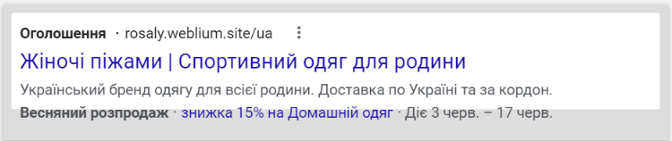
Рис. 2.6. Веб-версія рекламного оголошення
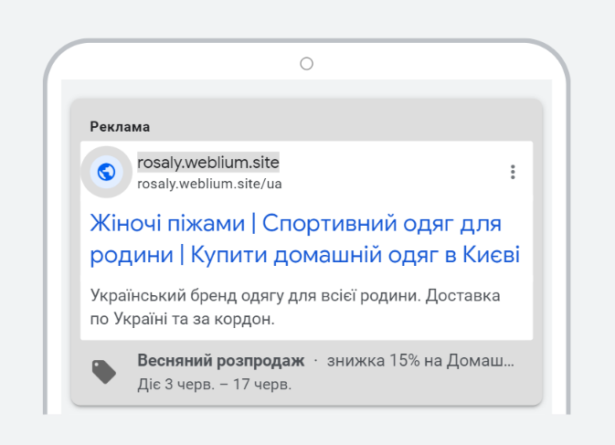
Рис. 2.7. Мобільна версія рекламного оголошення
Детальніше з усіма характеристиками запланованої рекламної кампанії можна ознайомитися в додатках (див. додаток М, рис. М. 2).
За допомогою планувальника ключових слів було відфільтровано 14 найкращих слів та створено план. Після цього було здійснено прогноз витрат при автоматичній ставці ціні за клік, а також при призначенні ціни за клік вручну. За результатами планування, можна отримати 9 конверсій за 5,8 тис. грн із середнім щоденним бюджетом 190 грн. Прогнозований коефіцієнт конверсії становитиме 0,09 %. Середня ціна за клік складе 0,63 грн (див. додаток М, рис. М. 3). Максимальну кількість конверсій (92,8 % від загальної кількості) можна буде отримати з мобільних телефонів, а лідером серед регіонів є місто Київ (20 % від загальної кількості конверсій) (див. додаток М, рис. М. 4).
Отже, наявність лендінгу підвищує пошукову видимість бренду в інтернеті, а використання контекстних рекламних кампаній пошукового типу навіть з мінімальним бюджетом дозволяє залучити значну кількість нових клієнтів на свій сайт та завдяки цьому збільшити продажі продукції бренду.
З плином часу особливо швидко зазнають змін модні тенденції та тренди. Щоб залишатися на хвилі сучасності, на допомогу компаніям приходить ребрендинг. Це комплексна стратегія удосконалення бренду, спрямована на зміну його сприйняття цільовою аудиторією. Ребрендинг Rosaly допоміг інтернет-магазину ефектно повернутися на ринок після тривалої перерви, по-новому заявити про себе та розширити сегмент своїх цільових споживачів.
Контент-план — це ефективний маркетинговий інструмент, який допомагає заздалегідь спланувати та структурувати всі матеріали, які хоче опублікувати бренд. Створення контент-плану дозволило безперешкодно публікувати фото та відео на інстаграм-сторінці компанії кожного дня. Регулярне наповнення профілю Rosaly контентом різного виду протягом двох місяців допомогло покращити статистичні показники охоплень, залучити зацікавлену ребрендингом аудиторію до взаємодії та мотивувати її до покупки.
Створення посадкової сторінки та планування її просування за допомогою контекстної реклами в сервісі Google Ads допомогло визначити орієнтовний бюджет, який необхідно витратити бренду на просування з метою залучення нової аудиторії. Прогноз ефективності контекстної реклами продемонстрував хороші показники при мінімальних витратах на просування та максимальних охопленнях нових цільових споживачів.

ВИСНОВКИ
Під час написання кваліфікаційної роботи ми детально дослідили поточну ситуацію на ринку інтернет-магазинів. 24 лютого 2022 року весь вітчизняний бізнес зазнав значних втрат. Війна вплинула не лише на місцезнаходження багатьох українців, але й на їхню купівельну спроможність та характер здійснення покупок. Однак українці — мужня та працьовита нація, а тому кількість інтернет-замовлень майже повернулася до довоєнних показників протягом кількох місяців. Завдяки великій кількості інтернет-користувачів сегмент одягу має найкращу динаміку відновлення. Лідерами серед майданчиків для розміщення реклами залишаються соціальні мережі. Кількість їхніх користувачів стрімко зростає кожного дня. Це надає додаткові можливості рекламодавцям залучати нові інтернет-технології для впливу на своїх потенційних клієнтів і досягнення власних бізнес-цілей.
Для виявлення характеристик цільової аудиторії інтернет-магазинів споживачів було сегментовано за такими показниками: психографічні, географічні, соціально-демографічні та поведінкові. За результатами сегментування, це економічно активне населення у віці 25-44 роки, переважно сімейні люди, які мають сформований рівень достатку. Згідно з моделлю психографічного сегментування VALS, споживачі є творцями, які прагнуть до безперервного покращення свого життя та створення речей, що несуть у собі приховані сенси та цінності. З метою більш поглибленого аналізу цільових клієнтів було проведено опитування 100 активних користувачів інстаграму. За результатами опитування, переважна частина аудиторії купує одяг в торгово-розважальних центрах або онлайн, інтернет-замовлення любить робити на сайті, надає перевагу загальним, а не гендерно-орієнтованим магазинам, при виборі магазину покладається на рекомендації знайомих, не довіряє блогерам, не піддається впливу друкованої реклами, але звертає увагу на рекламу в соціальних мережах. Більшість цільових споживачів цінують час, гроші, якість та швидкість обслуговування. Основним недоліком онлайн-шопінгу для них є відсутність можливості фактичного ознайомлення з товаром та проблеми, пов’язані з поверненням або обміном продукції. Більше половини клієнтів замовляли коли-небудь одяг за власними індивідуальними мірками та вважають, що він коштує дорожче, ніж одяг класичних розмірів.
Аналіз конкурентного середовища на ринку інтернет-магазинів продемонстрував наявність дуже високого рівня суперництва. Серед конкурентів Rosaly є всесвітньо відомі рітейлери такі, як Zara, H&M, Reserved і LC Waikiki, а також представники вітчизняного бізнесу — Staff, MustHave, byMe, Rikky Hype та Vika Adamskaya. З метою ґрунтовного дослідження сильних та слабких сторін національних виробників було розроблено SWOT-аналіз, який показав, що кожен із них має низку переваг та недоліків. Rosaly виділяється на ринку своєю унікальною торговою пропозицією — послугою індивідуального пошиття. При правильному налаштуванні рекламних кампаній бренд може перетворити слабкі сторони конкурентів на свої можливості для залучення їхньої аудиторії. Для підсилення та утримання сильної позиції на ринку серед брендів-суперників необхідно відслідковувати діяльність конкурентів, сприяти розвитку свого унікального продукту, доносити цінність власного товару до потенційного споживача та працювати над мінімізацією особистих недоліків.
Розробка концепції просування бренду Rosaly в інтернеті відбувалася з урахуванням результатів опитування активних інстаграм-користувачів. Після аналізу логотипу бренду та його позиціонування цільовими споживачами першочергово з’явилася необхідність ребрендингу. Завдяки візуальній модифікацій сторінка компанії отримала більш сучасний і стильний вигляд, а також стала більш гендерно-нейтральною, що дозволить бренду в майбутньому залучити додатковий сегмент цільових споживачів — чоловіків. Для удосконалення візуального оформлення сторінки бренду в інстаграмі було створено єдиний фірмовий стиль, який має на меті підвищення лояльності цільової аудиторії.
Наступним кроком під час розробки концепції просування було використання інструментів контент-маркетингу. Спочатку було створено графік публікацій контенту на два місяці, а потім відбулося регулярне щоденне наповнення профілю бренду фото- та відеоматеріалами. Було розміщено 80 сторіс, 20 постів і 3 відео-рілс. Як наслідок відновлення ведення інстаграм-сторінки, значно підвищилися такі статистичні показники, як кількість охоплень і кількість взаємодії з контентом, а також з’явилося 21 замовлення. Подальше підключення таргетованої реклами до публікацій бренду в інстаграмі дозволить охопити нові сегменти цільової аудиторії та збільшити кількість продажів.
Останнім кроком для розроблення концепції інтернет-просування було створення посадкової сторінки за допомогою сервісу Weblium та планування рекламної кампанії в сервісі Google Ads. Публікація лендінгу бренду в мережі з підключенням до нього контекстної реклами дозволить залучати нових цільових споживачів, які шукають аналогічний продукт в гуглі. Прогноз ефективності рекламної кампанії в Google Ads наочно доводить наявність хороших статистичних показників із охоплення нових цільових клієнтів за умови мінімальних бюджетних витрат. Оскільки очікується, що максимальна кількість конверсій буде надходити з мобільних телефонів, то є необхідність адаптації лендінгу під мобільний екран, що є темою для подальших практичних досліджень.

СПИСОК ВИКОРИСТАНИХ ДЖЕРЕЛ
- Балабанова Л. В., Коломицева С. І. Маркетинг : конс. лекцій. з дисц. для студ. обл.-фінанс. фак // Дон. нац. ун-т екон. і торг. ім. Михайла Туган-Барановського. Донецьк. 2004. С. 191.
- Чупріна Н. В. Сегментація суб’єктів індустрії моди як учасників модного процесу // Вісник Хмельницького національного університету. Технічні науки. 2015. № 2. С. 73-80.
- Іванина Р. We are social 2023 : соціальні мережі, інтернет та тенденції електронної комерції. Elit-Web: вебсайт. URL: https://elit-web.ua/ua/blog/we-are-social-2023 (дата звернення: 25.04.2023).
- Симоненко К. Вплив війни на інтернет-торгівлю : як змінювалися онлайн-продажі рітейлерів протягом І півріччя 2022 року. RAU.UA : вебсайт. URL: https://rau.ua/novyni/vpliv-vijni-na-internet/ (дата звернення: 25.04.2023).
- Горбік В. 86 % купівель онлайн: як e-commerce відреагувала на війну та що тепер купують українці. DEV.UA : вебсайт. URL: https://dev.ua/news/e-commerce (дата звернення: 26.04.2023).
- Фортельний П. Як змінився український ecommerce за місяць війни. PROMODO.UA : блог агенції інтернет-маркетингу. URL: https://www.promodo.ua/blog/yak-zminivsya-ukrayinskiy-ecommerce-za-misyac-viyni (дата звернення: 26.04.2023).
- Танасійчук А. М., Сіренко С. О., Пневський В. В. Формування стратегії просування бренду засобами цифрового маркетингу. Східна Європа: економіка, бізнес та управління // Вінн. торг.-екон. ін-т Київ. нац. торг.-екон. ун-ту. 2020. Випуск 1 (24). URL: https://doi.org/10.32782/easterneurope.24-23 (дата звернення: 26.04.2023).
- Двуліт З. П., Наумчук С. І. Контент-маркетинг як інструмент успішного функціонування вітчизняних компаній // Економiка та держава. 2018. № 10. С. 13. URL: http://www.economy.in.ua/pdf/10_2018/4.pdf (дата звернення: 26.04.2023).
- Сорока Х. В., Легкий О. А. Впровадження сучасних маркетингових комунікаційних інструментів для впливу на цільову аудиторію // Західноукр. нац. ун-т Навч.-наук. ін-т міжн. відн. ім. Б. Д. Гаврилишина. Тернопіль. 2020. С. 8
- Швед В.В., Яблочніков С. Л. Конкурентоспроможність підприємства та особливості їх визначення в сучасних умовах // Вісник Дніпропетровського університету. 2013. Випуск 7/1. С. 92-97.
- Сміт. А., Васильєв О., Межевікіна М., Малівський А. Багатство народів. Дослідження про природу та причини добробуту націй. Київ. Наш формат. 2018. С. 736.
- Рудницька М. О. Мікроекономіка // ЦУЛ. Київ. 2008. С. 360.
- Котлер Ф., Армстронг Г. Основи маркетингу. Пер з англ. Діалектика. 2020. С. 2.
- Панюта В. Бренд — це те, що відчувають люди, а не те, що намалювали дизайнери. Telegraf : електронний журнал для дизайнерів. URL: https://telegraf.design/brend-tse-te-shho-vidchuvayut-lyudy-a-ne-teshho-namalyuvaly-dyzajnery/ (дата звернення: 01.05.2023).
- Келлер К. Стратегічний бренд-менеджмент: створення, оцінка та управління марочним капіталом. 2-е видання. Пер з англ. Видавничий дім “Вільямові”. 2005.
- Muzellec L., Doogan M., Lambkin M. Corporate Rebranding — An Exploratory Review. Irish Marketing Review. Vol. 16. №. 2. 2003. P. 264.
- Івашова Н. В. Формування бренд-орієнтованої системи управління комунікаціями промислового підприємства // Сум. держ. ун-т. Суми. 2010.
С. 21.
- Тертичний О. Особливості маркетингу в мережі Інтернет // Економіка та суспільство. 2017. № 12. C. 383.
- B2B Content Marketing: benchmarks, budgets and trends. Content Marketing Institute : website. URL: https://contentmarketinginstitute.com/wp-content/uploads/2022/10/b2b-2023-research-final.pdf (дата звернення: 15.05.2023).
- Гвоздева А.А., Філіна О.В. Фейсбук та Інстаграм. Від створення сторінки до розвиненої спільноти за 30 днів. Книга-тренінг: навч. видання. Київ: Міжнародний фонд соціальної адаптації, 2021. 292 с.
- Stelzner M. Launch: How to Quickly Propel Your Business Beyond the Competition. Wiley. 2011. 272 p.
- Landing page (лендінги): що це таке, в чому їх переваги і недоліки? AG Marketing : блог про маркетинг. URL: https://ag.marketing/blog/shcho-take-lending/ (дата звернення: 20.05.2023).
- Контекстна реклама. UAATEAM : блог агенції інтернет-маркетингу. URL: https://uaateam.agency/services/kontekstna-reklama (дата звернення: 20.05.2023).
- Євсюков М. Що таке контекстна реклама? Види й типи. ITFORCE : блог агентства інтернет-маркетингу. URL: https://itforce.ua/blog/chto-takoe-kontekstnaya-reklama-vidy-i-tipy/ (дата звернення: 23.05.2023).
- Google Ads. Вікіпедія. URL: https://uk.wikipedia.org/wiki/Google_Ads (дата звернення: 25.05.2023).

ДОДАТКИ
Додаток А
Статистичні дані аналізу ринку електронної комерції
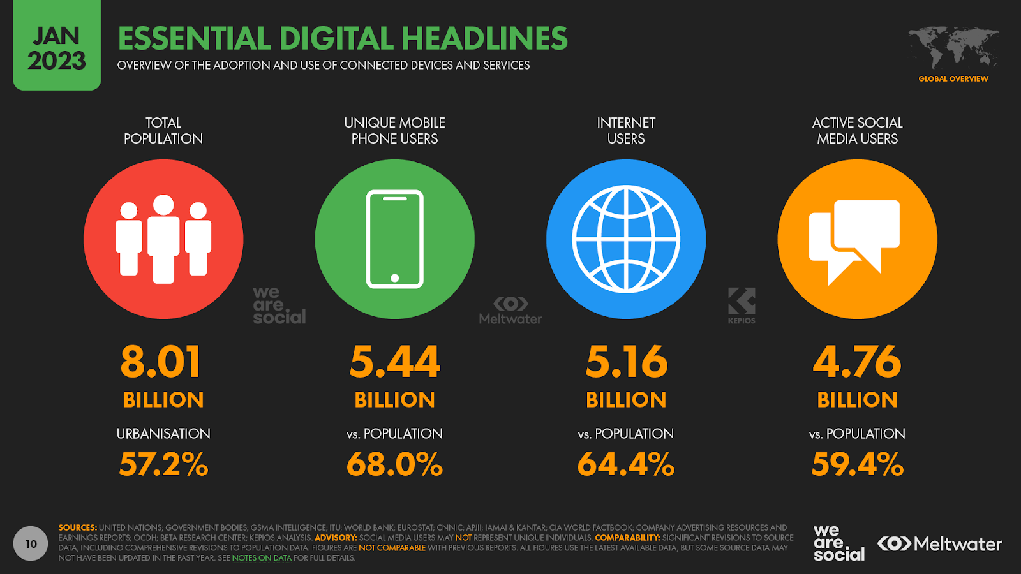
Рис. А. 1

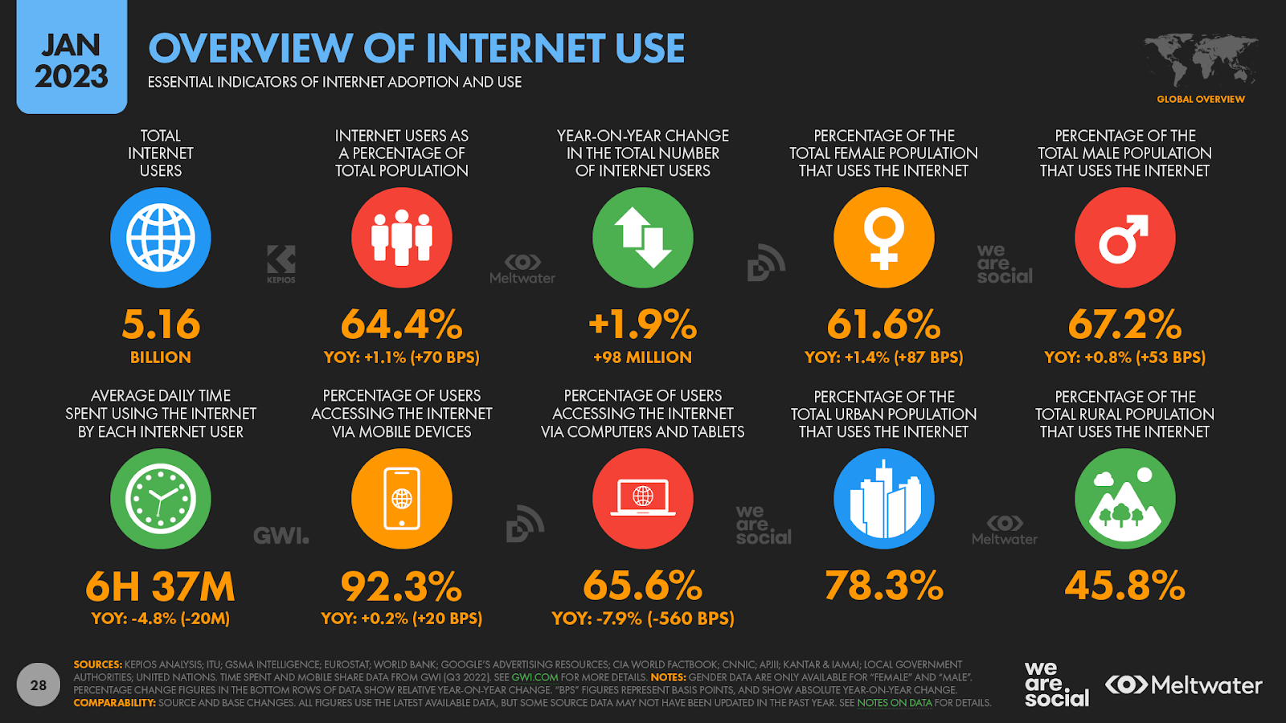
Рис. А. 2

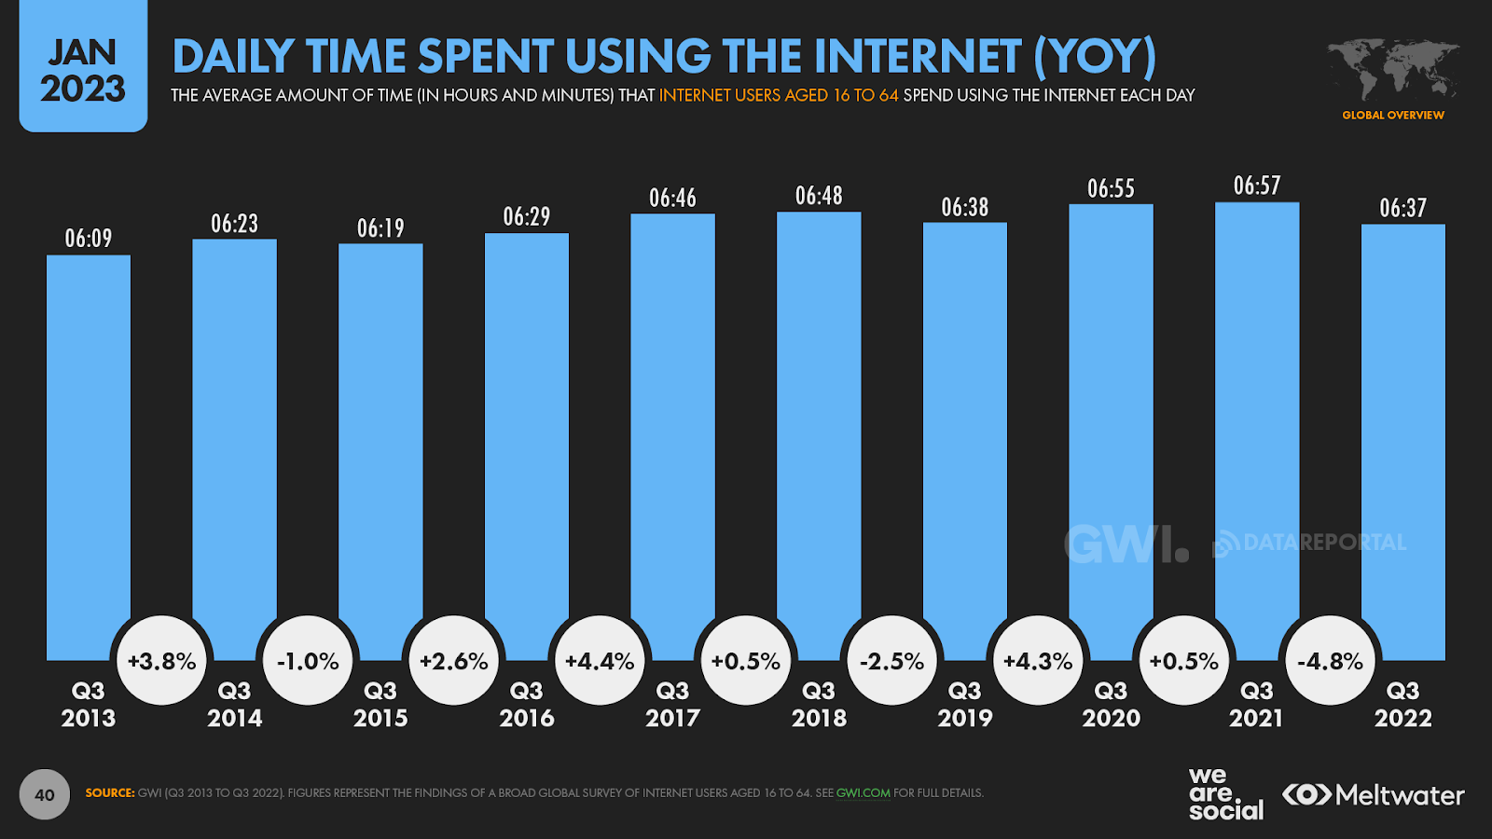
Рис. А. 3

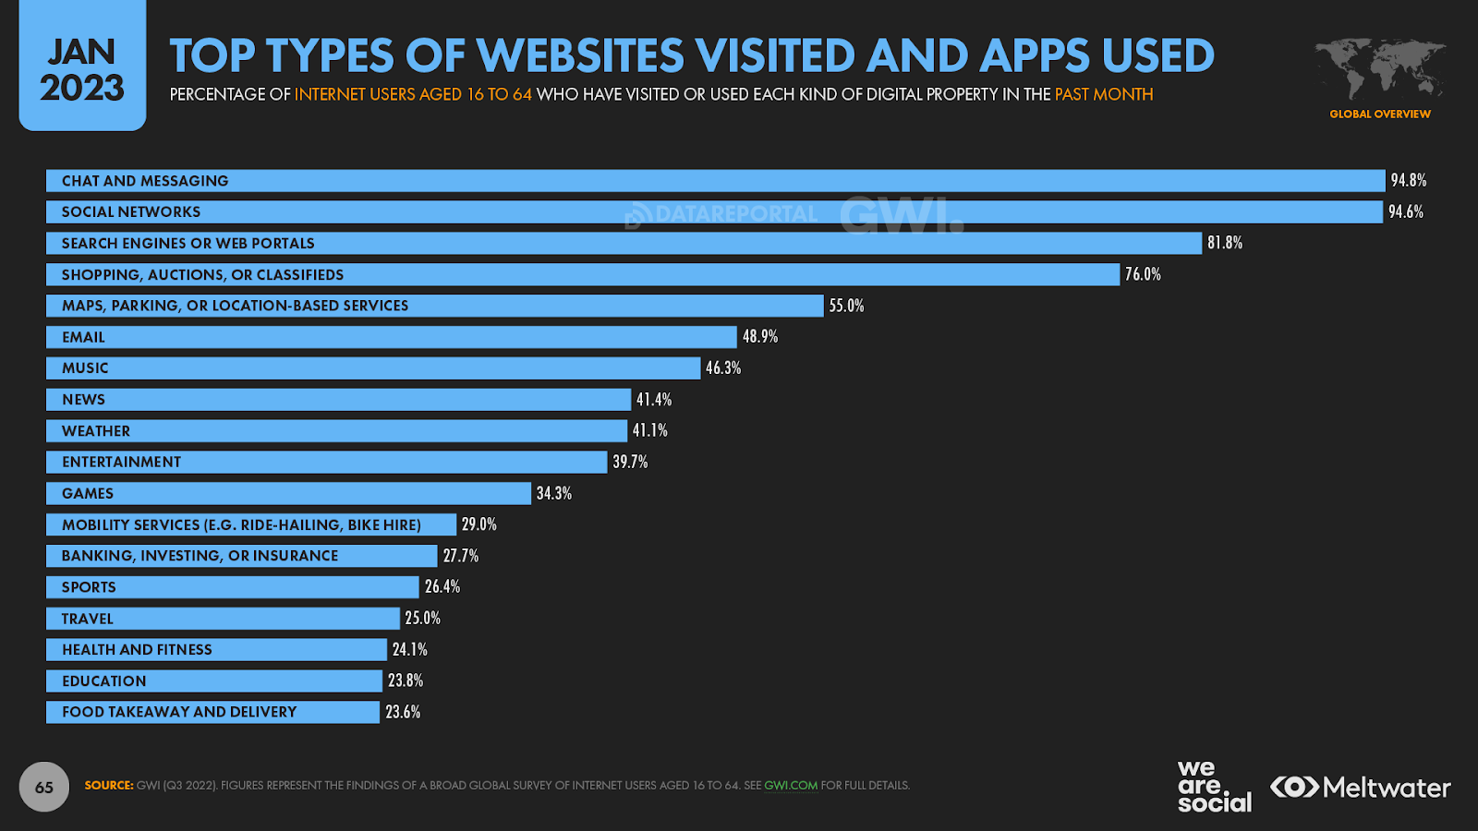
Рис. А. 4

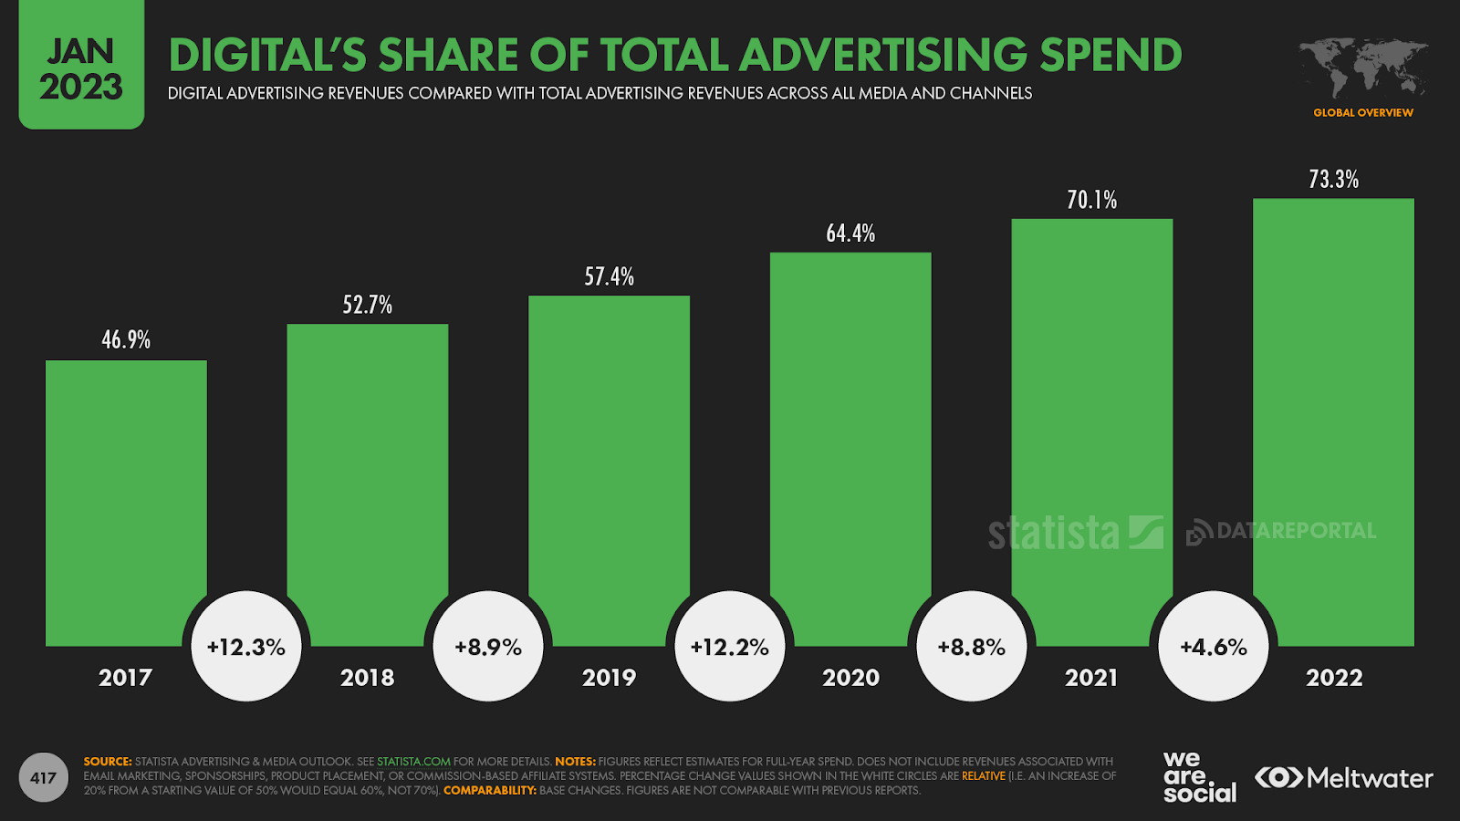
Рис. А. 5

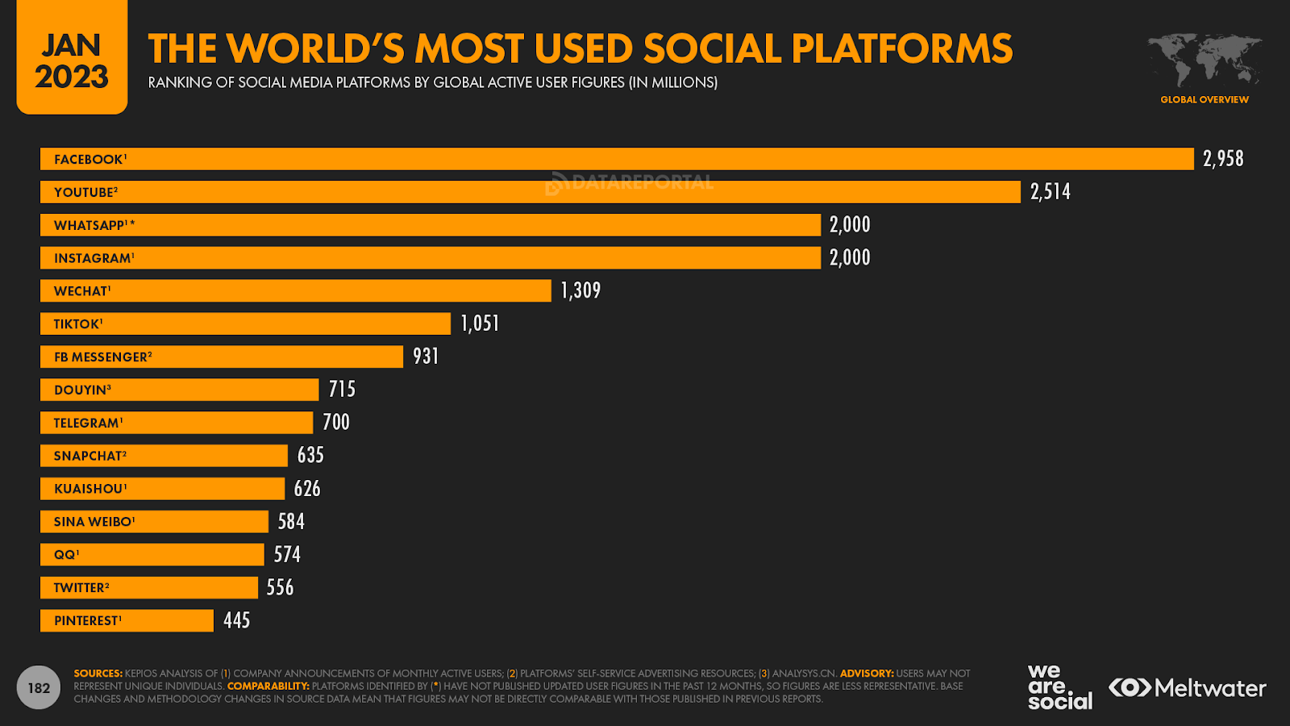
Рис. А. 6

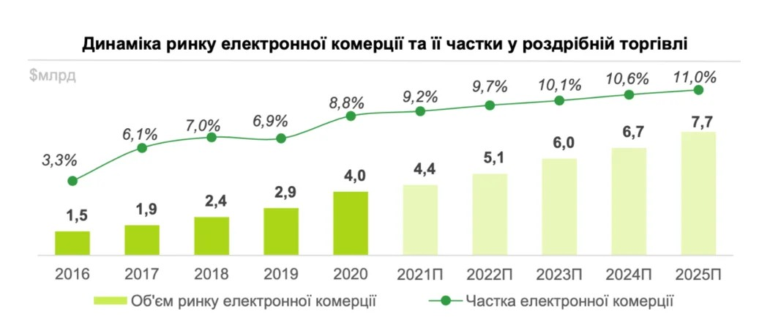
Рис. А. 7

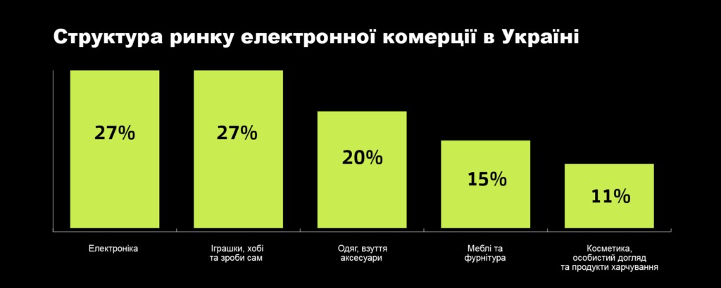
Рис. А. 8

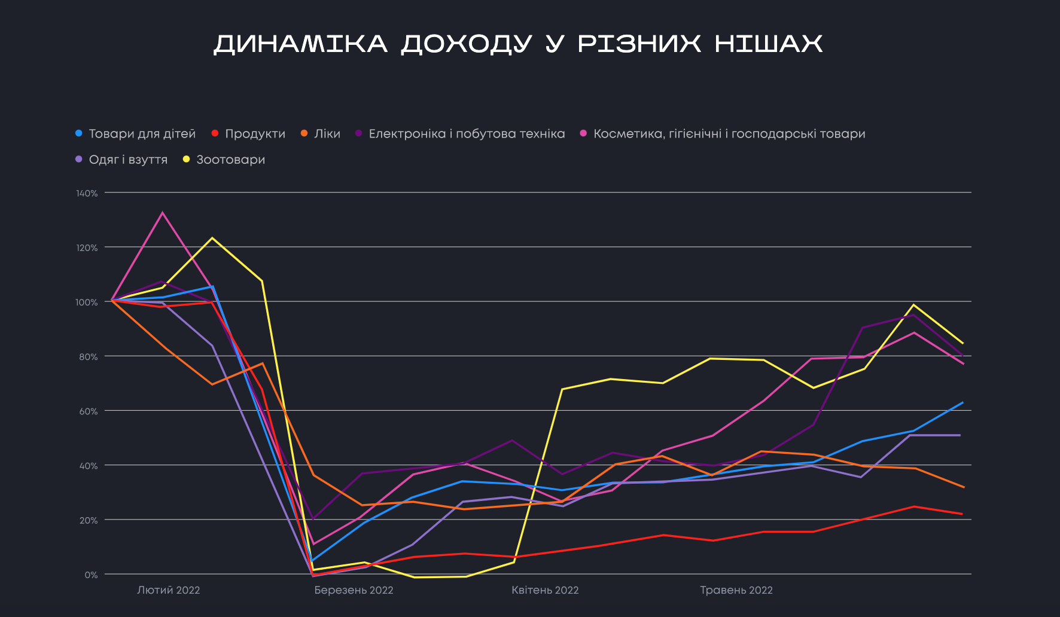
Рис. А. 9

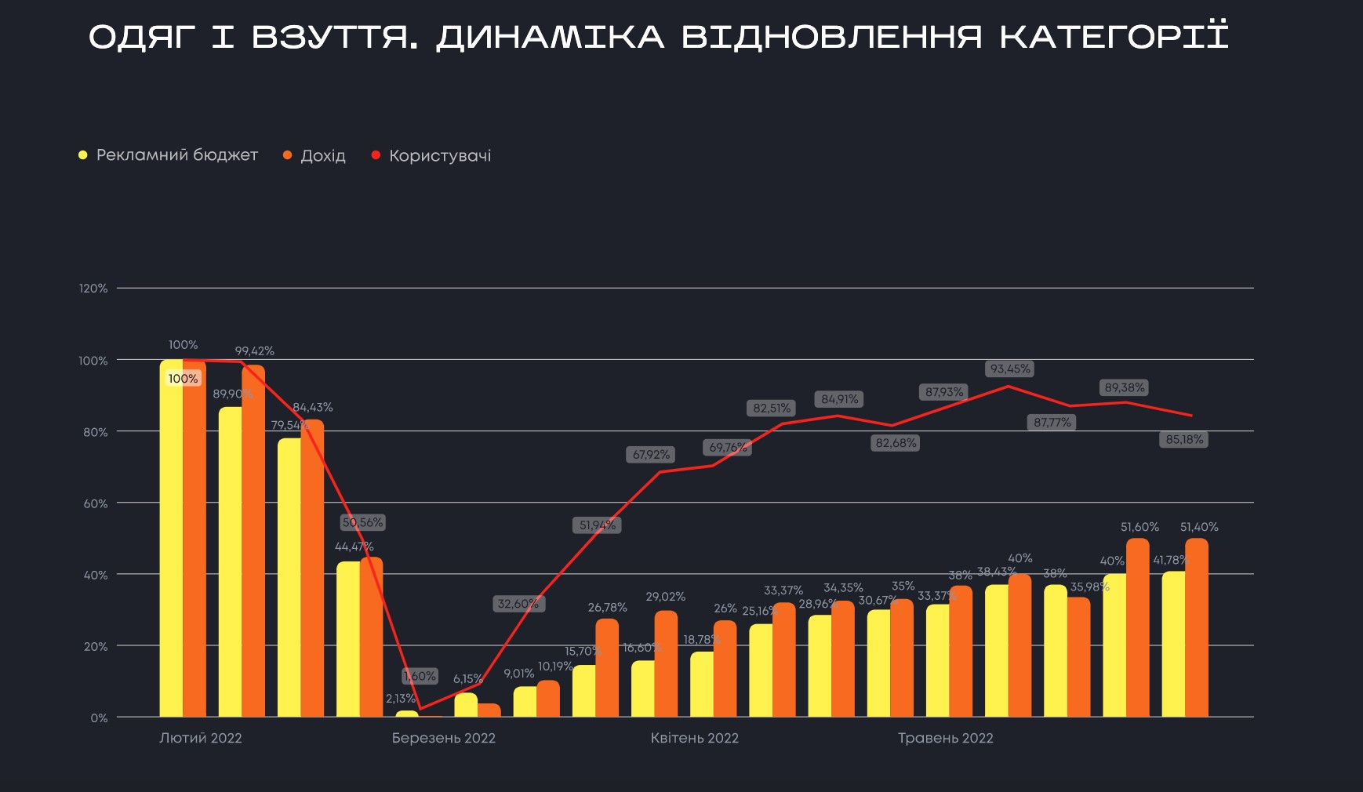
Рис. А. 10

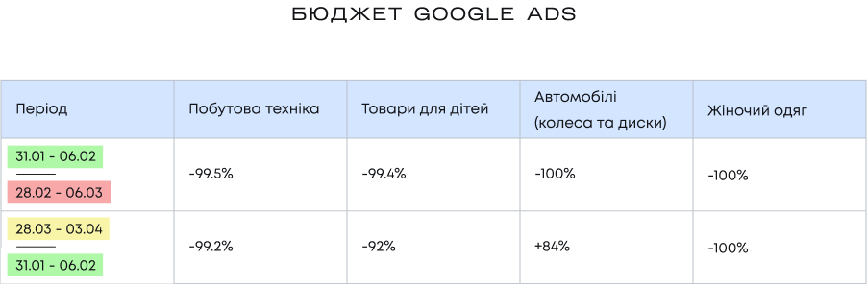
Рис. А. 11

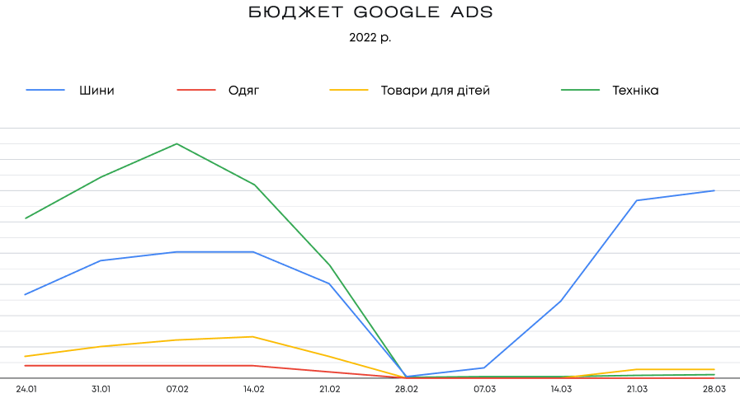
Рис. А. 12

Додаток Б
Сегментування цільової аудиторії бренду Rosaly
Таблиця Б. 1.
Психографічне сегментування
Спосіб життя споживача | розмірений, міський
Ставлення споживача до інновацій | новатори
Ставлення до себе, сприйняття свого “Я” | відчуття себе як “я варта найкращого”
Хто є кумиром, лідером для споживача? | відомі особистості, лайфстайл-блогери, блогери-матусі та успішні знайомі
Внутрішня мотивація покупки | бажання самовираження та визнання в близькому оточенні
Ставлення до місцевого виробника | позитивне
Життєва позиція | активна
Цінності | сім’я та діти, розвиток та самовдосконалення

Таблиця Б. 2.
Соціально-демографічне сегментування
Стать | жіноча
Вік | 25-44
Рівень доходу | вище середнього та високий
Життєвий цикл сім’ї | молода сім’я з дитиною, сім’я в шлюбі більше 5 років
Наявність, вік і кількість дітей | наявні, 1-3 дитини, віком до 16 років
Національна та расова приналежність | українки, європеоїди
Рід занять | домогосподарки або власниці бізнесу
Освіта | вища
Сфера роботи | малий та середній бізнес; краса та здоров’я, маркетинг або реклама
Важливі події, релігійні переконання покоління | сповідують християнство, однак не мають фанатичних релігійних переконань
Таблиця Б. 3.
Поведінкове сегментування
Ознаки сегментування | Опис
Частота здійснення покупки та частота споживання продукту | раз на 2-3 місяці
Пошук вигоди для споживачів | співвідношення ціна-якість, сервіс (індивідуальне пошиття)
Ставлення до товару | лояльне
Ключові драйвери покупки | співвідношення ціна-якість та рівень сервісу
Привід для здійснення покупки | буденна покупка
Очікуваний результат | високі очікування (одяг має сісти ідеально за мірками)
Статус покупця | новий або постійний покупець
Ступінь готовності зробити покупку | той, що цікавиться та готовий зробити покупку
Рівень залучення в покупку | товар потрібен, але не є першою необхідністю

Таблиця Б. 4.
Географічне сегментування
Діапазон поширення ринку | національний
Країна | Україна
Чисельність населення | жителі великих міст та жителі міст-мільйонників
Кліматичні умови | залежать від регіону
Значення населених пунктів | культурні центри
Імовірність стихійних лих | низька

Таблиця Б. 5.
Сегментування аудиторії за моделлю 5 w
 | 1 група | 2 група | 3 група | 4 група | 5 група
What | одяг за індивідуальним пошиттям | спортивні костюми | домашній одяг та одяг для сну | повсякденний одяг | family look
Who | жінки 25-44 роки | жінки 18-55 років | чоловіки 25-40 років | жінки 18-55 років | жінки 25-40 років
Why | щоб подобатись собі та чоловіку; знайти ідеальний за параметрами одяг | щоб виглядати стильно в зручному одязі; щоб займатися спортом | щоб дружина виглядала привабливо вдома; як ідея подарунку | щоб подобатись собі та чоловікам; відчувати себе впевнено та привабливо | щоб наслідувати тренди; залишити спогад у вигляді фотографій з сімейної зйомки
When | раз на 2-3 місяці | раз на 2-3 місяці | напередодні свят | раз на 2-3 місяці | раз на сезон
Where | інстаграм | інстаграм | інстаграм | інстаграм | інстаграм

Додаток В
Опитування інстаграм-користувачів
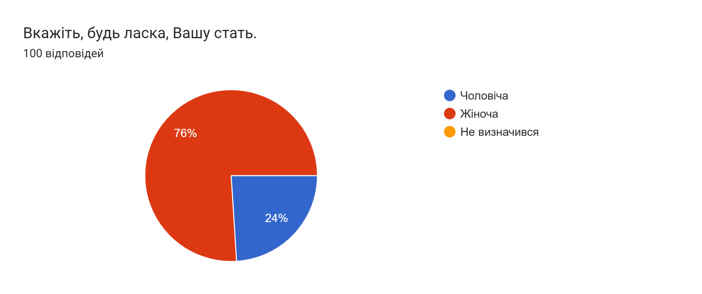
Рис. В. 1. Питання № 1

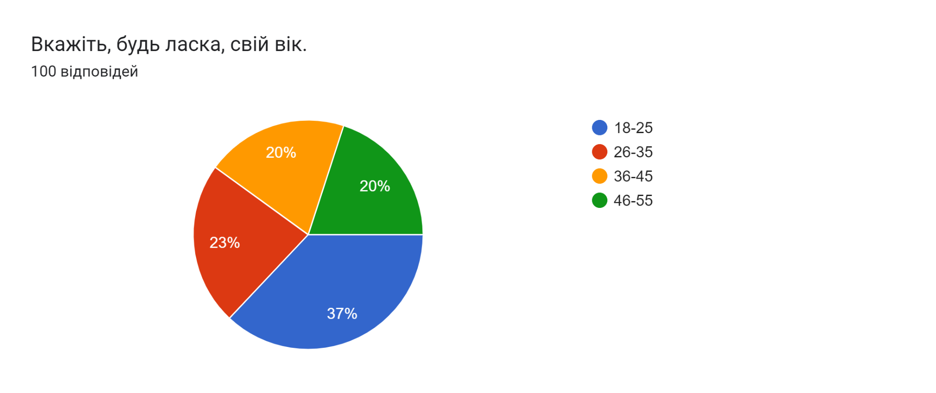
Рис. В. 2. Питання № 2
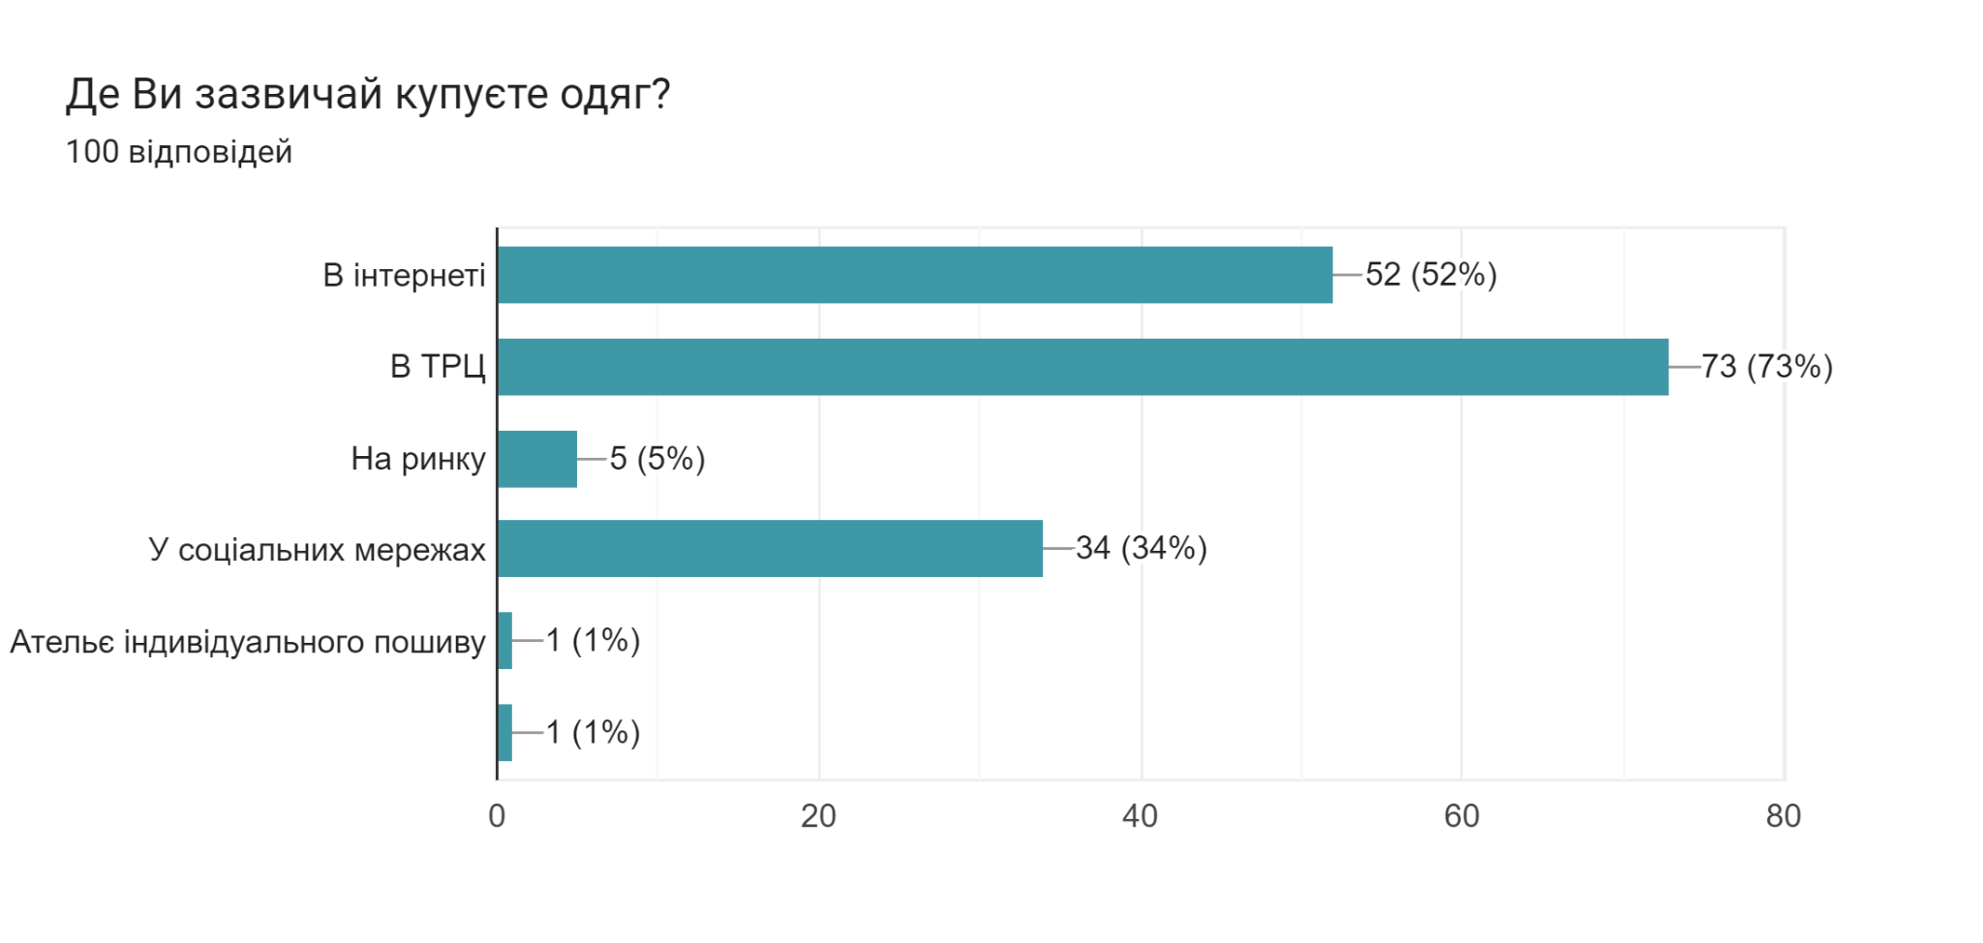
Рис. В. 3. Питання № 3

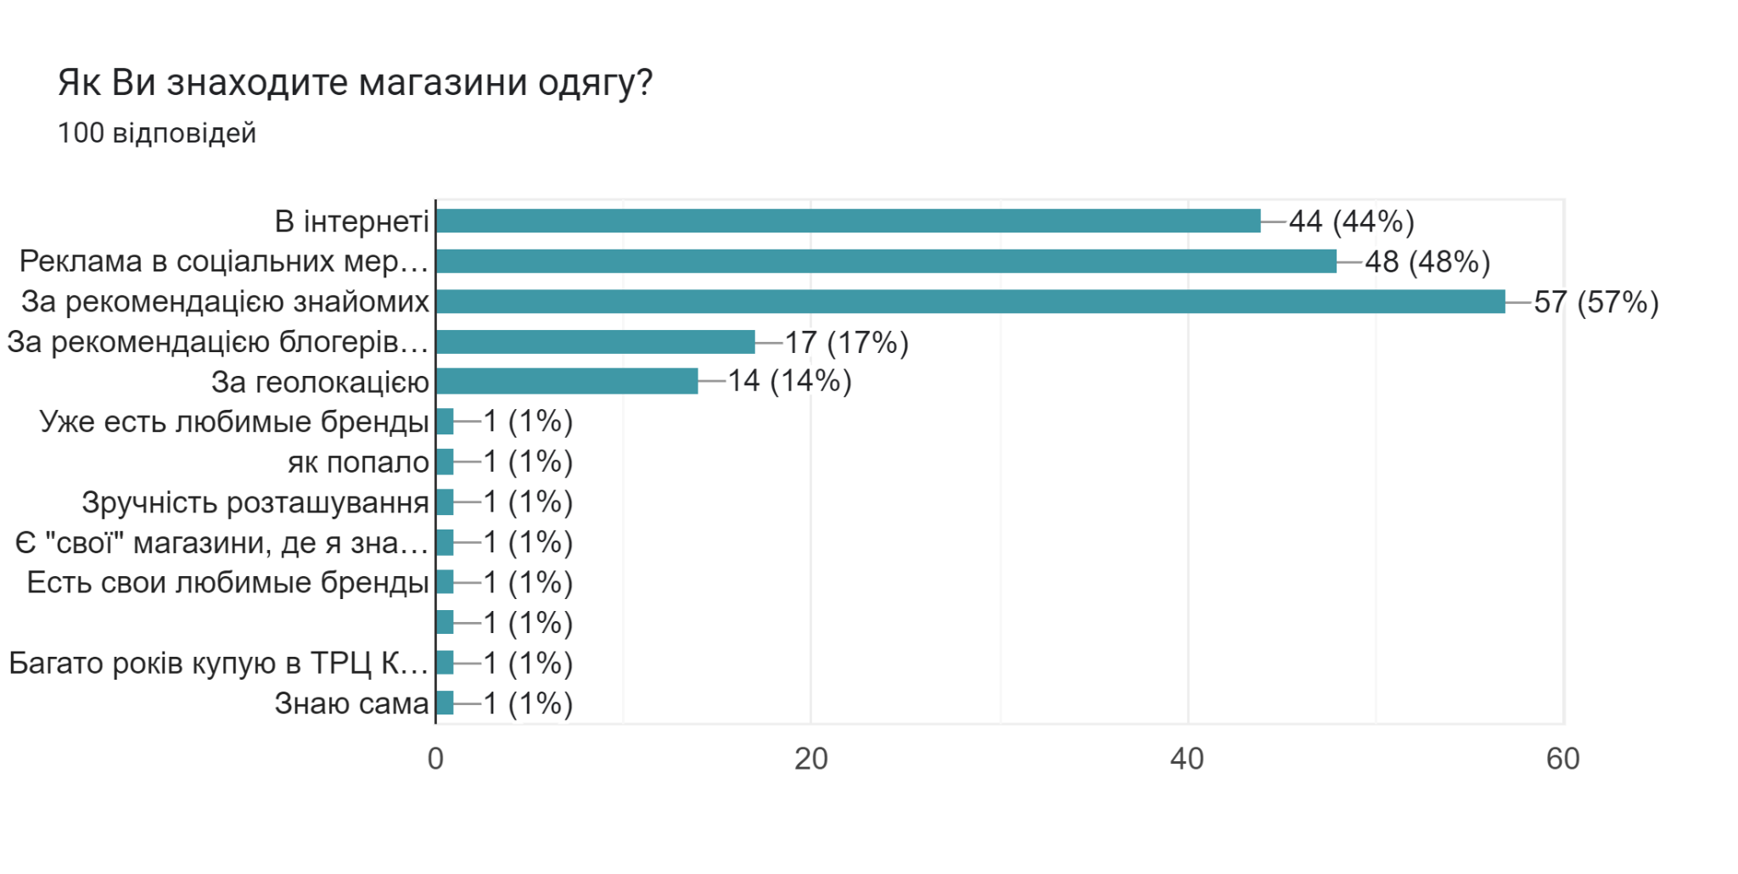
Рис. В. 4. Питання № 4

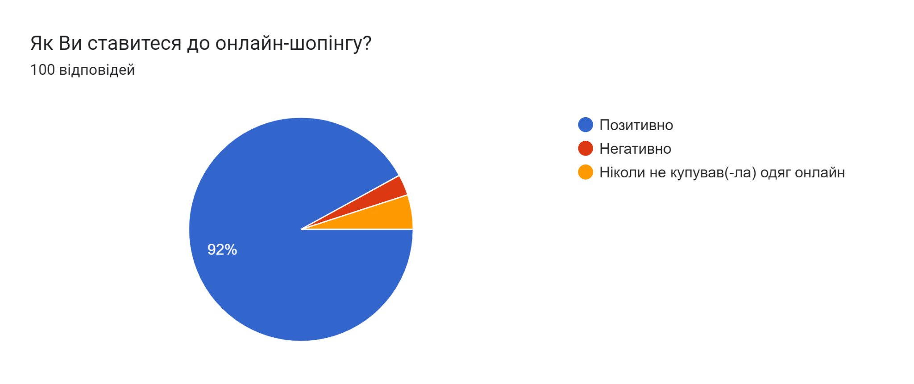

Рис. В. 5. Питання № 5

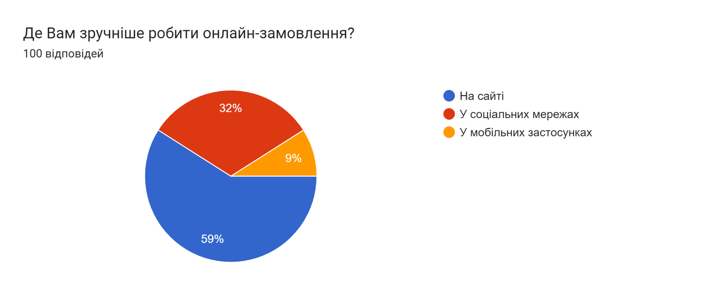
Рис. В. 6. Питання № 6

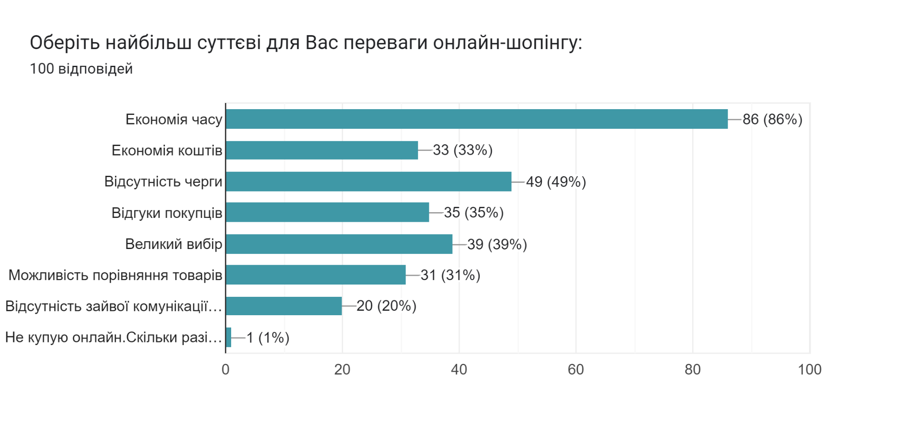
Рис. В. 7. Питання № 7

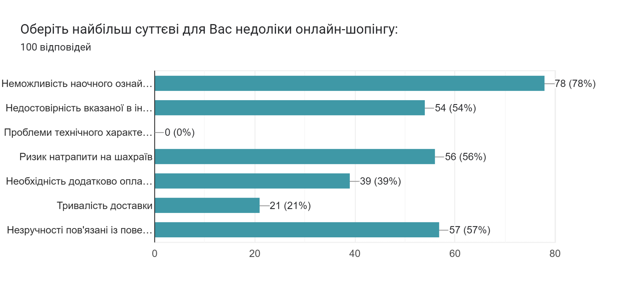
Рис. В. 8. Питання № 8

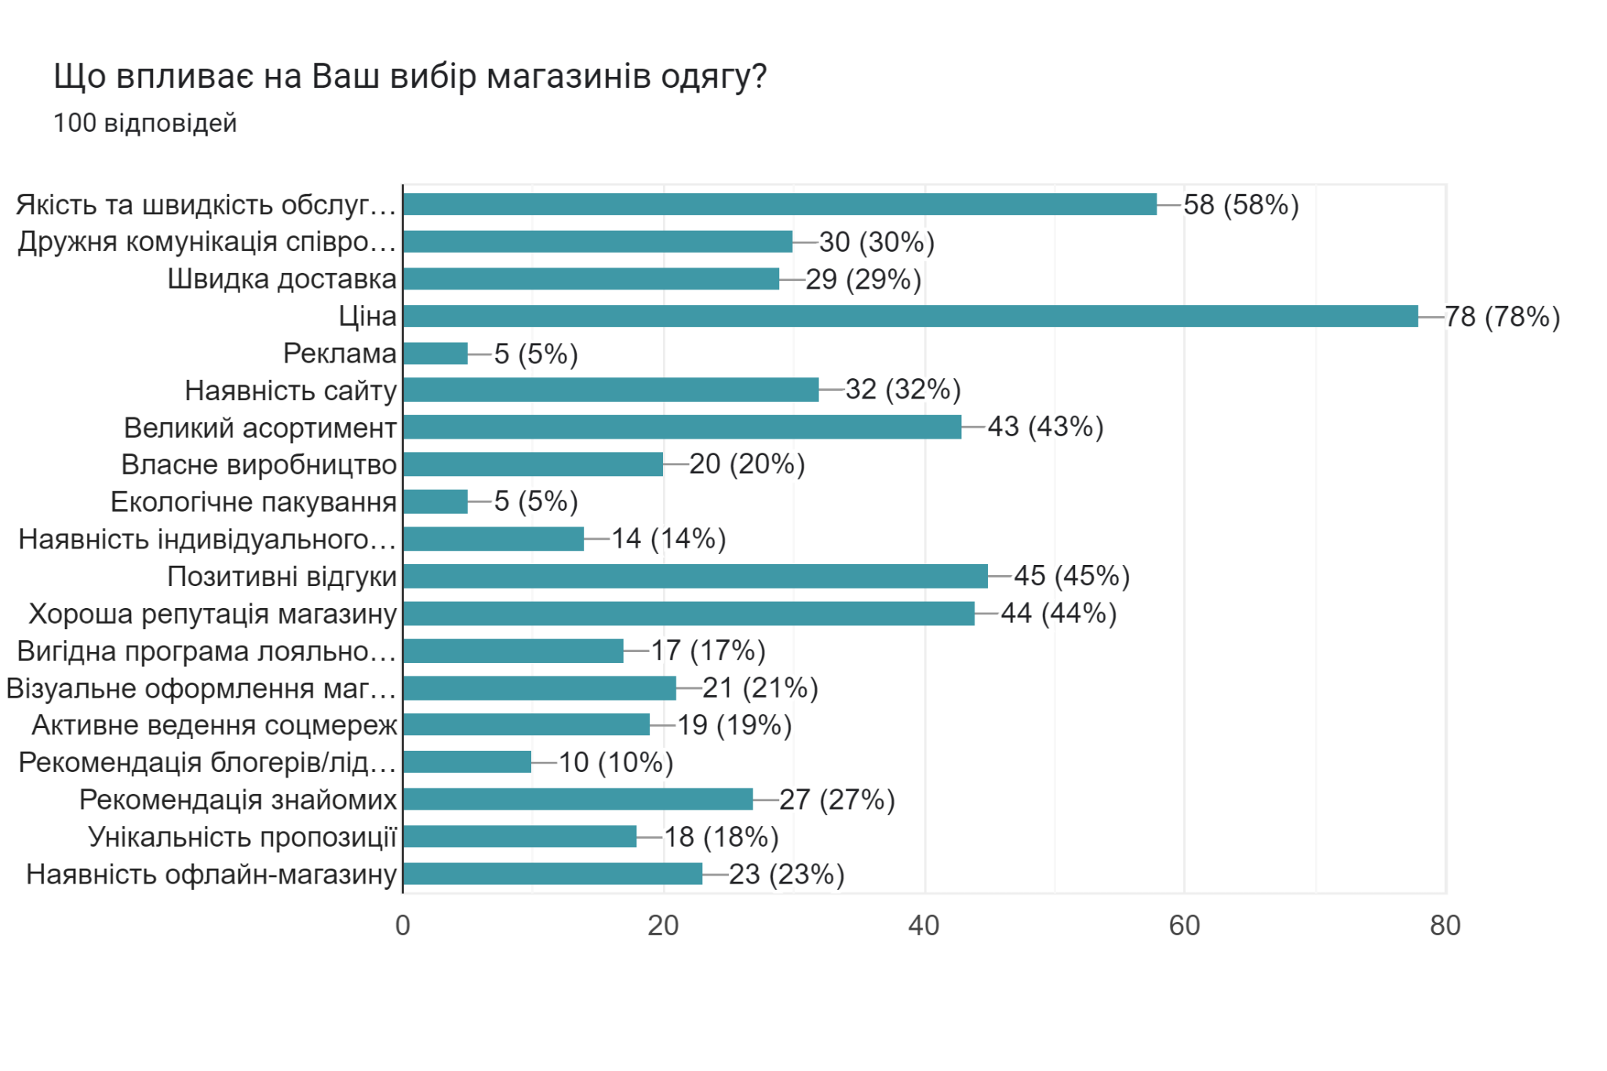
Рис. В. 9. Питання № 9

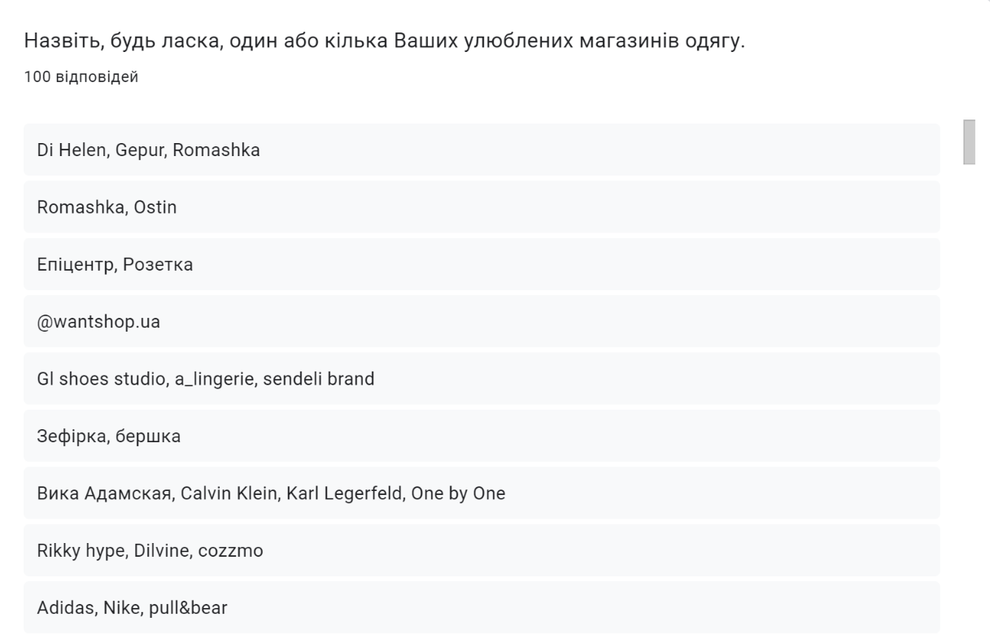
Рис. В. 10. Питання № 10

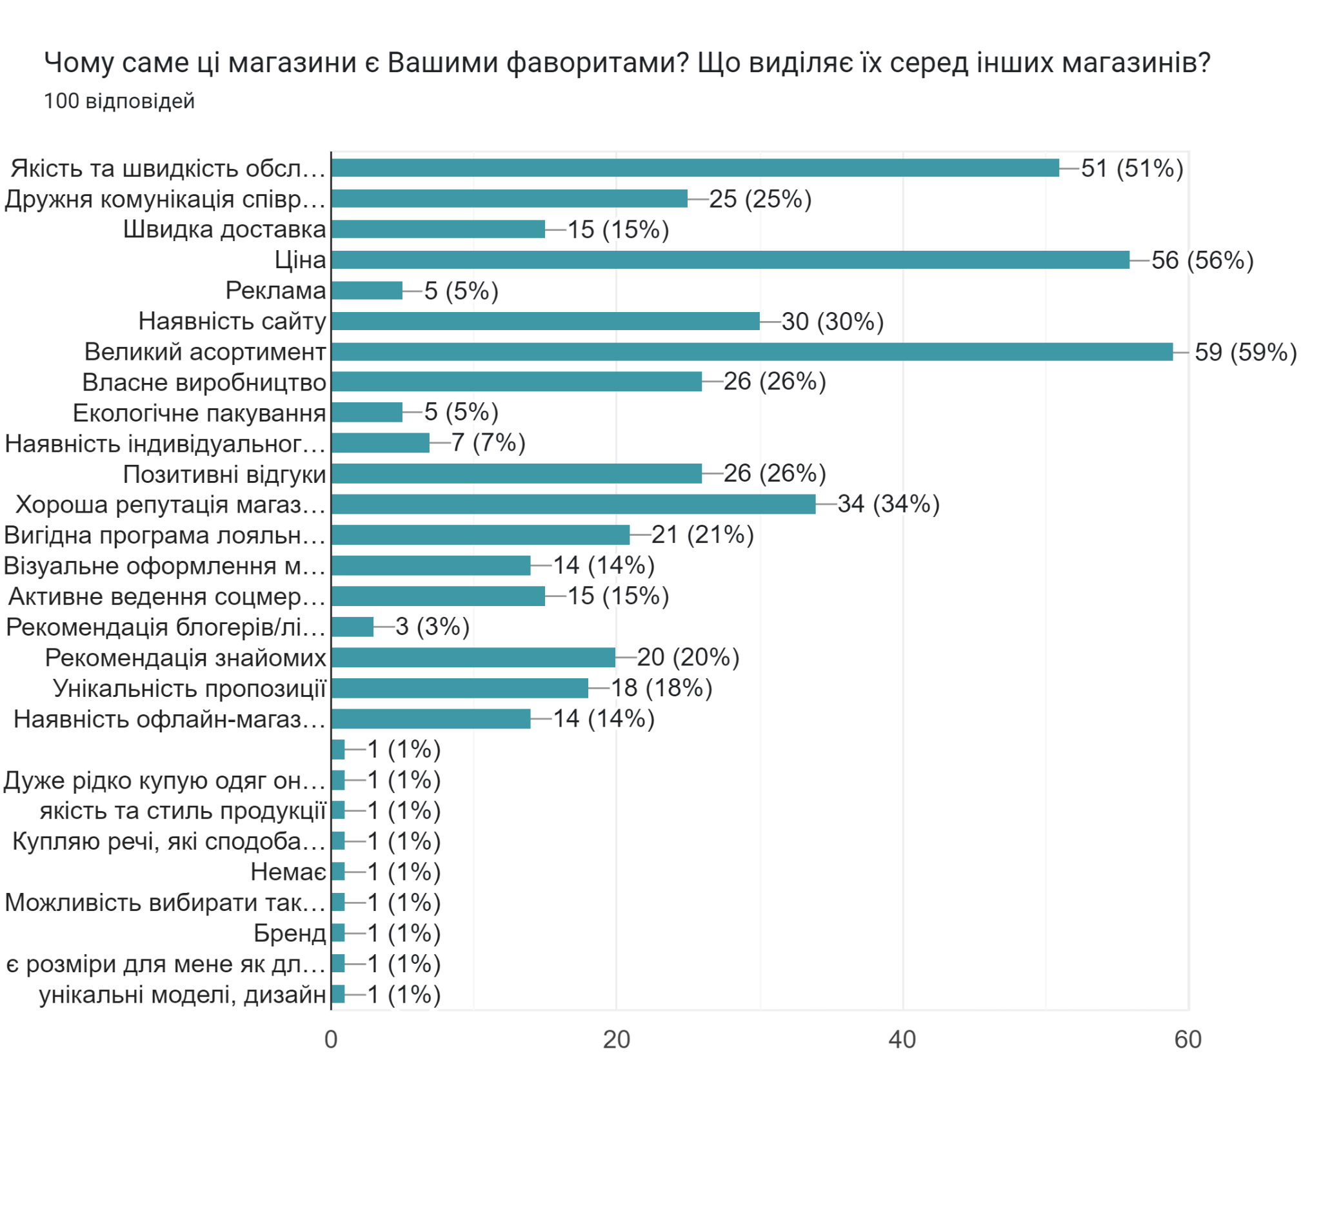
Рис. В. 11. Питання № 11

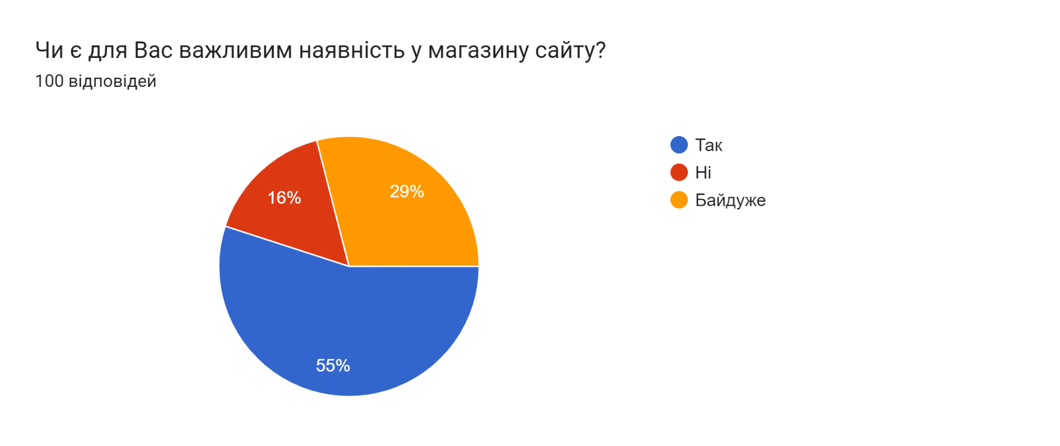
Рис. В. 12. Питання № 12

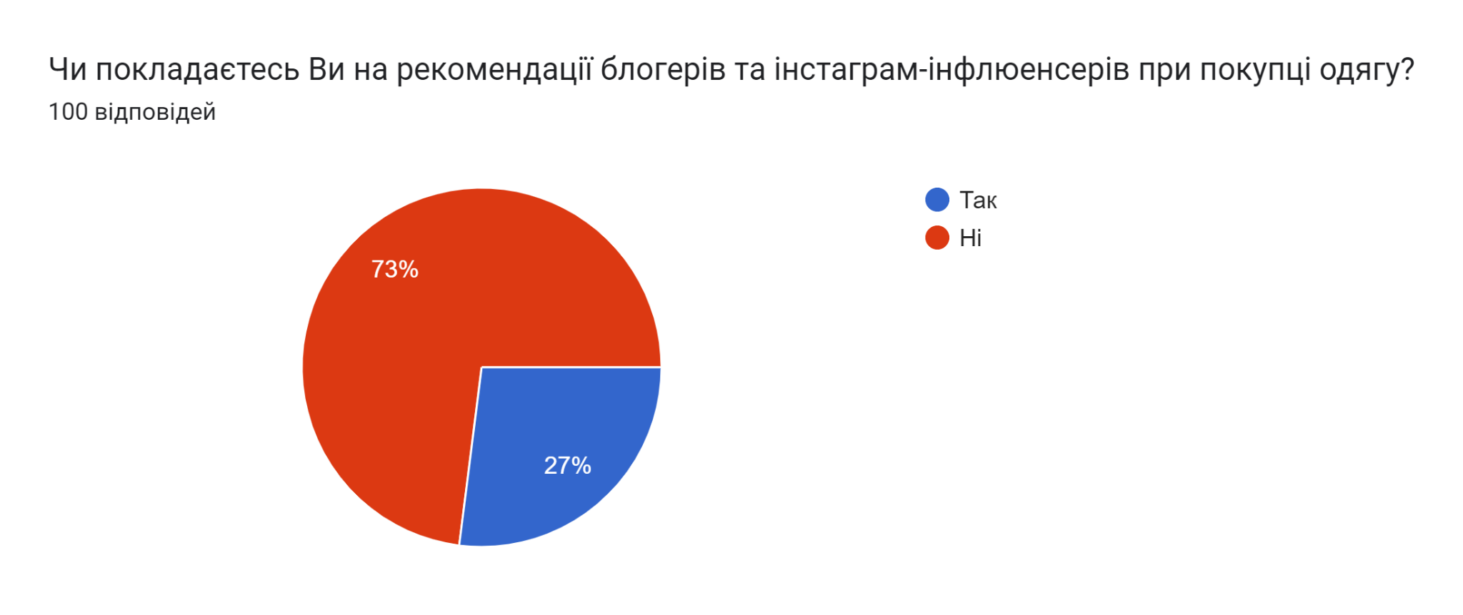
Рис. В. 13. Питання № 13

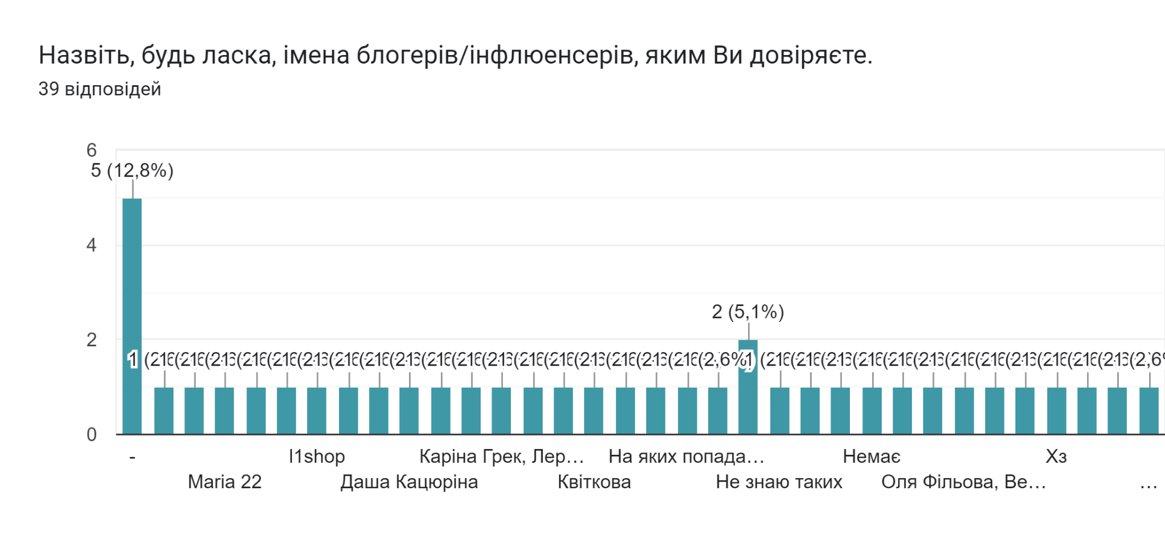
Рис. В. 14. Питання № 14

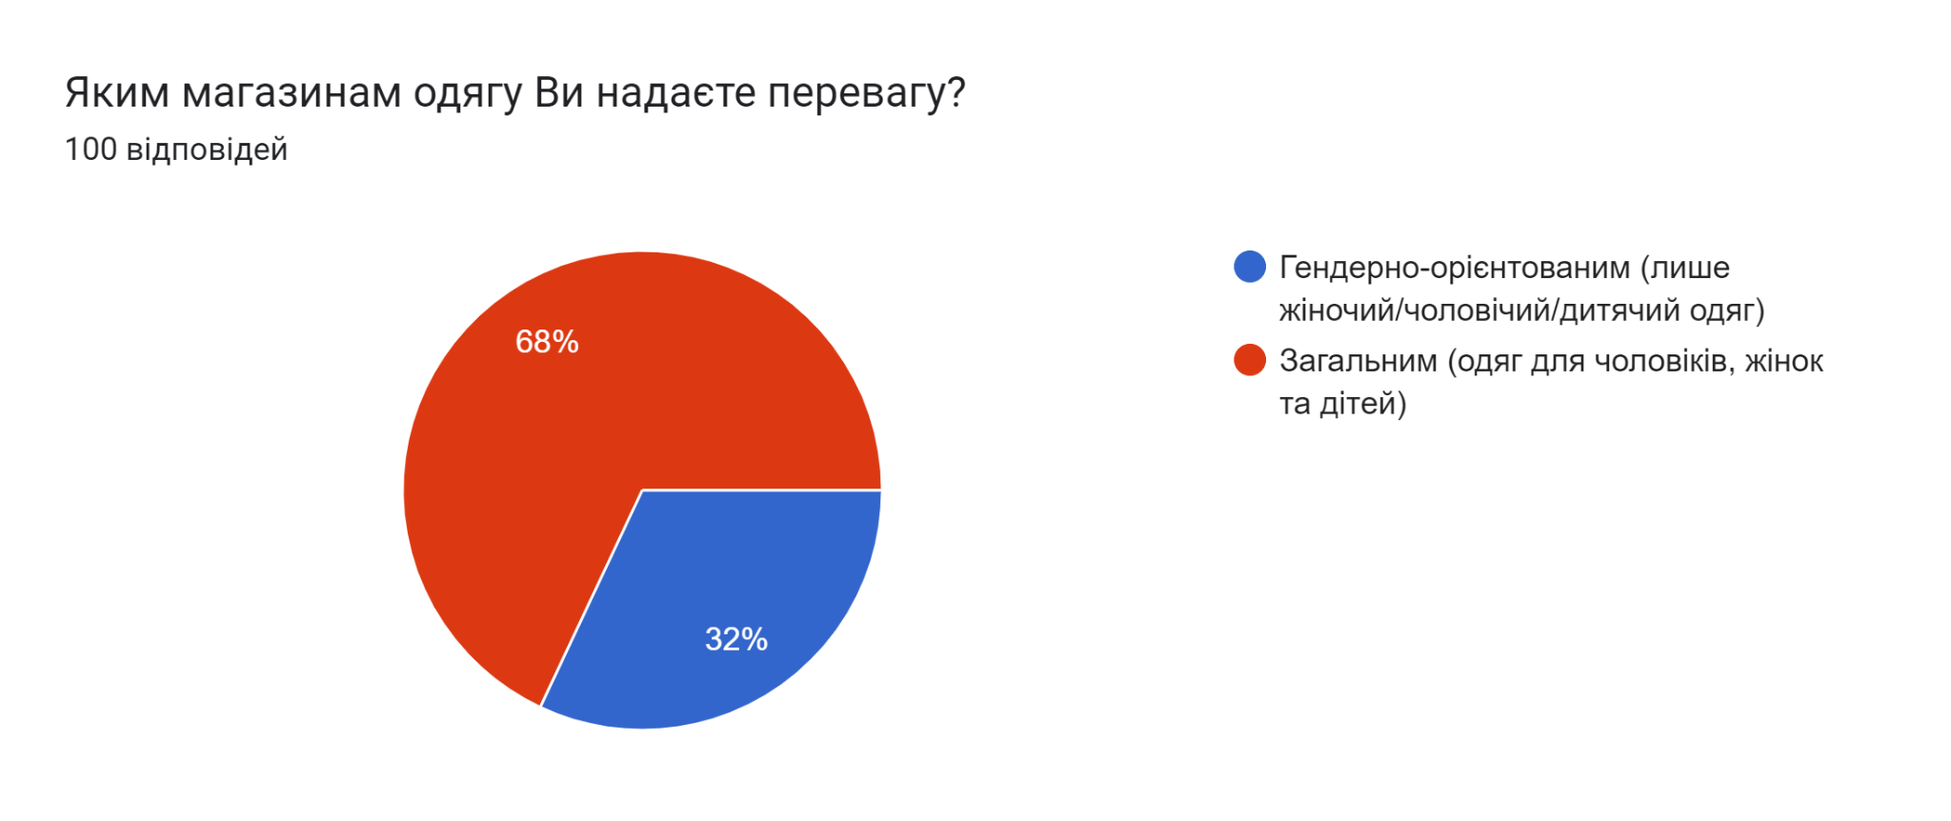
Рис. В. 15. Питання № 15

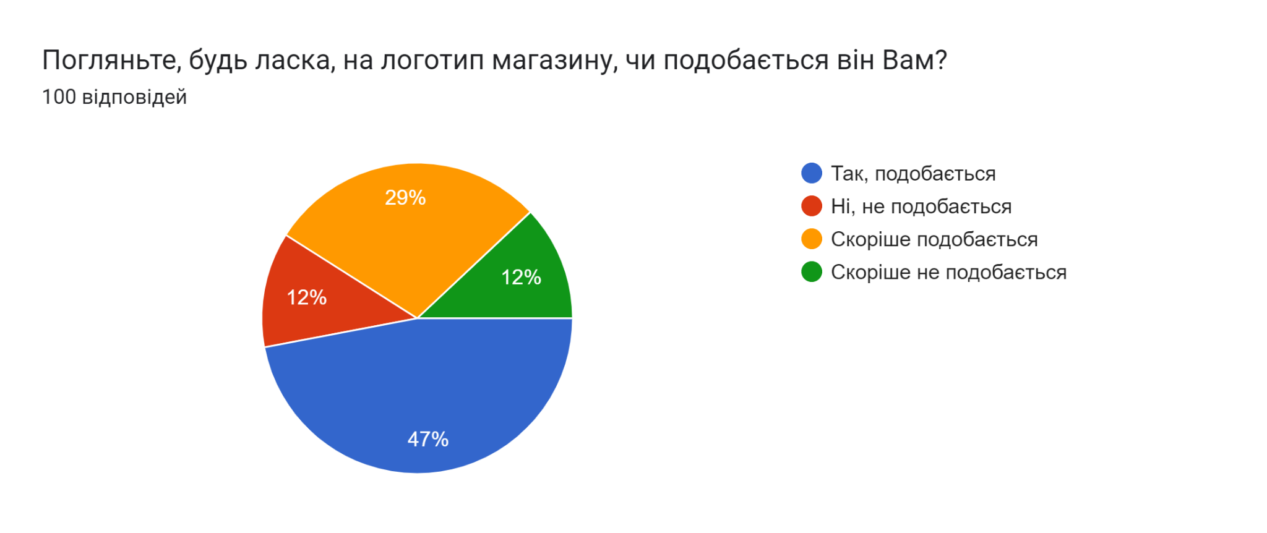
Рис. В. 16. Питання № 16


Рис. В. 17. Логотип бренду Rosaly

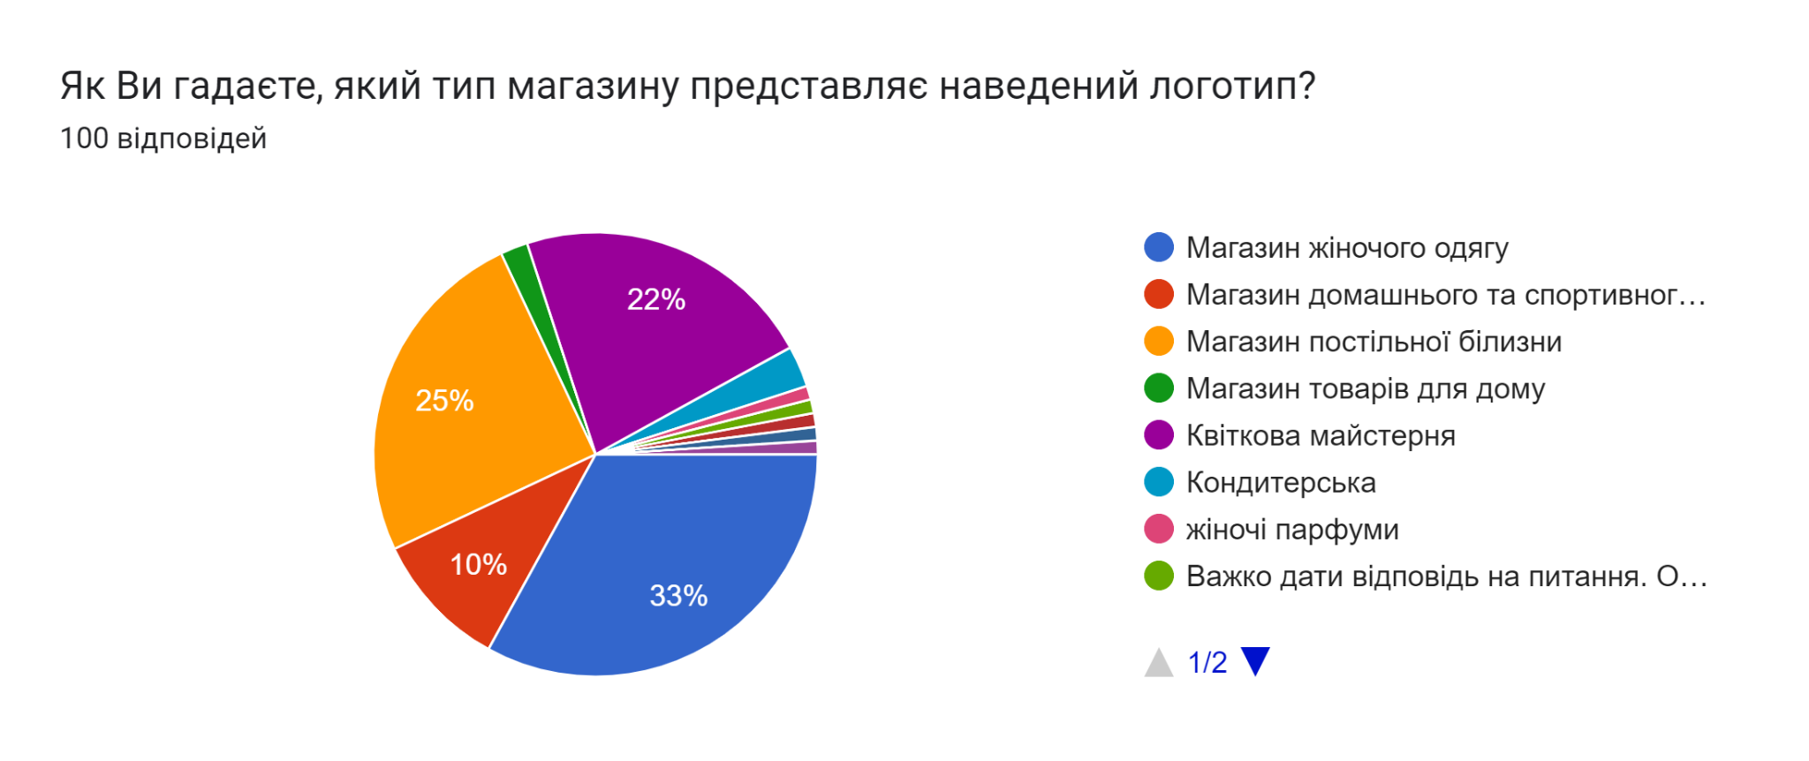
Рис. В. 18. Питання № 17

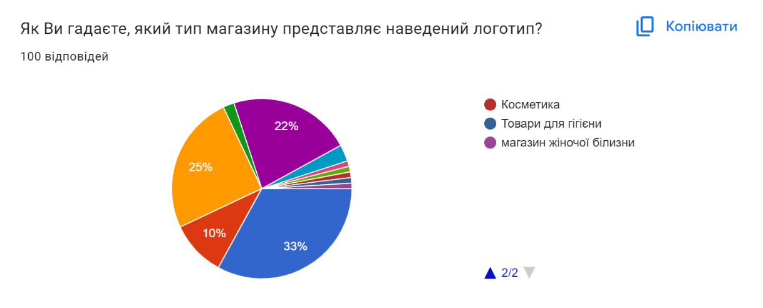
Рис. В. 19. Питання № 17. Продовження результатів
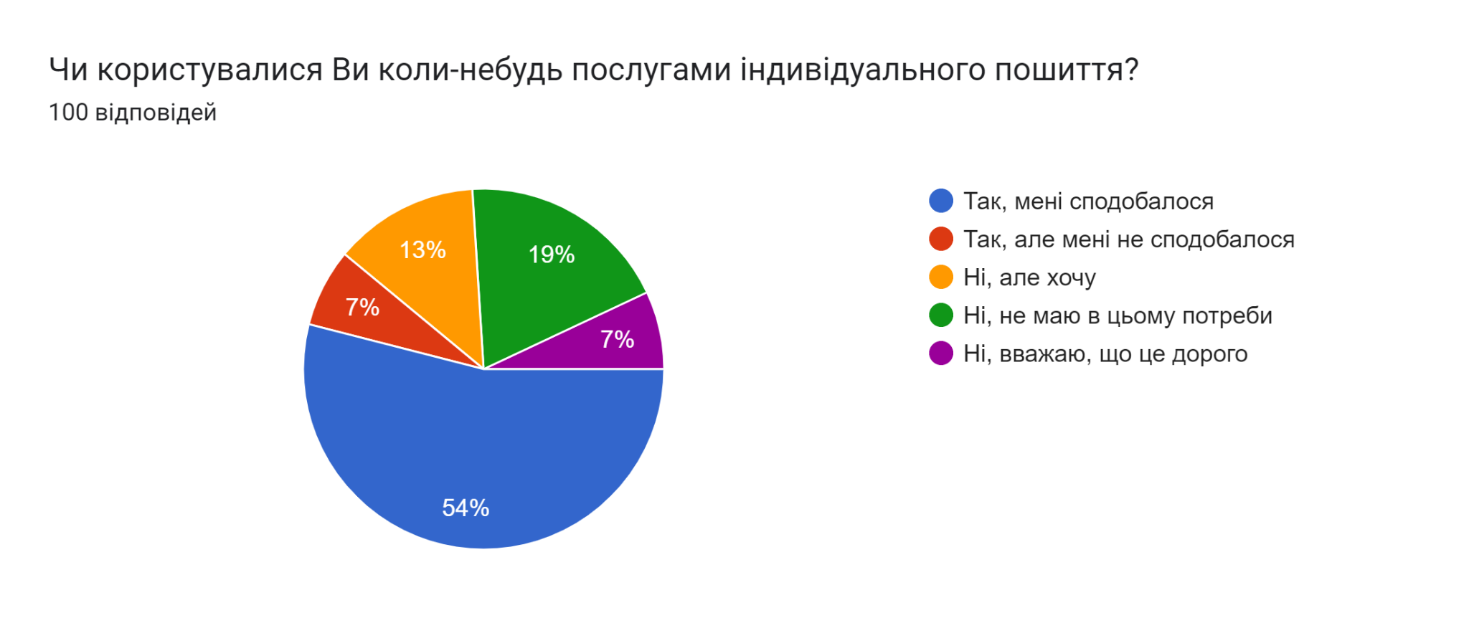
Рис. В. 20. Питання № 18

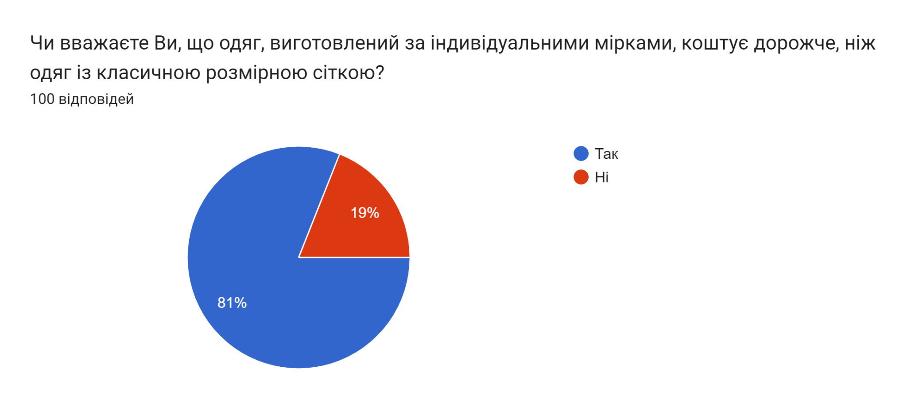
Рис. В. 21. Питання № 19

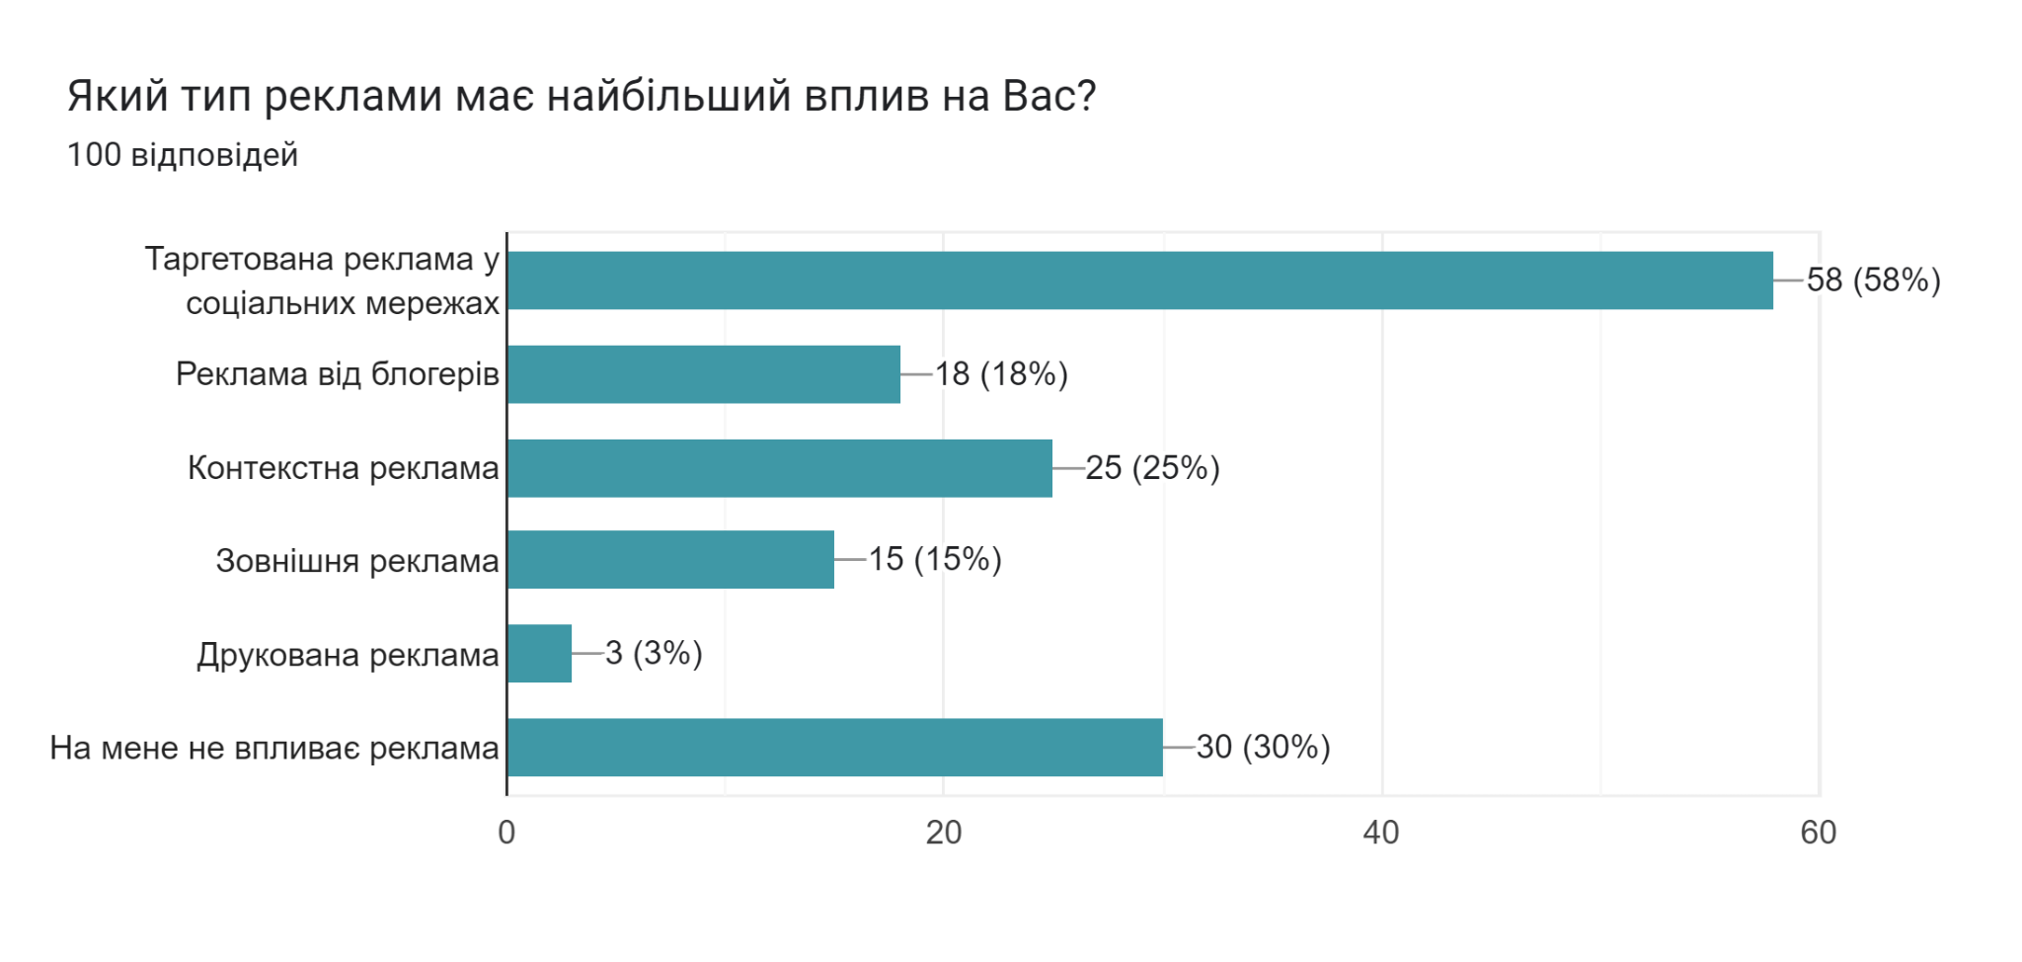
Рис. В. 22. Питання № 20

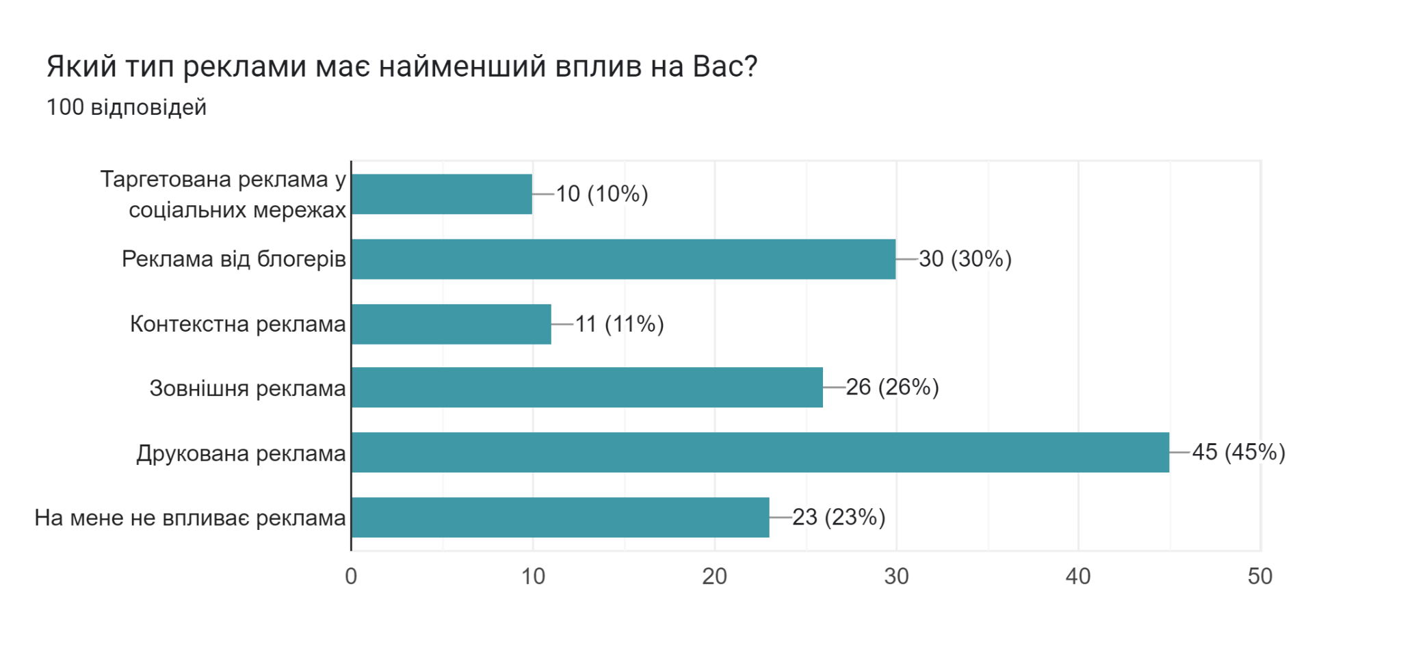
Рис. В. 23. Питання № 21

Додаток Г
Аналіз конкурентів
Таблиця Г. 1.
SWOT-аналіз
 | Rosaly | Staff | MustHave | byMe | Rikky Hype | Vika Adamskaya
Сильні сторони | Власне виробни-цтво, великий вибір тканин, якісні матеріали та еко-пакування. УТП бренду — індив. пошиття, family look. | Власне виробни-цтво, креативний візуал, наявність сайту та активних сторінок у багатьох соціальних мережах. Рубрика: базові луки на щодень від #Staffclothes. УТП бренду — колаборації з блогерами, лідерами думок та відомими особисто-стями нашого часу. | Власне виробни-цтво, позитивна 12-річна репутація, хороша якість матеріалів та приємний візуал у пастельних відтінках. УТП бренду — авторські принти, спеціально розроблені креатив-ною командою бренду для кожного нового сезону. | Власне виробни-цтво, патріотична тематика, що знаходиться на піку популяр-ності в Україні, вишиті орнаменти та високо-якісні тканини. Чітке та зрозуміле позиціону-вання та вдалий виклад місії бренду.  УТП бренду — одяг з українською символікою, а також унікальна digital-колекція, 100 % доходу від якої йде на Збройні Сили України. | Власне виробни-цтво. УТП бренду — універсаль-ність, оскільки речі бренду ідеально підходять  як для щоденного носіння чи особливих моментів, так і для активного проведення часу та занять спортом. | Фінансова політика марки — найкраща якість за демократич-ною ціною. УТП бренду — тематичні лінійки власного виробництва, доповнені оригіналь-ними аксесуарами  у стилістиці бренду та авторським мерчем. Кастомізація: клієнти можуть замовити іменні куртки, а також костюми та футболки.

Продовження табл. Г. 1.
Слабкі сторони | Відсутність сайту. Невелика кількість моделей одягу в порівнянні з конкурен-тами. Незначна кількість підпис-ників у соціальних мережах. Відсутність офлайн-магазину. | Наці-леність на досить вузьку молодіжну аудиторію та специфіч-ний креатив, який зрозуміє  не кожен споживач. Орієнтація більше на чоловіків, ніж на жінок. | Націленість на аудиторію з високим доходом, оскільки вартість їхньої продукції доступна далеко не кожному споживачу. | Досить висока вартість продукції. | Відсутність офлайн-магазину. Недостатня кількість асортименту одягу для чоловіків. | Невелика кількість підписників у соціальних мережах.
Можливості | Розширен-ня асор-тименту. Створення сайту. Залучення нових клієнтів завдяки ефектив-ному просуван-ню в соціальних мережах та своїй УТП. | Залучення нової аудиторії, завдяки розширен-ню асор-тименту для жінок та людей  у віковій категорії 30+. | Залучення нової аудиторії, шляхом проведення акцій та розпродажів або зниження цін на продукцію. | Залучення нової аудиторії, шляхом проведення акцій та розпро-дажів або зниження цін на продукцію. | Залучення більшої кількості чоловічої аудиторії, шляхом розширення асортименту одягу для чоловіків. | Залучення нової аудиторії, шляхом проведення рекламних кампаній у соціальних мережах.
Загрози | Втрата клієнтів через недостатній асортимент, відсутність сайту та погано розвинені соцмережі. | Втрата існуючих клієнтів через недостатню кількість асор-тименту одягу або за умови підви-щення цін. | Втрата клієнтів через цінову категорію. | Втрата клієнтів через цінову категорію. | Втрата клієнтів-чоловіків через недостатню кількість асортименту | Втрата клієнтів через погано розвинені соцмережі.

Додаток Д
Історія ребрендингу Rosaly


Рис. Д. 1. Перший логотип


Рис. Д. 2. Логотип лінійки одягу в стилі кежуал

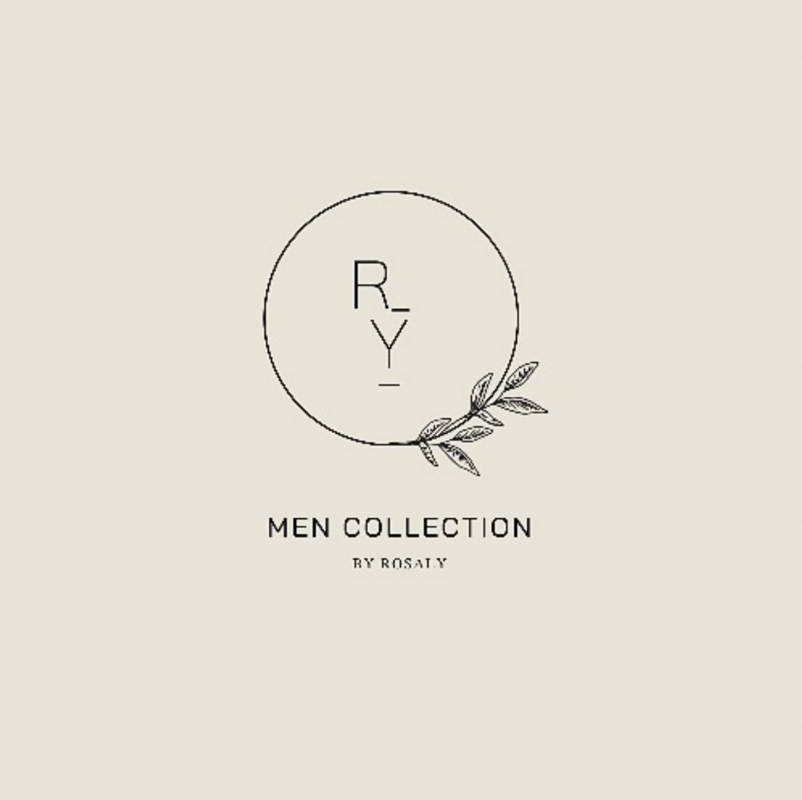
Рис. Д. 3 Логотип чоловічої колекції

Додаток Е
Візуалізація брендованої продукції


Рис. Е. 1. Візитка


Рис. Е. 2. Візуалізація візитки


Рис. Е. 3. Бірка


Рис. Е. 4. Еко-шопер

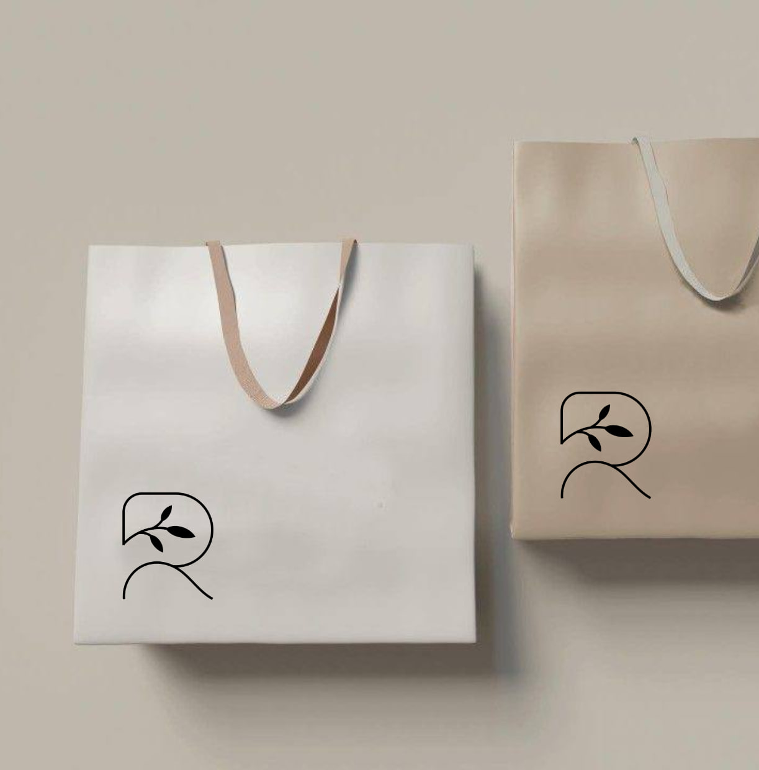
Рис. Е. 5. Пакет


Рис. Е. 6. Крафтова коробка (зовні)

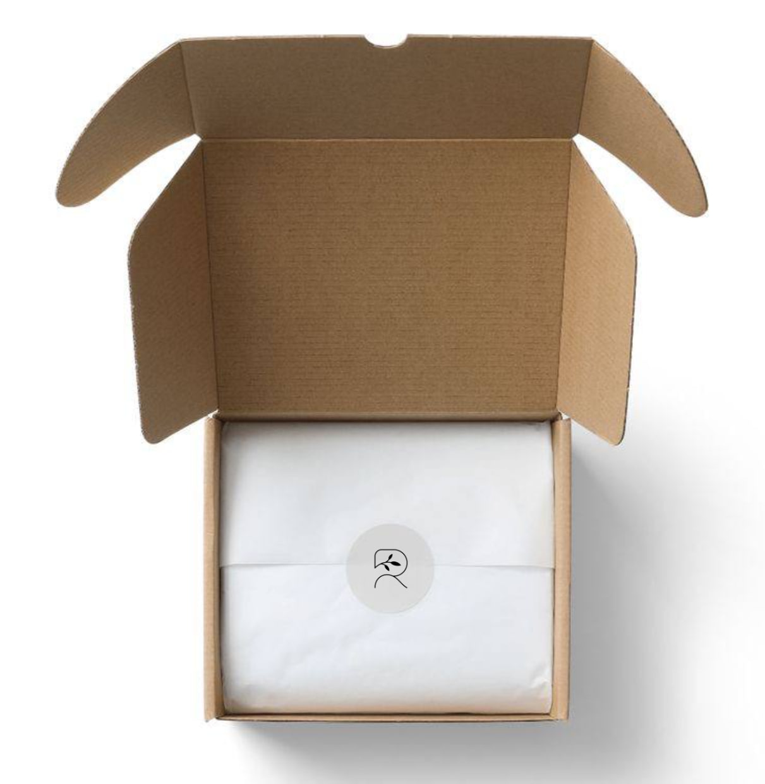
Рис. Е. 7. Крафтова коробка (всередині)


Рис. Е. 8. Картка подяки



Рис. Е. 9. Подарунковий сертифікат

Додаток Ж
Статистичні дані використання інструментів контент-маркетингу
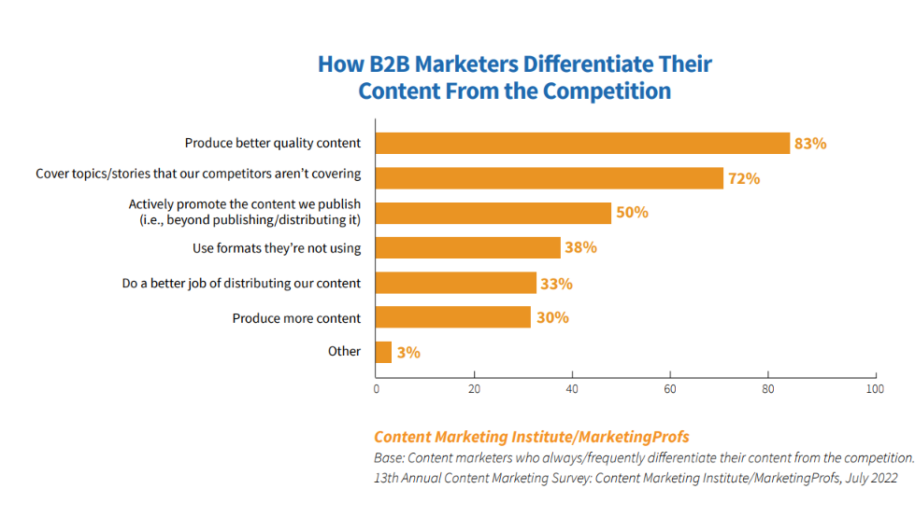
Рис. Ж. 1

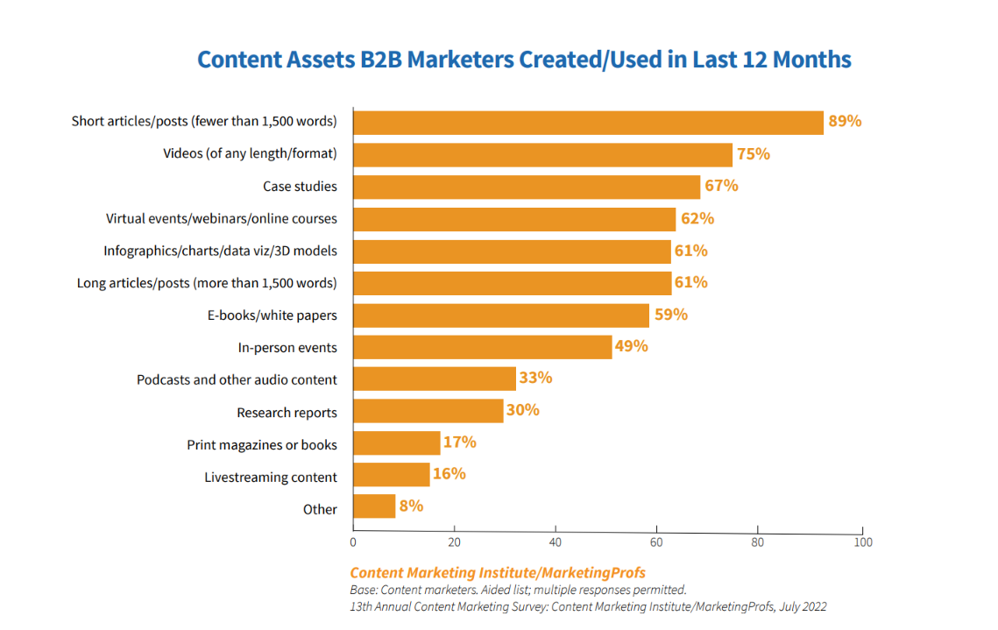
Рис. Ж. 2

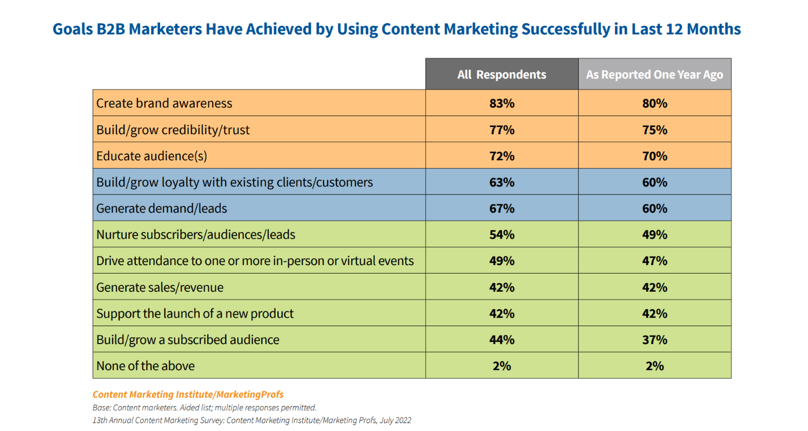
Рис. Ж. 3

Додаток К
Планування контенту для сторінки “@rosaly_ua”
Таблиця К. 1.
Контент-план для інстаграму на квітень 2023
Квітень 2023
Дата | День тижня | Контент | Ціль | Тема публікації | Коментар
04.04.23 | вт | Інформацій-ний + надихаючий | Інформування про новини та зміни всередині компанії; акцентування на цінностях (патріотизмі) | Презентація ребрендингу + презентація нової патріотичної колекції з вишивкою | Пост + сторіс про ребрендинг та відновлення роботи;  пост + сторіс про нову колекцію
05.04.23 | ср | Інформацій-ний | Інформування аудиторії про переваги бренду | Комбінування продукції з повсякденним одягом | Пост + сторіс про можливість придбання окремих речей з різних колекцій  та їхнього комбінування з повсякденним одягом
06.04.23 | чт | Навчальний | Сприяння кращій тематичній обізнаності аудиторії | Історія про колір “темний джинс” | Пост з музичним супроводом + сторіс
07.04.23 | пт | Розважаль-ний + надихаючий | Підвищення лояльності аудиторії через гумор + акцентування на цінностях (релігійне свято) | Жарт про худі та капучіно + привітання із Благовіщенням | Пост + сторіс про капучіно + сторіс-привітання з Благовіщенням

Продовження табл. К. 1.
08.04.23 | сб | Комунікацій-ний | Налагоджен-ня двосторон-ньої комунікації з клієнтами | Опитування про улюблений колір | Сторіс-опитування про улюблений колір
09.04.23 | нд | Надихаючий | Підвищення лояльності аудиторії, акцентування на цінностях (релігійне свято) | Вербна неділя | Сторіс-привітання з Вербною неділею
10.04.23 | пн | Репутаційний | Підкреслення експертності бренду | Відгуки | Сторіс із відгуками
11.04.23 | вт | Комунікацій-ний | Налагоджен-ня двосторон-ньої комунікації з аудиторією | Опитування про улюблену тканину | Сторіс-опитування про улюблену тканину
12.04.23 | ср | Навчальний + репутаційний | Сприяння тематичній обізнаності аудиторії та підкреслення своєї експертності | Рекомендації як обрати тканину | Пост + сторіс із порадами про вибір тканини залежно від сезону + сторіс із переліком наявних тканин
13.04.23 | чт | Розважаль-ний | Підвищення лояльності аудиторії через гумор | Підбірка мемів про шопінг | Сторіс із мемами
14.04.23 | пт | Комунікацій-ний | Налагоджен-ня двосторон-ньої комунікації з аудиторією | Опитування про пріоритетний вид шопінгу | Сторіс-опитування про шопінг
15.04.23 | сб | Репутаційний | Підкреслення експертності бренду | Відгуки | Сторіс із відгуками

Продовження табл. К. 1.
16.04.23 | нд | Розважаль-ний + надихаючий | Підвищення лояльності аудиторії, акцентування на цінностях (релігійне свято) | Великдень | Сторіс-привітання з великоднем
17.04.23 | пн | Комунікацій-ний | Налагоджен-ня двосторон-ньої комунікації з аудиторією | Опитування про святкування Великодня | Сторіс-опитування
18.04.23 | вт | Інформацій-ний + навчальний | Інформування аудиторії про переваги бренду та підвищення рівня тематичної обізнаності аудиторії | Переваги й особливості турецької бавовни | Пост + сторіс про переваги та особливості тканини
19.04.23 | ср | Розважаль-ний + надихаючий | Підвищення лояльності аудиторії + акцентування на цінностях (гармонії з природою) | Цінність гармонії з природою | Сторіс про гармонію з природою
20.04.23 | чт | Рекламний | Рекламування та продаж продукції бренду | Піжама із фланелі | Пост + сторіс із характеристи-ками та вартістю нової піжами + відео-рілс
21.04.23 | пт | Інформацій-ний | Інформування аудиторії про переваги бренду | Елегантність та вишуканість мереживного комплекту з нічною сорочкою | Відео-рілс + сторіс про мереживний комплект із нічною сорочкою

Продовження табл. К. 1.
22.04.23 | сб | Комунікацій-ний | Налагоджен-ня двосторон-ньої комунікації з аудиторією | Опитування про улюблені піжами | Сторіс-опитування про піжами
23.04.23 | нд | Розважаль-ний | Підвищення лояльності аудиторії через гумор | Підбірка мемів про вихідні | Сторіс із мемами
24.04.23 | пн | Репутаційний | Підкреслення експертності бренду | Відгуки | Сторіс із відгуками
25.04.23 | вт | Розважаль-ний + надихаючий | Підвищення лояльності аудиторії + акцентування на цінностях (унікальність кожної людини) | Цінність та унікальність кожної людини | Пост про унікальність кожної людини
26.04.23 | ср | Інформацій-ний + навчальний | Інформування аудиторії про переваги бренду та підвищення рівня тематичної обізнаності аудиторії | Переваги й особливості бавовняної косички | Відео-рілс + відео-сторіс про переваги й особливості тканини
27.04.23 | чт | Залучальний + рекламний | Залучення аудиторії до взаємодії та продаж продукції бренду | Акційні пропозиції | Взаємозалежні пост + сторіс про акційні пропозиції +  3 сторіс про товари
28.04.23 | пт | Репутаційний | Підкреслення експертності бренду | Відгуки про фемілі-лук | Сторіс із відгуками про фемілі-лук

Продовження табл. К. 1.
29.04.23 | сб | Комунікацій-ний | Налагоджен-ня двосторон-ньої комунікації з аудиторією | Опитування про улюблену цитату про моду | Сторіс-опитування
30.04.23 | нд | Розважаль-ний | Підвищення лояльності аудиторії | Підбірка цитат про моду | Сторіс із цитатами

Таблиця К. 2.
Контент-план для інстаграму на травень 2023
Травень 2023
Дата | День тижня | Контент | Ціль | Тема публікації | Коментар
01.05.23 | пн | Інформацій-ний | Інформування аудиторії про переваги бренду | Безкоштовна доставка фемілі-лук | Сторіс про доставку фемілі-лук
02.05.23 | вт | Репутаційний | Підкреслення експертності бренду | Відгуки замовниці з Польщі | Сторіс із відгуками з Польщі
03.05.23 | ср | Комунікацій-ний | Налагодження двосторонньої комунікації з аудиторією | Опитування про відпустку | Сторіс-опитування про відпустку
04.05.23 | чт | Рекламний | Реклама та продаж продукції бренду | Піжама кольору морської хвилі | Пост + сторіс із характеристи-ками та вартістю нової піжами
05.05.23 | пт | Репутаційний | Підкреслення експертності бренду | Прихильність блогерів | Сторіс-нагадування про прихильність відомих блогерів

Продовження табл. К. 2.
06.05.23 | сб | Залучальний | Залучення аудиторії до взаємодії | Вибір принтів на наступний сезон | Сторіс-опитування із можливістю вибрати вподобані принти
07.05.23 | нд | Розважальний | Підвищення лояльності аудиторії | Підбірка цитат про моду | Сторіс із цитатами
08.05.23 | пн | Надихаючий | Підвищення лояльності аудиторії, акцентування на цінностях (повазі до загиблих воїнів) | День пам’яті та примирення | Сторіс про День пам’яті
09.05.23 | вт | Комунікацій-ний | Налагодження двосторонньої комунікації з аудиторією | Опитування про нову продукцію | Сторіс-опитування про нову продукцію
10.05.23 | ср | Репутаційний | Підкреслення експертності бренду | Відгуки | Сторіс із відгуками
11.05.23 | чт | Інформацій-ний | Інформування аудиторії про переваги бренду | Зносостійкість матеріалу спортивних костюмів | Пост + сторіс про матеріал
12.05.23 | пт | Інформацій-ний | Інформування аудиторії про переваги бренду | Комбінування продукції з різних колекцій | Пост + відео-сторіс про різні комбінації одягу
13.05.23 | сб | Комунікацій-ний | Налагодження двосторонньої комунікації з аудиторією | Опитування про улюблені комбінації одягу | Сторіс-опитування про улюблені комбінації одягу

Продовження табл. К. 2.
14.05.23 | нд | Розважальний + надихаючий | Підвищення лояльності аудиторії, акцентування на цінностях (любові до мами) | День матері | Сторіс-привітання з Днем матері
15.05.23 | пн | Інформацій-ний | Інформування аудиторії про переваги бренду | Еко-пакування | Відео-сторіс про еко-пакування
16.05.23 | вт | Комунікацій-ний | Налагодження двосторонньої комунікації з аудиторією | Опитування про гірську тематику | Пост-опитування + сторіс про гори
17.05.23 | ср | Залучальний | Залучення аудиторії до взаємодії та продаж продукції бренду | Акційні пропозиції | Взаємозалежні пост + сторіс про акційні пропозиції +  5 сторіс про товари
18.05.23 | чт | Розважальний + надихаючий | Підвищення лояльності аудиторії та акцентування на цінностях (повазі до традицій) | День вишиванки | Пост-привітання  з Днем вишиванки
19.05.23 | пт | Репутаційний | Підкреслення експертності бренду | Відгуки | Сторіс із відгуками
20.05.23 | сб | Інформацій-ний | Ознайомлення аудиторії з продукцією бренду | Вишитий одяг | Відео-сторіс демонстрація вишитої продукції
21.05.23 | нд | Комунікацій-ний | Налагодження двосторонньої комунікації з аудиторією | Опитування про ставлення до вишитих елементів на повсякден-ному одязі | Сторіс-опитування про вишиті елементи на повсякденному одязі

Продовження табл. К. 2.
22.05.23 | пн | Репутаційний + залучальний | Показати експертність, покращити імідж бренду  за рахунок унікальної торгової пропозиції  та залучити аудиторію  до взаємодії | Консультації зі створення яскравих літніх образів | Пост та сторіс із пропозицією консультацій
23.05.23 | вт | Надихаючий | Підвищення лояльності аудиторії, акцентування на цінностях (повазі до Героїв України) | День Героїв України | Сторіс, присвячена Героям України
24.05.23 | ср | Комунікацій-ний | Налагодження двосторонньої комунікації з аудиторією | Опитування про готовність  до літа | Сторіс-опитування про готовність  до літа
25.05.23 | чт | Репутаційний | Підкреслення експертності бренду | Демонстрація бестселерів минулого літнього сезону | 8 сторіс із бестселерами минулого літнього сезону
26.05.23 | пт | Інформацій-ний | Інформування аудиторії про переваги бренду | Переваги індивідуаль-ного пошиття | Сторіс про переваги індивідуаль-ного пошиття
27.05.23 | сб | Комунікацій-ний | Налагодження двосторонньої комунікації з аудиторією | Опитування про улюблене місто | Сторіс-опитування про улюблене місто
28.05.23 | нд | Розважальний + надихаючий | Підвищення лояльності аудиторії, акцентування на цінностях (любові до рідного міста) | День Києва | Сторіс-привітання з Днем Києва

Продовження табл. К. 2.
29.05.23 | пн | Залучальний | Залучення аудиторії до взаємодії  та продаж продукції бренду | Акційні пропозиції | Сторіс про акційні пропозиції до кінця травня +  5 сторіс про товари
30.05.23 | вт | Комунікацій-ний | Налагодження двосторонньої комунікації з аудиторією | Опитування про трендові кольори наступного сезону | Сторіс-опитування про трендові кольори наступного сезону
31.05.23 | ср | Розважальний | Підвищення лояльності аудиторії через гумор | Підбірка мемів про підготовку  до літа | Сторіс із мемами про підготовку до літа

Додаток Л
Посадкова сторінка для Rosaly
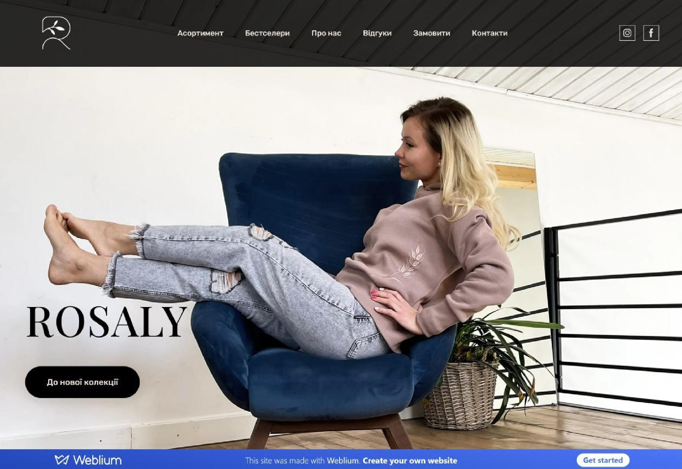
Рис. Л. 1. Головна сторінка

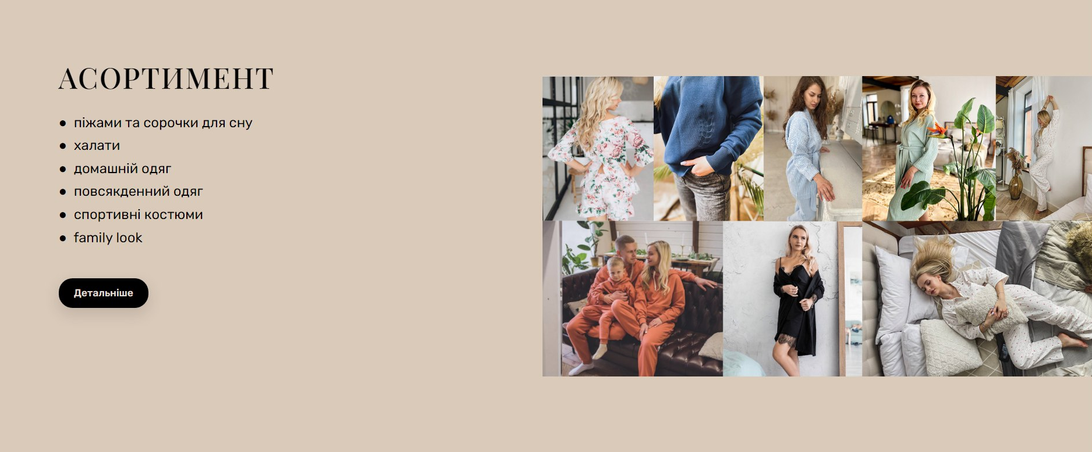
Рис. Л. 2. Асортимент
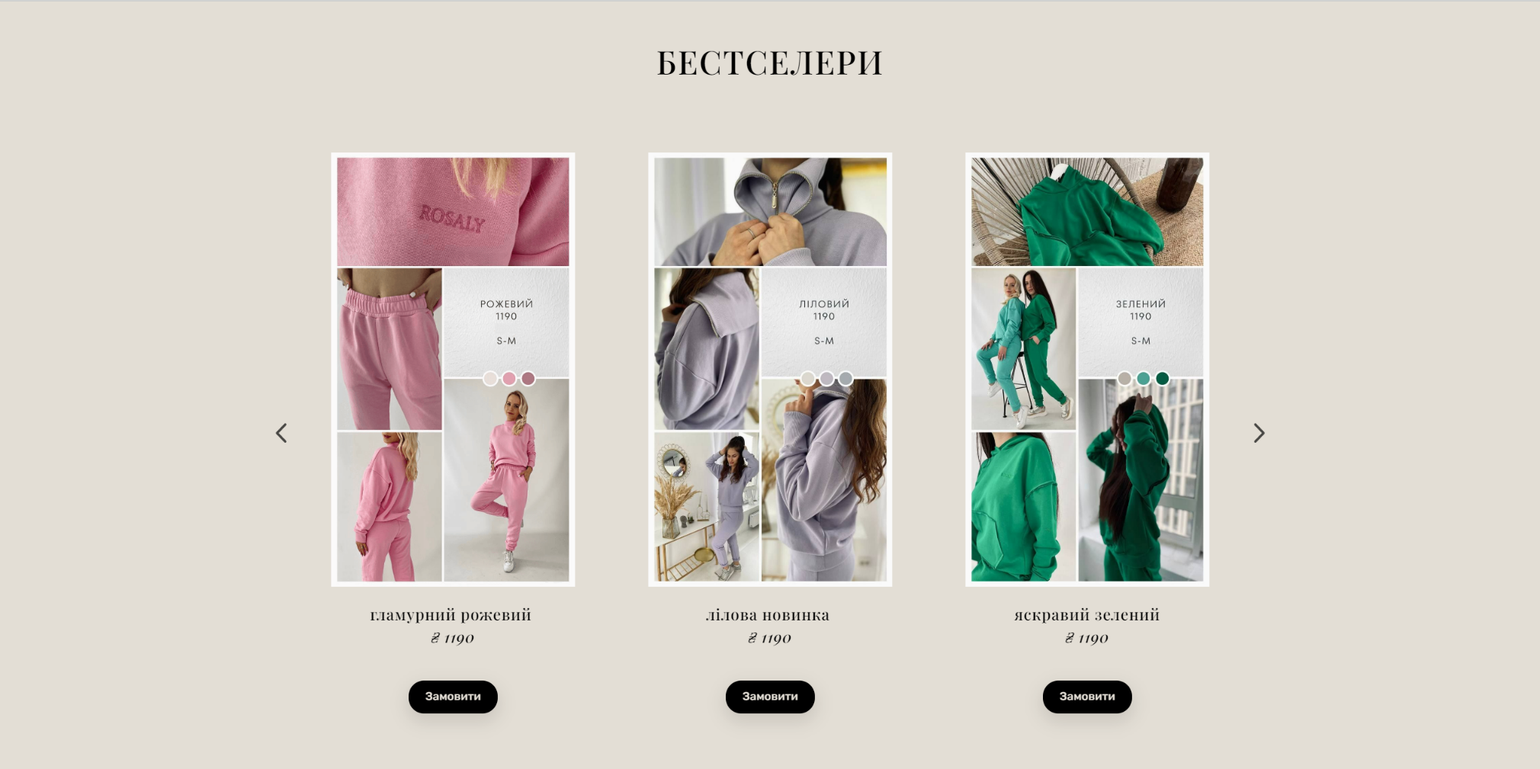
Рис. Л. 3. Бестселери

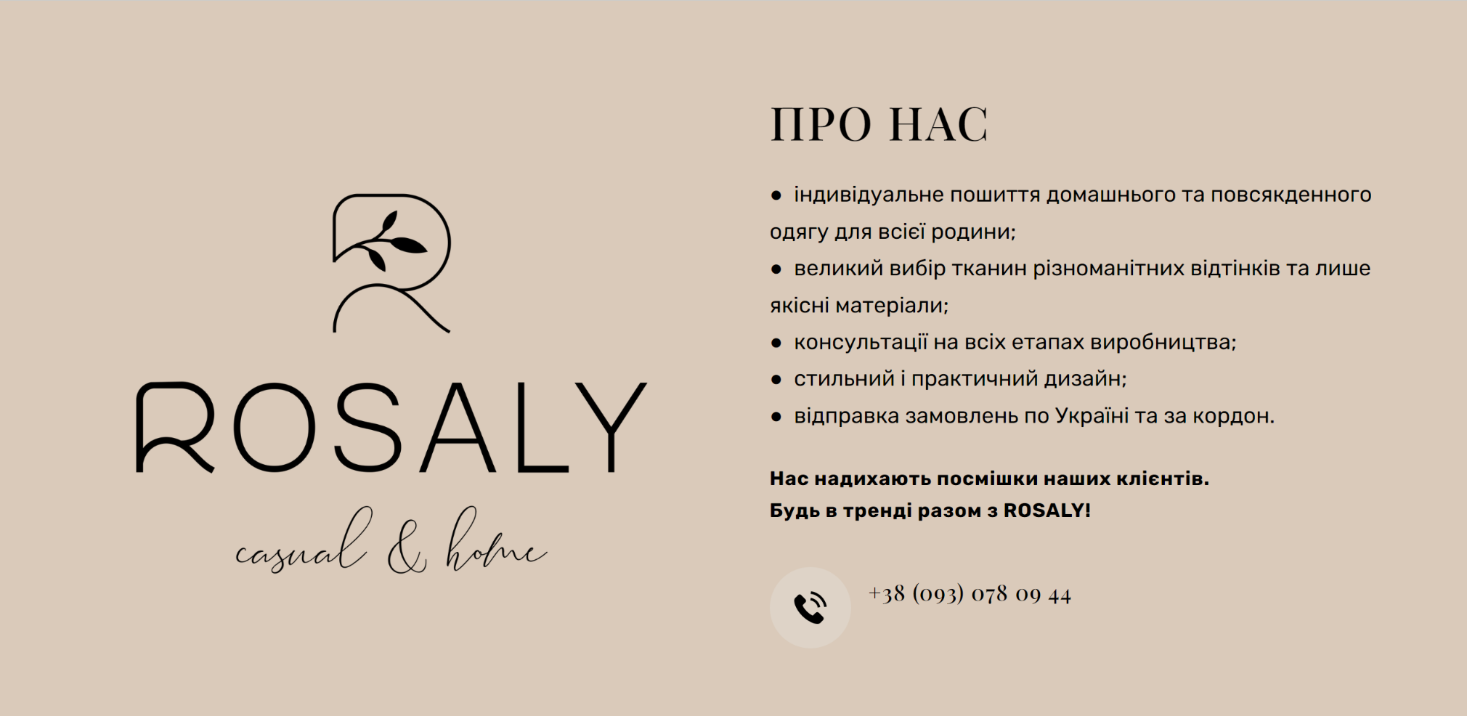
Рис. Л. 4. Про бренд

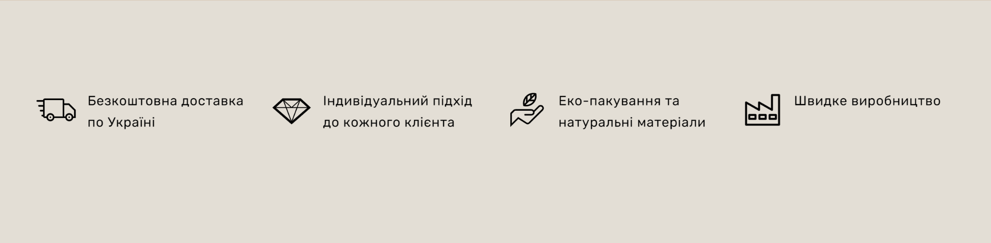
Рис. Л. 5. Переваги
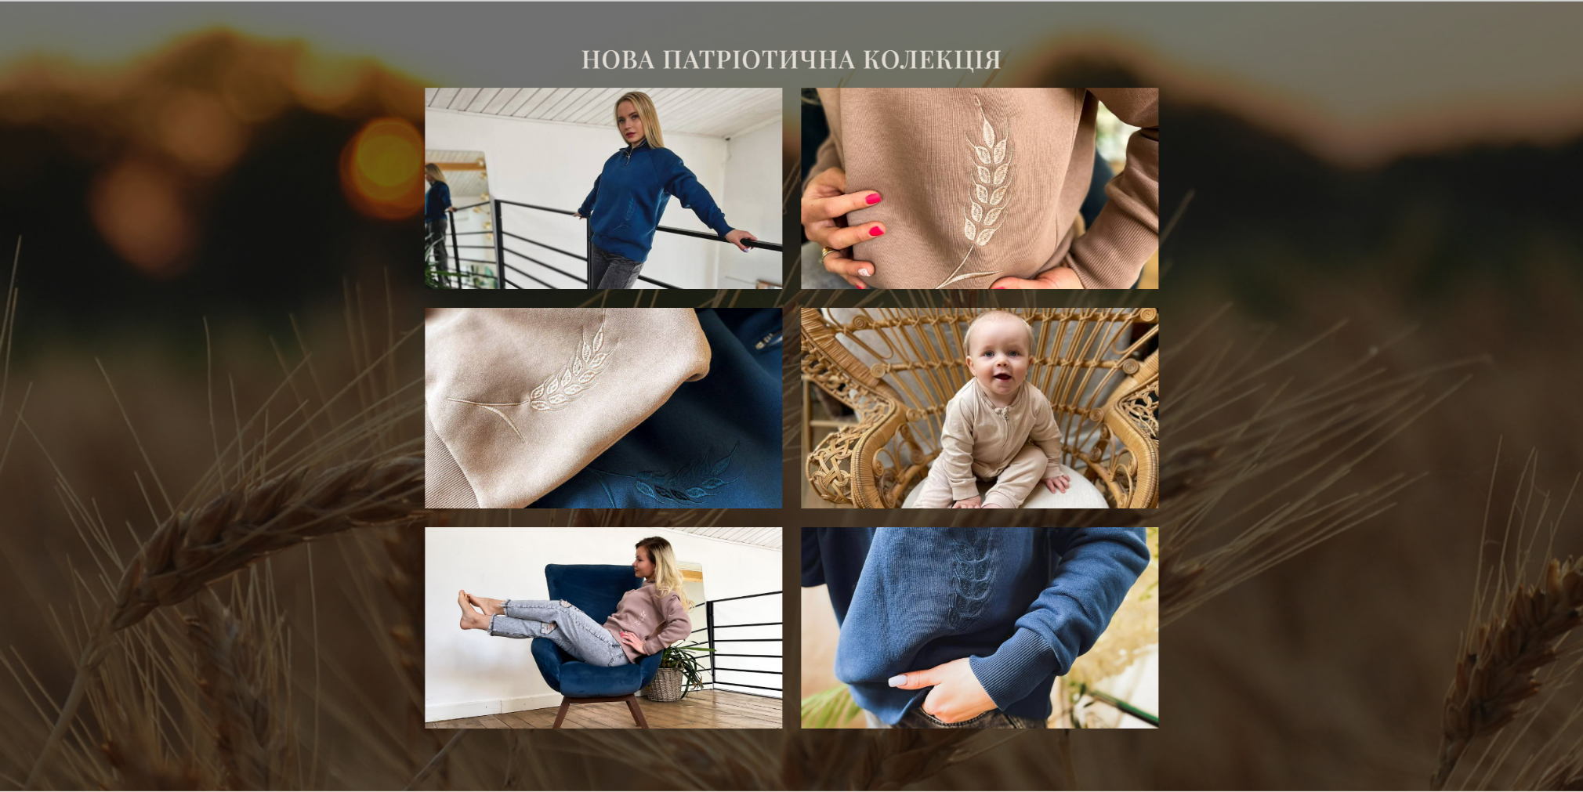
Рис. Л. 6. Нова колекція

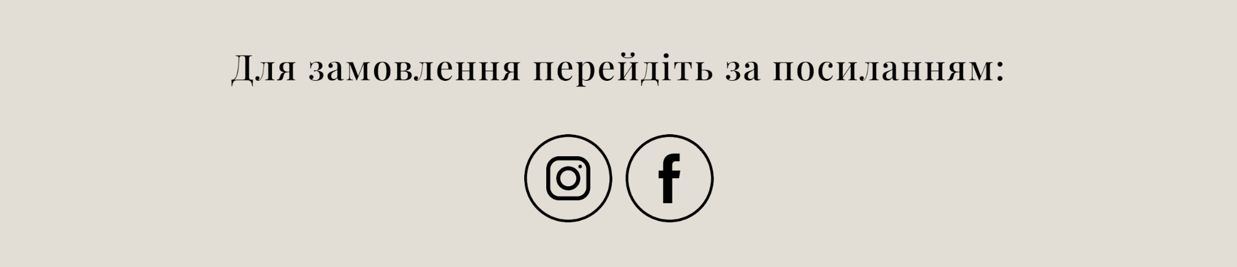
Рис. Л. 7. Оформлення замовлення

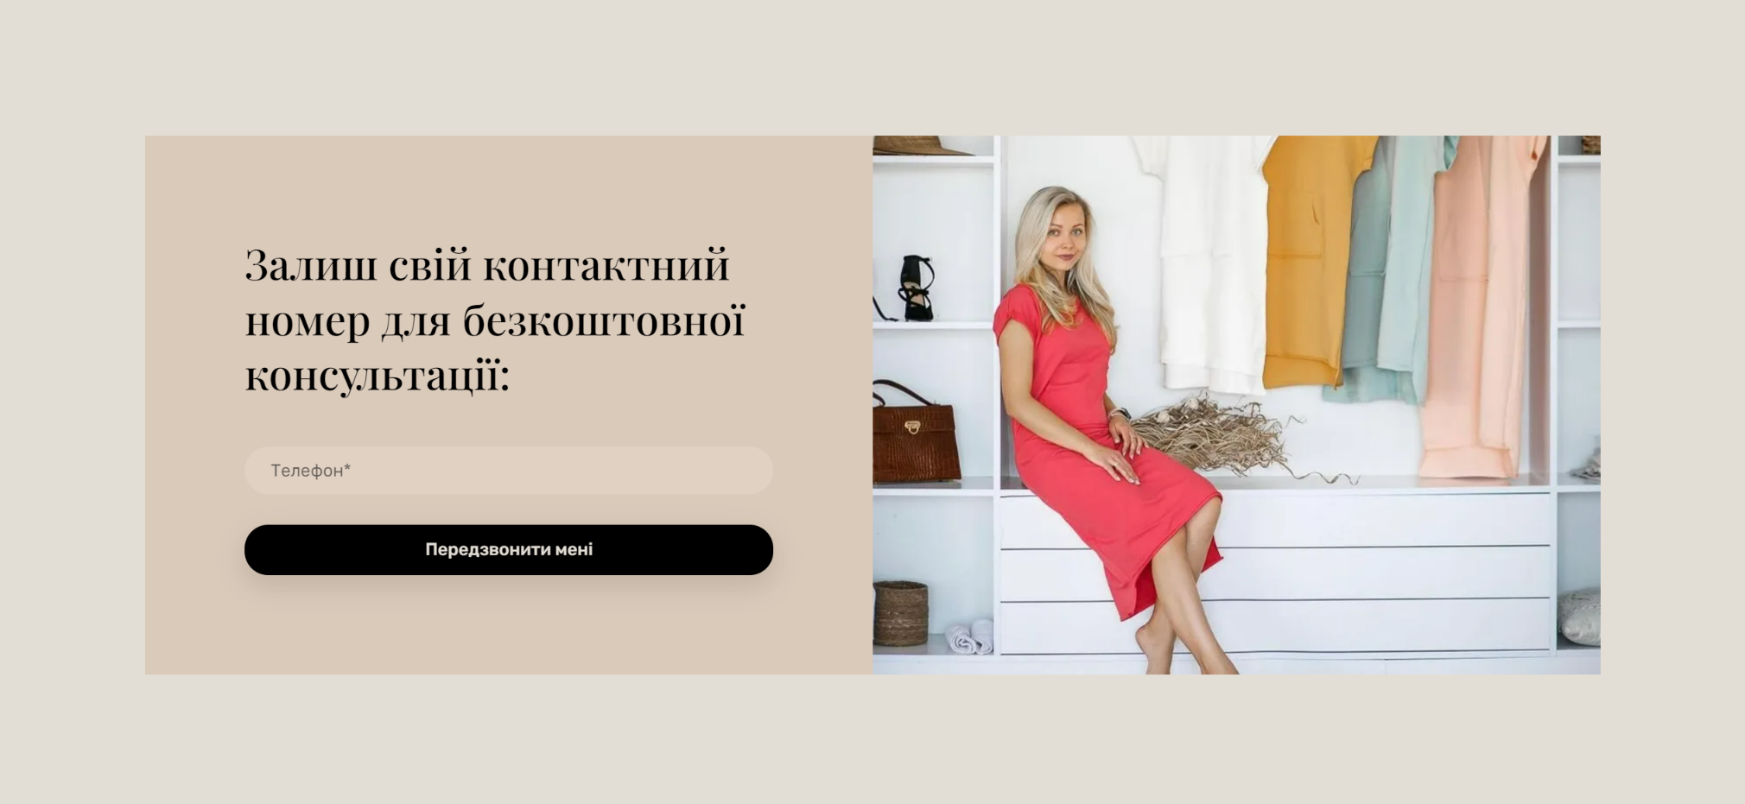
Рис. Л. 8. Форма зворотнього зв’язку

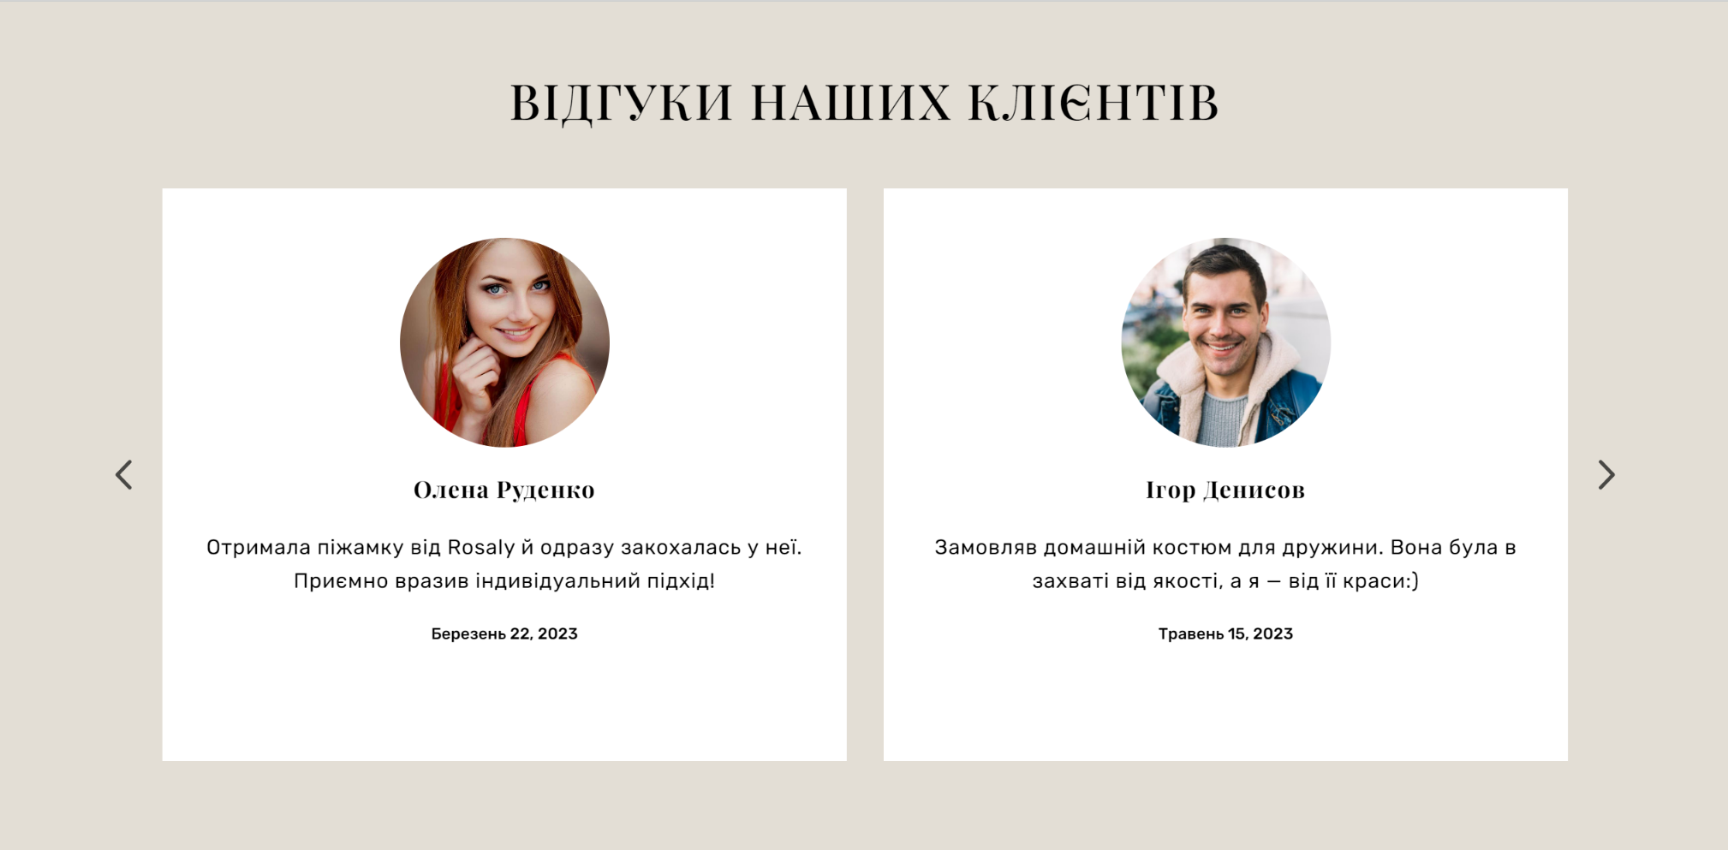
Рис. Л. 9. Відгуки

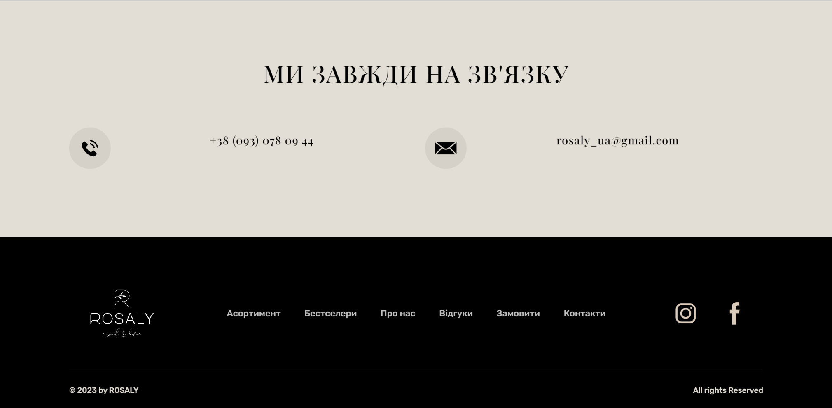
Рис. Л. 10. Контакти + футер

Додаток М
Планування рекламної кампанії в Google Ads
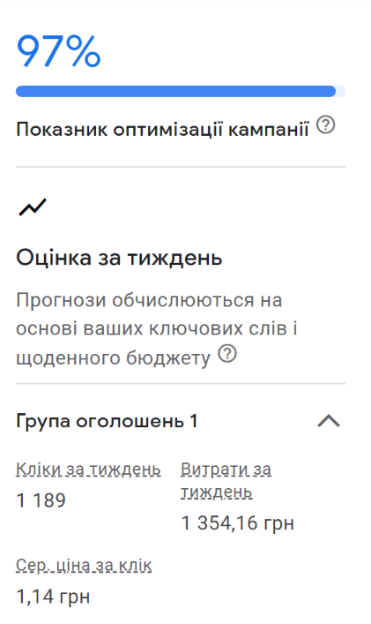
Рис. М. 1. Показники оптимізації

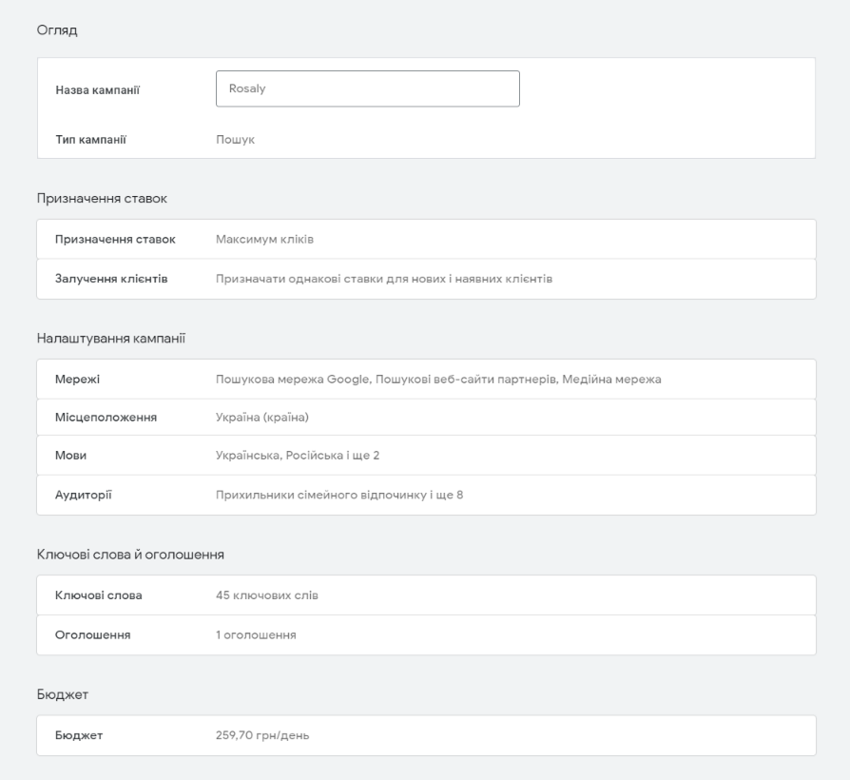
Рис. М. 2. Характеристики запланованої рекламної кампанії
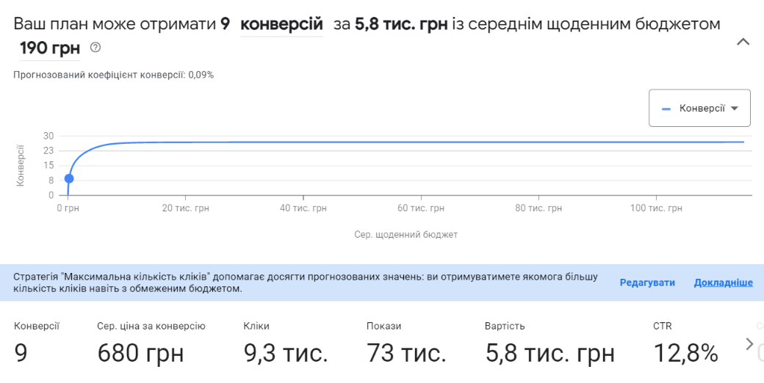
Рис. М. 3. Прогноз витрат при автоматичній ставці ціни за клік

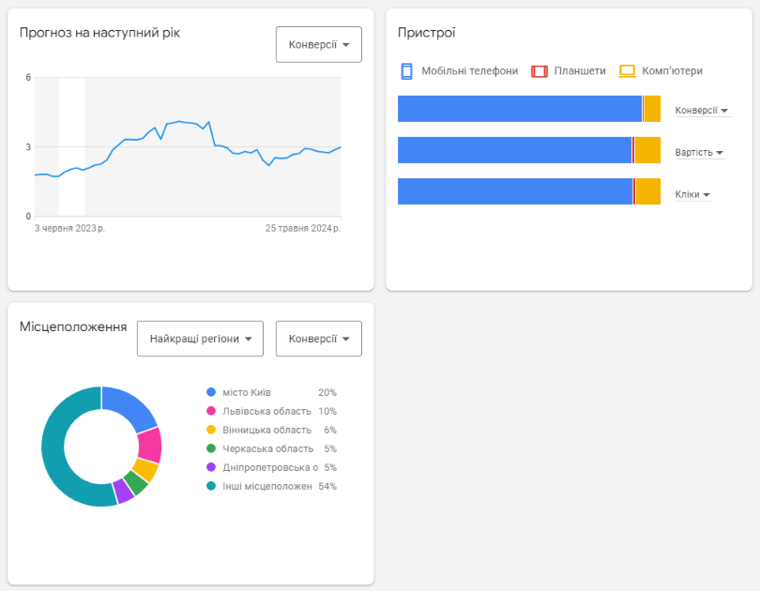
Рис. М. 4. Прогноз при автоматичній ставці ціни за клік на наступний рік

